Титульный лист

Задание

Оглавление

ВВЕДЕНИЕ 9

1 Анализ задания и поиск актуальных решений по оценке и минимализации вероятности ошибочного приёма символа в PLC-системе 10

1.1 Анализ ТЗ и формализация требований 10

1.2 Особенности канала передачи данных по силовым сетям 12

1.3 Классификация и стандарты систем связи по линиям электропитания 14

1.4 Модели каналов и помех в узкополосных PLC-системах 16

1.5 Методы повышения помехоустойчивости и снижения вероятности ошибочного приёма символа 17

1.6 Анализ решений на основе DTMF и частотно-импульсных сигналов 17

1.7 Вывод к главе 1 18

2 Проведение инженерного расчёта PLC-системы в соотвествии с техническим заданием с целью обоснования основного узла, требующего углублённого исследования 19

2.1 Модель канала связи по силовой сети 220 В, 50 Гц 19

2.2 Сопоставление требований дипломного проекта с параметрами прототипа RU2815411C1 20

2.3 Инженерный расчёт PLC-системы 21

2.3.1 Исходные требования по качеству приёма информации 23

2.3.2 Экспериментальные характеристики демодулятора MT8870………. 23

2.3.3 Определение требуемого отношения сигнал/шум и уровня шума………. 24

2.3.4 Расчёт диапазона входных сигналов приёмника 25

2.3.5 Выбор целевого уровня сигнала на входе демодулятора 26

2.4 Вывод к главе 2. 30

3 Определение структуры приёмной части системы с целью обеспечения совместимости с передающей частью системы и формирования условий достоверного приёма данных 31

3.1 Описание структурной схемы приёмной части системы 31

3.2 Вывод к главе 3 35

4 Математическое моделирование работы приёмной части системы в условиях шумов с получением оценки вероятности ошибочного приёма символа 36

4.1 Структура алгоритма 36

4.2 Результат моделирования 40

4.3 Выводы к главе 4 43

5 Технологическая часть. Разработка конструкции и технологии сборки функциональной ячейки PLC-приёмника 45

5.1 Анализ электрической принципиальной схемы изделия 45

5.1.1 Принцип работы PLC-приёмника 45

5.1.5 Анализ схемы Э3 46

5.2 Разработка конструкции изделия 47

5.2.1 Анализ элементной базы PLC-приёмника 47

5.2.2 Разработка конструкции функциональной ячейки изделия 50

5.2.3 Компоновка ЭРЭ на печатной плате и способ монтажа в корпус 54

5.3 Анализ конструкции изделия 56

5.3.1 Выбор системы охлаждения PLC-приёмника 56

5.3.2 Расчёт перекрёстных помех электрически коротких линий связи 58

5.4 Оценка технологичности конструкции PLC-приёмника 60

5.4.1 Расчёт конструкторских показателей технологичности 60

5.4.2 Оценка технологичности 61

5.5 Разработка технологической схемы сборки 62

6 Разработка экспериментального стенда приёмной части PLC-системы с целью оценки вероятности ошибочного приёма символа 63

6.1 Эксперимент 1. Исследование шумовой картины сети 63

6.2 Эксперимент 2. Исследование частотного диапазона сети 70

6.3 Эксперимент 3. Влияние длительности символа и уровня мощности 71

6.5 Выводы к главе 6 74

7 Экономическая часть. Экономическое обоснование проектирования системы 77

7.1 Оценка целесообразности разработки 77

7.2 Планирование разработки 79

7.2.1 Определение трудоёмкости разработки 80

7.2.2 Определение трудоёмкости разработки 81

7.2.3 Календарное планирование 81

7.3 Определение затрат, себестоимости и цены разработки 83

7.3.1 Расчёт затрат на оплату труда исполнителей 84

7.3.2 Затраты на материалы и комплектующие 85

7.3.3 Определение полной себестоимости разработки 88

7.3.4 Удельные затраты на разработку 90

7.3.5 Расчёт цены научно-технической продукции, полученной в результате ОКР 91

7.4 Определение себестоимости и цены проектируемого изделия в серийном производстве 91

7.5 Определение и оценка показателей экономической эффективности ОКР 93

7.5.1 Определение полезного экономического эффекта 93

7.5.2 Оценка уровня экономической эффективности 94

7.5.3 Расчёт срока окупаемости нового изделия 94

7.6 Выводы к экономической части 95

8 Раздел охраны труда и окружающей среды. Определение класса условий труда специалиста. Расчёт мероприятия по оздоровлению воздушной среды воздушной среды помещения 96

8.1 Оценка условий труда инженера-разработчика 98

8.1.1 Микроклимат 99

8.1.2 Шум 100

8.1.3 Освещённость рабочей поверхности 100

8.1.4 Химические факторы 101

8.1.5 Тяжесть трудового процесса 102

8.1.6 Напряжённость трудового процесса 102

8.1.7 Итоговый класс условий труда 103

8.2 Оценка рабочего места по эргономике 104

8.3 Оценка видеотерминала 105

8.4 Классификация помещения по электроопасности и пожароопасности 107

8.4.1 Электроопасность 107

8.4.2 Пожароопасность 108

8.5 Расчёт мероприятия по оздоровлению воздушной среды помещения 109

8.5.1 Аэродинамический расчёт воздуховодов 111

8.5.2 Подбор вентиляторов 113

8.5.3 Система очистки воздуха 114

8.5.4 Система выброса воздуха 121

8.6 Вывод к разделу охраны труда и окружающей среды 122

9 Основные результаты и выводы, полученные в ходе выполнения дипломного проектирования 124

Список литературы 128

Приложение А 131

Приложение Б 133

Приложение В 134

Приложение Г 135

Приложение Д 136

Приложение Е 137

Приложение Ж 138

Приложение З 139

**СПИСОК СОКРАЩЕНИЙ**

АБГШ – аддитивный белый гауссовский шум

АРУ – автоматическая регулировка усиления

ОСШ – отношение сигнал/шум

DTMF – англ. Dual-Tone Multi-Frequency – двухтональный многочастотный аналоговый сигнал

PLC – англ. Power Line Communication – передача данных по силовым сетям

# ВВЕДЕНИЕ

Современные тенденции в области автоматизации, интеллектуального управления и мониторинга технических систем обусловили высокий интерес к технологиям передачи данных по уже существующей инфраструктуре электроснабжения. Концепция Power Line Communication (PLC) позволяет реализовать обмен информацией без прокладки дополнительных каналов связи, что особенно важно в распределённых сетях, промышленных объектах, системах телеметрии и автоматизированного учёта. Использование силовых кабельных линий как среды передачи данных предоставляет значительные преимущества в части доступности и экономической эффективности, однако одновременно накладывает специфические ограничения, связанные с высокой уровневой и спектральной неоднородностью канала.

Силовая кабельная сеть представляет собой нестационарный канал связи, в котором действуют различные виды помех: импульсные выбросы, возникающие при коммутации нагрузки; узкополосные мешающие сигналы от импульсных источников питания; гармоники промышленной частоты; шумы, обусловленные нелинейностью подключённых потребителей. Эти воздействия формируют крайне неблагоприятные условия для передачи низкочастотных узкополосных сигналов, что выражается в увеличении вероятности ошибочного приёма символа и снижении достоверности передаваемой информации. В таких условиях проектирование приёмной части PLC-системы требует тщательного обоснования архитектуры, параметров трактов и алгоритмов обработки сигналов.

В рамках данного дипломного проекта рассматривается задача проектирования узкополосной телеметрической системы связи по силовым кабельным сетям в частотном диапазоне 50-100 кГц при скорости передачи не менее 124 бит/с и дистанции до 200 метров. Эти ограничения определяют специфические требования к полосе пропускания приёмника (не более 15 кГц), его чувствительности, избирательности и устойчивости к импульсным выбросам. Дополнительно в техническом задании сформулирована необходимость оценить вероятность ошибочного приёма символа/кодового слова экспериментально, в сравнении с характеристиками существующего аналога. Таким образом, помехоустойчивость является ключевым критерием работоспособности проектируемой системы.

Целью дипломного проекта является разработка узкополосной телеметрической системы передачи данных по силовым кабельным линиям, соответствующей техническому заданию и обеспечивающей минимальную вероятность ошибочного приёма символа. Для достижения цели выполняются анализ предметной области, инженерный расчёт PLC-системы, обоснование структуры приёмной части на базе прототипа, математическое моделирование помехоустойчивости, разработка конструкции функциональной ячейки, создание экспериментального стенда и оценка эффективности разработанного решения.

Выполнение перечисленных этапов позволит сформировать научно обоснованный и инженерно реализуемый подход к построению узкополосной телеметрической PLC-системы, способной функционировать в условиях реальных электросетей. Полученные результаты будут представлять интерес как для систем промышленного мониторинга и автоматизации, так и для дальнейших исследований в области помехоустойчивой передачи данных по проводным каналам.

# 1 Анализ задания и поиск актуальных решений по оценке и минимализации вероятности ошибочного приёма символа в PLC-системе

## 1.1 Анализ ТЗ и формализация требований

Разработка узкополосной системы передачи данных по сетям электропитания определяется набором количественных и функциональных требований, указанных в техническом задании, а также особенностями физической среды передачи. В рамках дипломного проекта требуется обеспечить передачу цифровых данных по однофазной сети 220 В, 50 Гц на расстоянии до 200 м при минимальной скорости не менее 124 бит/с. Ограничение полосы рабочих частот задано диапазоном 50-100 кГц, который выбирается из условий минимального уровня сетевых помех и отсутствия пересечения с гармониками промышленной частоты. Данный диапазон относится к категории узкополосного PLC (NB-PLC) и широко используется в современных системах телеметрии за счёт сравнительно малого затухания сигнала на значительных длинах кабельных линий.

Основная функциональная цель системы — передача дискретной управляющей и телеметрической информации с приемлемой вероятностью ошибочного приёма символа, определяемой моделью помех и характеристиками демодуляции. Поскольку значительная часть искажений и шумов в PLC-канале приходится на импульсные и узкополосные помехи, а также на нелинейные искажения, возникающие при подключении бытовых и промышленных нагрузок, приёмная часть устройства должна обладать расширенным динамическим диапазоном, способностью к подавлению импульсных всплесков и устойчивым фильтрующим трактом. Это положение подтверждается современными исследованиями NB-PLC-каналов, фиксирующими высокую вариативность уровня шумов как во временной, так и в спектральной областях.

Структурная схема PLC-модема, выбранная в качестве прототипа согласно патенту RU2815411C1, предполагает наличие перестраиваемого полосового фильтра, регулируемого усилителя, смесителя, фильтра нижних частот и декодера DTMF-сигналов. Эти узлы формируют приёмный тракт, определяющий возможности системы по выделению тонального сигнала на фоне шумов. Следовательно, одним из ключевых требований является обеспечение оптимальной полосы пропускания и стабильности параметров фильтрации в условиях изменяющегося спектра помех.

Для инженерного расчёта PLC-системы необходимо формализовать следующие требования:

* полоса рабочих частот: 50–100 кГц, с требованием эффективного подавления соседних гармоник и внеполосных помех;
* дальность передачи: до 200 м по бытовому кабелю, что требует учёта затухания, частотно-зависимых потерь и величины реактивных нагрузок;
* скорость передачи: ≥124 бит/с, что соответствует передаче DTMF-тональных символов с заданной длительностью кадра;
* помехоустойчивость: обеспечивается выбором частотных тональных сигналов, характеристиками полосового фильтра и системой автоматической регулировки усиления;
* формат сигналов: DTMF-сигналы, перенесённые в область 50–100 кГц с помощью смесителя;
* функциональный режим работы: полудуплексный, с коммутацией направления передачи.

На основе этих требований формируется комплекс параметров, необходимых для инженерного расчёта – уровни сигналов в тракте, коэффициенты усиления, полосы фильтров, параметры канала, а также требуемые характеристики приёмника для достижения заданной вероятности ошибки.

## 1.2 Особенности канала передачи данных по силовым сетям

Передача цифровой информации по силовым электрическим сетям существенно отличается от классической проводной связи из-за особенностей среды распространения. Электрические сети 220 В, 50 Гц проектируются исключительно для транспортировки энергии, а потому их параметры формируются случайно складывающейся конфигурацией линий, коммутационных элементов и подключённых нагрузок. В результате канал связи обладает выраженной нестационарностью, что делает его непредсказуемым в частотном и временном диапазонах.

Структура силовой сети представляет собой разветвлённую систему проводов различной длины и диаметра, часто объединённых через распределительные коробки и автоматы. Подключение и отключение бытовых приборов приводит к постоянной смене электрической нагрузки, что меняет эквивалентный импеданс канала и сказывается на уровне передаваемых сигналов. Для диапазона частот 50-100 кГц, используемого в данном проекте, это особенно критично, поскольку линия приобретает свойства распределённой системы: проявляются резонансные явления, частотные провалы и участки стоячих волн, которые приводят к избирательному затуханию отдельных спектральных компонент информационного сигнала.

На работу системы также существенно влияет шумовая обстановка. К числу доминирующих помех относятся импульсные выбросы, возникающие при коммутации контактов, работе импульсных блоков питания, двигателей и трансформаторов. Эти выбросы обладают широким спектром и часто имеют амплитуду, сравнимую или превышающую уровень полезного сигнала, что делает их одной из основных причин ошибочного приёма символов. Наряду с ними присутствуют узкополосные помехи, генерируемые различными электронными устройствами: диммерами, светодиодными драйверами, преобразователями частоты и маломощными радиочастотными устройствами. Их частотные составляющие нередко попадают внутрь рабочей полосы PLC-системы, вызывая интерференцию и нарушая корректность демодуляции.

Помимо электрических устройств, на спектр шумов влияет и сама структура сети. Наличие многочисленных соединений, ветвлений и разнородных участков кабеля приводит к тому, что малейшее изменение конфигурации линии вызывает перераспределение токов и напряжений, а также изменение спектральных характеристик. В зависимости от параметров нагрузки могут возникать нелинейные эффекты, порождающие дополнительные интермодуляционные компоненты в рабочем диапазоне. Таким образом, даже при отсутствии внешних помех характеристики канала не являются постоянными – они зависят от текущего состояния сети и её электромеханических процессов.

Отдельного внимания заслуживает вопрос затухания сигнала. Хотя диапазон 50–100 кГц считается сравнительно низким для PLC, при длине линии до 200 м потери могут достигать десятков децибел. Внесённое затухание усиливается тем, что линия зачастую не является согласованной по импедансу, что приводит к отражениям и образованию стоячих волн. В результате полезный сигнал может претерпевать значительные искажения, а его уровень – изменяться в зависимости от частоты и времени суток.

Дополнительную сложность создаёт ограничение ширины используемой полосы – в настоящем проекте она составляет не более 15 кГц. Такое требование исключает возможность использования широкополосных методов коррекции и требует применения высокоселективных аналоговых фильтров. Поскольку узкополосный тракт чувствителен к нестабильности частоты и спектральным сдвигам, работа приёмного устройства должна сопровождаться точной настройкой резонансных элементов и адаптацией к шумовой обстановке.

Суммарное влияние всех перечисленных факторов приводит к тому, что канал передачи по силовой сети является высокозашумлённым, частотно-селективным и непостоянным. Он характеризуется сочетанием медленно изменяющихся свойств (частотная избирательность, среднее затухание) и быстро изменяющихся процессов (импульсные выбросы, коммутационные помехи). Именно эти особенности делают задачу оценки вероятности ошибочного приёма символов в PLC-системах нетривиальной и предъявляют повышенные требования к устойчивости приёмного тракта. Для обеспечения достоверной передачи данных требуются адаптивные методы обработки сигнала, эффективное подавление помех и точное выделение полезной составляющей в условиях ограниченной полосы пропускания.

## 1.3 Классификация и стандарты систем связи по линиям электропитания

Системы связи по силовым линиям традиционно подразделяются на узкополосные (NB-PLC) и широкополосные (BB-PLC). В современных телеметрических и управляющих системах наибольшее распространение получили именно NB-PLC-технологии, использующие полосу частот до нескольких сотен килогерц. NB-PLC отличается устойчивостью к частотным искажениям и относительно малой зависимостью от длины кабеля, что делает такие системы востребованными в сетях энергоснабжения, системах учёта ресурсов и промышленной автоматизации.

Стандартизация NB-PLC активно развивается, и большинство современных требований формируются в рамках международных документов, включая отчёты МСЭ-R серии SM, стандарты IEEE и спецификации промышленных объединений. В отчёте ITU-R SM.2351 рассматриваются диапазоны и методы передачи, применяемые в современных NB-PLC-системах, а также приводится оценка влияния помех в бытовых сетях на качество связи. Подчёркивается необходимость использования поддиапазонов с минимальным уровнем гармоник и импульсных шумов, что совпадает с выбранным в проекте диапазоном 50–100 кГц.

Современные узкополосные стандарты поддерживают несколько типов модуляции, включая FSK, PSK, OFDM и их адаптивные варианты. Однако для задач передачи кодовых последовательностей малого объёма нередко применяются тональные методы передачи, включая DTMF-подобные структуры сигналов, отличающиеся простотой демодуляции и устойчивостью к искажениям канала. В ряде промышленных решений и научных работ последних лет предлагаются гибридные узкополосные методы, сочетающие FSK-передачу и тональную идентификацию.

* PLC-системы также классифицируются по назначению:
* телеметрические, обеспечивающие обмен малыми объёмами данных;
* управляющие, требующие минимального времени отклика;
* информационно-измерительные, где важна точность передачи;
* системы доступа (в NB-PLC практически не применяются).

Рассматриваемая в дипломном проекте система относится к телеметрическим и управляющим, что предопределяет требования к устойчивости демодуляции и надёжности выделения символов при относительно низкой скорости передачи.

## 1.4 Модели каналов и помех в узкополосных PLC-системах

Передача данных по силовым кабелям существенно осложняется нестабильностью их параметров, наличием параллельных подключений, нелинейных нагрузок и шумовых процессов. Характеристики PLC-канала существенно зависят от топологии сети, длины линий, распределения нагрузок и состояния контактов. Канал часто представляют как многолучевую среду с частотно-зависимым затуханием, где форма спектра определяется резонансами в распределённых параметрах кабеля.

Помехи в PLC-канале условно делят на четыре основные категории:

* фоновый шум, близкий к гауссовскому, обусловленный электромагнитными процессами в кабеле;
* узкополосные помехи, создаваемые импульсными блоками питания, электродвигателями, преобразователями частоты;
* импульсные шумы, возникающие при коммутациях, работе диммеров, тиристоров, коллекторных двигателей;
* периодические помехи, связанные с сетевой частотой и её гармониками.

При инженерном моделировании NB-PLC используют как классические модели Additive White Gaussian Noise (АБГШ), так и более сложные модели смеси гауссовского и импульсного шума. Последние исследования показывают, что за счёт высокого уровня импульсных помех, присутствующих преимущественно в бытовых сетях, вероятность ошибочного приёма символа сильно зависит от эффективности полосовой фильтрации и алгоритмов подавления всплесков.

В диапазоне 50–100 кГц уровень помех значительно ниже по сравнению с областями до 20 кГц, что делает его подходящим для тональных методов передачи. Однако даже в этом диапазоне необходимо учитывать влияние частотно-избирательных потерь кабеля и возможных отражений.

## 1.5 Методы повышения помехоустойчивости и снижения вероятности ошибочного приёма символа

Современные NB-PLC-системы используют ряд методов повышения помехоустойчивости, обеспечивающих возможность выделения полезного сигнала при низком отношении сигнал/шум. Наиболее распространённые методы включают:

* оптимальную и согласованную фильтрацию, позволяющую выделять тональные составляющие с максимальным отношением сигнал/шум;
* адаптивные фильтры, подавляющие узкополосные и импульсные помехи;
* регулирование усиления, устраняющее перегрузку приёмных трактов при высоких уровнях помех;
* кодирование символов, снижающее вероятность ошибочного приёма;
* пороговые методы обработки, используемые для выделения тональных структур в DTMF-подобных сигналах.

Особое место занимает применение DTMF-структур сигналов, устойчивых к частотным сдвигам и фазовым искажениям. В современных исследованиях предлагается использовать адаптируемую настройку полосового фильтра для точного выделения необходимой частотной компоненты в выбранном поддиапазоне. Кроме того, упрощённые частотно-импульсные демодуляторы, аналогичные используемым в патенте RU2815411C1, позволяют снижать вычислительную нагрузку на микроконтроллер, сохраняя при этом высокую точность определения принятого символа.

## 1.6 Анализ решений на основе DTMF и частотно-импульсных сигналов

DTMF-сигналы традиционно применяются для передачи числовой информации в телекоммуникационных системах благодаря их устойчивости к частотным и фазовым искажениям и высокой помехоустойчивости при использовании соответствующих полосовых фильтров. В современных работах, посвящённых промышленной автоматике и NB-PLC, рассматриваются варианты переноса DTMF-сигналов в более высокие частотные диапазоны с последующим их выделением посредством смесителей и узкополосных фильтров. Такой подход позволяет сохранить нечувствительность демодулятора к искажениям, но при этом существенно уменьшить влияние сетевых помех.

Структурная схема частотно-импульсного модема из патента RU2815411C1 использует именно такую методологию: передаваемые тональные сигналы формируются в низкочастотной области, после чего переносятся в диапазон с минимальной помеховой активностью. Данный подход обеспечивает устойчивость к изменениям параметров силовой сети, что особенно важно при передаче управляющих команд в условиях нагруженных бытовых и промышленных сетей.

Учитывая сравнительно небольшую скорость передачи и строгие требования к достоверности приёма, DTMF-подобные методы являются предпочтительными для разрабатываемой PLC-системы. Они совмещают простоту реализации, высокую избирательность по частоте и устойчивость к флуктуациям амплитуды, что делает их эффективным инструментом для построения узкополосных каналов связи.

## 1.7 Вывод к главе 1

Проведённый обзор современных решений и анализ технического задания позволяют сформировать комплекс требований к проектируемой системе узкополосной PLC-связи. Определена необходимость использования диапазона 50–100 кГц, обеспечивающего минимальный уровень сетевых помех. Установлено, что именно приёмная часть PLC-системы является ключевым элементом, определяющим вероятность ошибочного приёма символа, что согласуется с архитектурой, представленной в патенте RU2815411C1. Показано, что применение частотно-импульсных и DTMF-подобных методов передачи обеспечивает высокую устойчивость к искажению сигнала и надёжность выделения данных.

Полученные выводы служат основой для перехода к инженерному расчёту PLC-системы в главе 2 и дальнейшему обоснованию выбора основного объекта углублённого исследования.

# 2 Проведение инженерного расчёта PLC-системы в соотвествии с техническим заданием с целью обоснования основного узла, требующего углублённого исследования

Инженерный расчёт PLC-системы основан на модели канала, отражающей реальные процессы распространения сигналов в силовой сети.

Расчёт параметров PLC-системы выполнялся по логике от приёмника к передатчику. Сначала задаются требования по качеству приёма (вероятности ошибок), затем через отношение сигнал/шум и уровни шумов определяются необходимые уровни сигналов на входе демодулятора и требуемый динамический диапазон усиления тракта с автоматической регулировкой усиления (АРУ).

## 2.1 Модель канала связи по силовой сети 220 В, 50 Гц

Электрическая сеть представляет собой нестационарную, разветвлённую и неоднородную структуру, параметры которой изменяются как во времени, так и в частотной области. При рассмотрении диапазона   
50-100 кГц основное влияние оказывают сопротивление проводников, распределённая ёмкость и индуктивность участков линии, а также многочисленные ответвления и нагрузки, которые формируют сложную частотно-селективную характеристику.

Математическое описание такого канала часто строится на основе эквивалентной схемы с распределёнными параметрами, которая позволяет учитывать частотное затухание и изменения импеданса. В данной модели канал представляется последовательностью элементов — активных сопротивлений, индуктивностей и ёмкостей, — объединённых таким образом, чтобы отразить топологию электросети. Затухание сигнала в таком канале увеличивается с ростом частоты, что особенно значимо при работе в верхней части диапазона, где уровень помехных воздействий также оказывается более существенным. Кроме того, отражения от участков, где импеданс сети резко изменяется, приводят к интерференционным искажениям, нарушающим форму принимаемого спектра и ухудшающим условия последующей обработки.

Важным фактором является существенное влияние нагрузки, подключённой к соответствующей ветви сети. Наличие активных, ёмкостных или индуктивных компонентов нагрузки вносит дополнительные резонансные особенности в характеристику канала. Переходные процессы, возникающие при переключении нагрузки, создают временные нестабильности импеданса, которые приводят к кратковременным изменениям условий передачи. В совокупности эти особенности определяют необходимость разработки приёмной части, способной работать в условиях значительной неопределённости параметров линии.

## 2.2 Сопоставление требований дипломного проекта с параметрами прототипа RU2815411C1

В качестве прототипа PLC-системы выбран частотно-импульсный модем, описанный в патенте RU2815411C1. Он реализует передачу данных по силовым сетям на основе комбинации импульсной передачи, двухчастотной DTMF-модуляции и последующего спектрального переноса при помощи балансной модуляции. Подход, предложенный в патенте, ориентирован на повышение устойчивости передачи данных к воздействию помех и на обеспечение стабильной работы при различных параметрах канала.

Основной задачей инженерного расчёта является адаптация принципов, описанных в патенте, к условиям дипломного задания. Техническое задание предписывает работу в полосе 50–100 кГц с ограничением ширины полосы приёмника до 15 кГц. В прототипе частотно-импульсного модема для передачи символов используются пары частот, формирующие DTMF-коды, которые затем переносятся в рабочий диапазон несущей посредством смесительного узла. Такое решение позволяет существенно снизить влияние узкополосных помех, характерных для сетей электропитания, так как частотные компоненты полезного сигнала перемещаются в область, где уровни шумов и гармонических искажений оказываются минимальными.

Приёмная часть прототипа включает входной высокочастотный фильтр, устраняющий низкочастотные и гармонические составляющие сетевого напряжения, а также полосовой фильтр с перестраиваемым резонансом, который выделяет перенесённые частотные компоненты DTMF-сигнала при наличии интенсивных внешних помех. Применение усилителя с регулируемым коэффициентом усиления обеспечивает оптимальный уровень сигнала перед смесителем и позволяет компенсировать изменения амплитуды, вызванные затуханием и вариациями импеданса линии. Смесительный узел и фильтр нижних частот восстанавливают исходные частотные компоненты, а декодер DTMF принимает окончательное решение о переданном символе.

Сопоставляя параметры прототипа с требованиями дипломного задания, можно отметить, что принцип спектрального переноса и селекции частот идеально соответствует условию узкополосной передачи в диапазоне 50–100 кГц. Однако диапазон частот, методы фильтрации и параметры усилительных узлов требуют корректировки, обусловленной необходимостью обеспечить работу в ограниченной полосе, а также повысить устойчивость к импульсным помехам, которые особенно характерны для реальных бытовых сетей.

## 2.3 Инженерный расчёт PLC-системы

В ходе выполнения дипломного проекта, эскизный расчёт, выполненный на этапе преддипломной практики, развивается до полного инженерного расчёта PLC‑системы. Целью данного раздела является количественное обоснование параметров основных функциональных узлов приёмной части – фильтрации, усиления, автоматической регулировки усиления (АРУ) и демодуляции – с обеспечением заданной вероятности битовой и пакетной ошибки в условиях реальной силовой сети.

В отличие от эскизного расчёта, здесь используются численные значения параметров, полученные экспериментально и из технической документации применяемых микросхем, а также выполняется увязка вероятностных требований с энергетическими характеристиками сигнала.

Инженерный расчёт должен учитывать энергетические характеристики канала, позволяющие определить требуемый уровень амплитуды сигнала на выходе передающей части и минимальный уровень сигнала, который способен корректно обработать приёмник. Рассмотрение энергетического баланса начинается с оценки затухания на участке линии длиной до 200 метров. Величина затухания зависит от частоты, типа проводки, характера нагрузки и наличия разветвлений. Для диапазона 50–100 кГц затухание обычно составляет десятки децибел, однако конкретная величина может существенно меняться как в пространстве, так и во времени.

Дополнительное ухудшение энергетических условий вносит суммарный уровень шумов и помех, действующих на данной частоте. Отношение сигнал/шум, определяемое как отношение мощности полезного сигнала к мощности суммарных помех, является ключевой характеристикой, влияющей на вероятность ошибочного детектирования. При проектировании приёмной части необходимо обеспечить такое качество фильтрации и усиления, чтобы SNR после прохождения всех каскадов оставался выше минимально допустимого значения, обеспечивающего требуемую вероятность правильного приёма символа.

Особое внимание уделяется влиянию импульсных помех, которые способны кратковременно снижать ОСШ до нулевых значений. В таких условиях требуется, чтобы приёмный тракт обладал достаточным динамическим диапазоном и возможностью быстрого восстановления после перегрузки. Повышение устойчивости системы во многом достигается за счёт корректного проектирования полосового фильтра, усилителя с АРУ и схемы детектирования, что подчёркивает ключевую роль этих узлов в обеспечении стабильной работы PLC-системы.

### 2.3.1 Исходные требования по качеству приёма информации

Исходным требованием к приёмной части системы является обеспечение вероятности битовой ошибки не хуже заданного значения $P_{b доп}$*.* В рамках данного проекта, один передаваемый символ кодируется четырьмя битами, поэтому система является пакетной, а под пакетом понимается один символ длиной N=4 бита.

Связь между вероятностью битовой ошибки $P_{b}$ и вероятностью пакетной ошибки $P_{p}$ ​ при предположении независимости битовых ошибок определяется

выражением (1).

|  |  |
| --- | --- |
| $$P_{p}=1-{\left(1-P_{b}\right)}^{N}$$ | (1) |

Для малых значений $P_{b}$ используется приближённое соотношение (2).

|  |  |
| --- | --- |
| $$P_{p}=N∙P_{b}$$ | (2) |

Задавая допустимую вероятность ошибочного приёма символа $P_{p доп}$, можно определить требуемое значение вероятности битовой ошибки.

|  |  |
| --- | --- |
| $$P_{b доп}=\frac{P_{p доп}}{N}$$ | (3) |

Данное соотношение используется далее для перехода от вероятностных требований к требованиям по отношению сигнал/шум.

### 2.3.2 Экспериментальные характеристики демодулятора MT8870

Для практической реализации демодуляции в системе используется специализированный DTMF‑декодер MT8870. Его помехоустойчивость и чувствительность существенно зависят не только от отношения сигнал/шум, но и от абсолютного уровня входного сигнала.

В ходе экспериментов, проведённых на реальной силовой сети в ходе выполнения преддипломной практики, было установлено, что для устойчивого приёма DTMF‑символов необходимо одновременно выполнение двух условий:

* отношение сигнал/шум по мощности не ниже некоторого граничного значения ОСШmin;
* амплитуда сигнала с шумом на входе демодулятора превышает минимальный порог $U_{min}$.

Экспериментально показано, что оптимальная рабочая область демодулятора MT8870 соответствует

$${ОСШ}_{опт}=1,6…1,8=2…2,6 дБ$$

Экспериментально полученные зависимости вероятности пакетной ошибки от ОСШ приведены на рисунке 1.

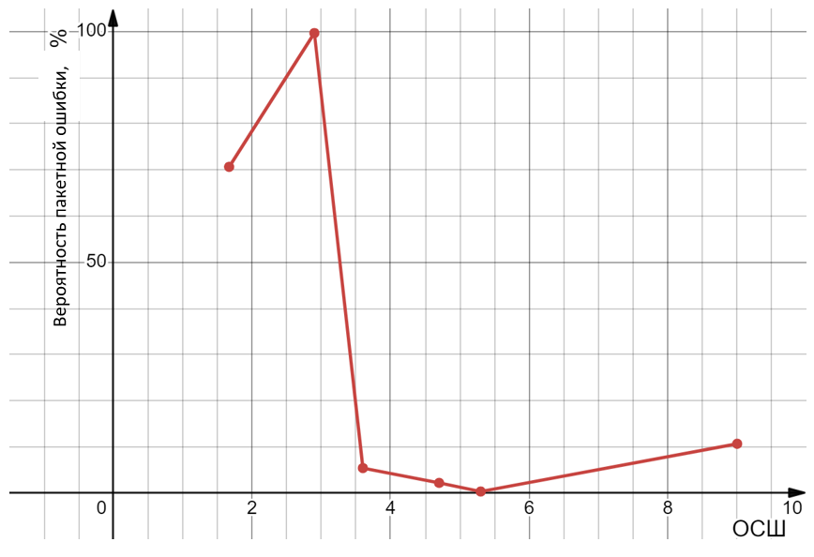

Рисунок 1 – График зависимости вероятности пакетной ошибки от ОСШ

Данный результат принципиально важен: в отличие от классических цифровых демодуляторов, для MT8870 недостаточно обеспечить только требуемое ОСШ, поскольку АРУ должна стабилизировать и абсолютный уровень сигнала.

### 2.3.3 Определение требуемого отношения сигнал/шум и уровня шума

Для аддитивной шумовой модели отношение сигнал/шум по мощности определяется по формуле (4).

|  |  |
| --- | --- |
| $$ОСШ={\left(\frac{U_{с}}{U_{ш}}\right)}^{2}$$ | (4) |

где $U_{с}$– эффективное значение полезного сигнала;

$U_{ш}$– эффективное значение шума на той же нагрузке.

Перепишем соотношение (4) в децибелах (5).

|  |  |
| --- | --- |
| $${ОСШ}_{дБ}=10\log_{10}\frac{S}{N}=20\log_{10}\frac{U_{с}}{U_{ш}}$$ | (5) |

При заданном минимальном допустимом ОСШ

|  |  |
| --- | --- |
| $$U_{ш}=U_{с}∙{10}^{-\frac{{ОСШ}_{дБ}}{20}}$$ | (6) |

Эксперимент, проведённый в рамках преддипломной практики, показал, что для рассматриваемого демодулятора DTMF существует область оптимальной работы, в которой отношение сигнал/шум на входе приёмника близко к величине порядка $1,7$ по мощности (то есть около 2,3 дБ), а амплитуда сигнала с шумом находится выше определённого порога (порядка сотен милливольт). Именно в этой области обеспечивается прием символов с требуемой вероятностью. Задача приёмной части и АРУ – удерживать рабочую точку именно в этой области при изменении условий в линии (затухание, помехи, нагрузка).

### 2.3.4 Расчёт диапазона входных сигналов приёмника

Уровень полезного сигнала на входе приёмника PLC‑системы существенно изменяется в зависимости от:

* длины линии;
* типа и количества подключённых нагрузок;
* частоты передачи;
* уровня помех.

С учётом того, что сигнал в силовой кабельной сети подвержен значительному затуханию и колебаниям уровня, на входе приёмника возможен широкий диапазон амплитуд полезного сигнала $U_{вх}$. Этот диапазон оценивается как по соотношению (7).

|  |  |
| --- | --- |
| $$U_{вх min}≤U_{вх}≤U_{вх max}$$ | (7) |

где $U_{вх min}$– амплитуда сигнала сети электропитания на входе приёмника, соответствующая неблагоприятному варианту (наибольшее затухание, высокий уровень помех);

$U_{вх max}$– амплитуда сигнала сети электропитания на входе приёмника, соответствующая наиболее благоприятному варианту.

По результатам экспериментальных измерений и анализа моделей импеданса сети установлено, что амплитуда сигнала на входе демодулятора может изменяться в диапазоне 5 мВ…500 мВ.

Таким образом, динамический диапазон входных сигналов составляет не менее (8)

|  |  |
| --- | --- |
| $$D_{вх}=20∙\log_{10}\left(\frac{U_{вх max}}{U_{вх min}}\right)=30…40 дБ$$ | (8) |

### 2.3.5 Выбор целевого уровня сигнала на входе демодулятора

С учётом экспериментальных данных в качестве целевого уровня сигнала на входе демодулятора MT8870 выбирается $U_{вх дем}=250 мВ$.

Данный уровень обеспечивает:

* работу в оптимальной области чувствительности демодулятора;
* достаточный запас по отношению сигнал/шум;
* отсутствие перегрузки входных каскадов микросхемы.

2.3.6 Расчёт требуемого диапазона усиления АРУ

Для обеспечения корректной работы демодулятора задаётся требуемый уровень сигнала на его входе (после тракта АРУ и последующей фильтрации), обозначим его как $U_{вых зад}$. Тогда требуемый коэффициент усиления тракта АРУ в каждый момент времени определяется по формуле (9).

|  |  |
| --- | --- |
| $$K=\frac{U_{вых зад}}{U_{вх}}$$ | (9) |

В децибелах (10).

|  |  |
| --- | --- |
| $$K_{дБ}=20\log_{10}\left(\frac{U_{вых зад}}{U_{вх}}\right)$$ | (10) |

Исходя из экстремальных значений входного сигнала, можно оценить динамический диапазон регулировки усиления (11), (12), (13).

$$\begin{aligned}K_{дБ min}=20\log_{10}\left(\frac{U_{вых зад}}{U_{вх max}}\right)\#\left(11\right)\end{aligned}$$

$$\begin{aligned}K_{дБ max}=20\log_{10}\left(\frac{U_{вых зад}}{U_{вх min}}\right)\#\left(12\right)\end{aligned}$$

$$\begin{aligned}ΔK_{дБ}=K_{дБ max}-K_{дБ min}\#\left(13\right)\end{aligned}$$

По формуле (9) произведены вычисления при $U_{вх min}=10 мВ$:

$$K_{max}=\frac{250}{10}=25=28 дБ$$

При $U_{вх max}=500 мВ$

$$K_{min}=\frac{250}{500}=0,5=-6 дБ$$

С учётом вышесказанного, минимальный требуемый диапазон регулировки усиления вычисляется по формуле (13)

$$ΔK_{дБ}=28-\left(-6 \right)=34 дБ$$

С учётом технологического запаса и возможных экстремальных условий эксплуатации принят диапазон усиления регулировки не менее 40 дБ.

2.3.7 Расчёт параметров АРУ на основе AD603

В качестве управляемого усилителя выбран AD603 – малошумящий усилитель с линейной по децибелам характеристикой управления. Согласно технической документации, коэффициент усиления AD603 в режиме широкой полосы определяется выражением.

На этапе расчёта необходимо выбирать $U_{вых зад}$ таким образом, чтобы соблюдались два условия:

* амплитуда сигнала на входе демодулятора была не ниже порогового значения, определённого экспериментально;
* отношение сигнал/шум соответствовало выбранному ${ОСШ}_{гр}$, при котором обеспечивается требуемая вероятность пакетной ошибки.

Это позволяет связать диапазон входных уровней, определяемый каналом и шумами, с необходимым диапазоном регулировки усиления в тракте АРУ.

В качестве основного регулируемого усилителя в тракте приёмника выбирается микросхема AD603, представляющая собой малошумящий усилитель с управляемым коэффициентом усиления и линейной по децибелам характеристикой управления. Основой для эскизного расчёта служит методика, рекомендуемая производителем в даташите. Согласно даташиту, AD603 обеспечивает линейную зависимость усиления от управляющего напряжения с масштабом порядка 40 дБ/В (25 мВ/дБ) и может работать в диапазоне, например,   
от -10 до +30 дБ при использовании максимальной полосы пропускания.

Для максимальной полосы пропускания (режим -10…+30 дБ) базовое выражение для коэффициента усиления AD603 в децибелах имеет вид

$$G_{дБ}=40∙V_{G}+10$$

где $V_{G}$– дифференциальное управляющее напряжение на входе управления усилением.

Таким образом, зная требуемый коэффициент усиления $K_{дБ}$ для компенсации затухания канала в текущий момент времени, можно определить необходимое управляющее напряжение:

$$V_{G}=\frac{K_{дБ}-10}{40}$$

Если, например, по расчёту требуется изменить усиление тракта АРУ в диапазоне от 0 до 40 дБ, то это соответствует изменению управляющего напряжения +0,75 В, что укладывается в допустимый диапазон работы интерфейса управления AD603.

В типовой схеме АРУ на основе AD603, предложенной в даташите, сигнал с выхода усилителя выпрямляется амплитудным детектором, после чего через фильтр нижних частот формируется медленно изменяющееся управляющее напряжение, пропорциональное уровню выходного сигнала.\ Данное напряжение подаётся на вход управления усилением AD603 таким образом, чтобы при росте амплитуды выходного сигнала усиление уменьшалось, а при падении — увеличивалось. В результате реализуется замкнутая система автоматической регулировки, поддерживающая напряжение на выходе усилителя вблизи заданного уровня $U_{вых зад}$.

В рамках разрабатываемой приёмной части PLC-модема структурно предполагается следующая реализация:

* сигнал с выхода узкополосного фильтра поступает на AD603, работающий в режиме переменного усиления (-30…+30 дБ).
* уровень сигнала на выходе AD603 контролируется амплитудным детектором;
* выход детектора подключён к АЦП микроконтроллера, который по результатам измерения уровня формирует цифровое значение управляющего кода АРУ;
* микроконтроллер, используя ЦАП или цифровой интерфейс (SPI/I²C) к программируемому источнику напряжения, задаёт управляющее напряжение $V_{G}$ AD603 в соответствии с рассчитанной зависимостью $V_{G}(K_{дБ})$
* целевая величина для АРУ выбирается исходя из оптимального диапазона ОСШ и амплитуды сигнала с шумом на входе демодулятора, определённого по результатам экспериментов (для рассматриваемого демодулятора — область около ОСШ=1,7 по мощности и амплитуды сигнала с шумом порядка сотен милливольт).

Таким образом, АРУ на базе AD603 обеспечивает автоматическое поддержание такого уровня сигнала на входе демодулятора DTMF, при котором выполняются требования по отношению вероятности битовой ошибки к вероятности пакетной ошибки, полученные с учётом методики пересчёта вероятности битовой ошибки в вероятность пакетной ошибки и экспериментальных зависимостей вероятности пакетной ошибки от ОСШ и амплитуды сигнала. Иными словами, конечным результатом эскизного расчёта является обоснование того, что тракт приёмника с АРУ на AD603 позволяет компенсировать изменчивое затухание силовой сети и удерживать приёмник в области оптимальной работы.

## 2.4 Вывод к главе 2.

Выполненный полный расчёт показал, что приёмная часть PLC‑системы с АРУ на базе AD603 обеспечивает:

* компенсацию изменений затухания силовой сети в диапазоне не менее 40 дБ;
* поддержание оптимального уровня сигнала на входе демодулятора MT8870;
* выполнение требований по вероятности битовой и пакетной ошибки;
* устойчивую работу в условиях реальных помех и вариаций импеданса сети.

Полученные расчётные зависимости и численные значения параметров используются в следующих главах дипломной работы при разработке принципиальной схемы и моделировании работы приёмного тракта.

# 3 Определение структуры приёмной части системы с целью обеспечения совместимости с передающей частью системы и формирования условий достоверного приёма данных

При проектировании приёмной части системы передачи данных по линиям электропередачи основным исходным фактором являются особенности канала связи. Линии электропередачи не предназначены для передачи информационных сигналов, вследствие чего PLC-канал характеризуется высоким уровнем импульсных и гармонических помех, значительными колебаниями уровня полезного сигнала, а также наличием опасных для электронной аппаратуры напряжений. В этих условиях структура приёмной части должна обеспечивать одновременно электробезопасность, устойчивость к помехам, гибкость настройки и возможность применения различных методов демодуляции.

## 3.1 Описание структурной схемы приёмной части системы

Исходя из указанных требований была сформирована многоступенчатая структура приёмника, в которой каждый функциональный блок решает строго определённую задачу и логически дополняет предыдущие каскады, приведённая на рисунке 2.

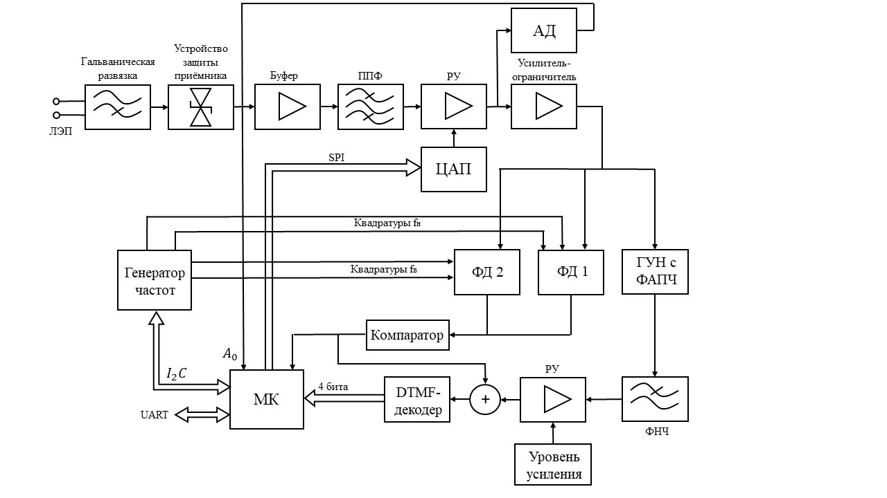

Рисунок 2 – Структурная схема приёмной части PLC-системы

Сигнал из линии электропередачи в первую очередь поступает на узел гальванической развязки. Необходимость использования данного блока обусловлена тем, что линия передачи одновременно является силовой сетью, напряжение которой может достигать значений, недопустимых для работы низковольтной электронной аппаратуры. Гальваническая развязка обеспечивает электрическое разделение приёмного устройства и сети, тем самым защищая как элементы схемы, так и пользователя. Кроме того, данный каскад способствует ослаблению синфазных помех, что положительно сказывается на дальнейшей обработке сигнала.

После гальванической развязки сигнал поступает в устройство защиты приёмника. Несмотря на наличие развязки, в PLC-канале возможны кратковременные перенапряжения, вызванные коммутационными процессами и внешними воздействиями. Устройство защиты предназначено для ограничения амплитуды таких выбросов и предотвращения перегрузки чувствительных аналоговых каскадов. Таким образом, первые два блока приёмника формируют безопасный и устойчивый входной интерфейс системы.

Далее сигнал подаётся на буферный каскад. Его введение обусловлено необходимостью согласования сопротивлений между входными цепями и последующими узлами обработки. Каскады гальванической развязки и защиты, как правило, обладают высоким выходным сопротивлением, что может привести к искажению частотных характеристик фильтра. Буферный усилитель устраняет эту проблему, обеспечивая стабильную передачу сигнала без изменения его формы и амплитуды.

Следующим этапом обработки является частотная селекция сигнала. Для этого используется полосно-пропускающий фильтр, который в рассматриваемой реализации выполнен в виде колебательного контура. Основной задачей данного блока является выделение полезного PLC-сигнала из широкого спектра помех, присутствующих в линии электропередачи. Конструктивной особенностью приёмника является наличие разъёма, позволяющего подключать внешний фильтр. Такое решение повышает универсальность устройства и позволяет адаптировать его к различным диапазонам рабочих частот без изменения основной схемы.

После фильтрации сигнал поступает на регулируемый усилитель. В PLC-системах уровень принимаемого сигнала может существенно изменяться в зависимости от длины линии, нагрузки сети и внешних условий. Применение усилителя с фиксированным коэффициентом усиления в таких условиях приводит либо к насыщению каскадов, либо к недостаточному уровню сигнала. Поэтому в структуре приёмника реализован контур регулировки усиления.

Регулировка осуществляется с участием микроконтроллера. Амплитуда сигнала измеряется амплитудным детектором, после чего информация о её величине поступает в микроконтроллер. На основании этих данных микроконтроллер формирует управляющее воздействие, передаваемое по интерфейсу SPI на цифро-аналоговый преобразователь. Выход ЦАП используется для изменения коэффициента усиления регулируемого усилителя. Такое решение позволяет гибко адаптировать приёмный тракт к текущим условиям канала и расширить динамический диапазон системы.

Далее сигнал усиливается и проходит через усилитель-ограничитель. Назначение этого каскада заключается в стабилизации амплитуды перед демодуляцией. Ограничение амплитуды снижает влияние остаточных амплитудных искажений и повышает устойчивость работы фазовых и частотных детекторов, используемых на последующих этапах обработки.

После усилителя-ограничителя структура приёмника разделяется на два параллельных тракта обработки сигнала. Такое решение обусловлено стремлением повысить универсальность системы и реализовать несколько способов демодуляции в рамках одного приёмного устройства.

Первый тракт представляет собой классический путь обработки, основанный на использовании генератора, управляемого напряжением, и фазовой автоподстройки частоты. После ФАПЧ сигнал проходит через фильтр низкой частоты и дополнительный регулируемый усилитель, уровень усиления которого задаётся подстроечным резистором. Далее сигнал поступает на DTMF-декодер, который выполняет выделение информационных символов. Результаты декодирования передаются в микроконтроллер для дальнейшей обработки и передачи данных. Данный тракт отличается простотой реализации и надёжностью, что делает его удобным для базового режима работы системы.

Второй тракт ориентирован на прямую фазовую обработку сигнала. В нём используются фазовые детекторы для нижней и верхней частот, на входы которых подаются квадратурные опорные сигналы, формируемые генератором частот. Выходные сигналы фазовых детекторов поступают на компараторы, где преобразуются в цифровую форму. Далее эти сигналы могут быть обработаны непосредственно микроконтроллером. Одновременно они подаются на сумматор первого тракта, что позволяет использовать DTMF-декодер и для сигналов, обработанных фазовым методом. Такой подход обеспечивает возможность экспериментального сравнения различных алгоритмов демодуляции и расширяет функциональные возможности приёмника. Кроме того, при использовании одного фазового детектора система может быть адаптирована для работы с фазовой модуляцией.

Завершающим элементом структуры является микроконтроллер, который выполняет функции центрального узла управления и обработки. Он обеспечивает взаимодействие между аналоговыми и цифровыми блоками, реализует алгоритмы регулировки усиления, принимает результаты демодуляции и осуществляет обмен данными с внешними устройствами по интерфейсу UART. Наличие данного интерфейса позволяет интегрировать приёмник в состав более сложных систем и использовать его для отладки и мониторинга.

## 3.2 Вывод к главе 3

В данной главе была определена структура приёмной части системы передачи данных по линиям электропередачи. Проведённый анализ условий работы PLC-канала показал необходимость использования многоступенчатого приёмного тракта, включающего защитные, фильтрующие, усиливающие и демодулирующие каскады. Предложенная структура обеспечивает электробезопасность, устойчивость к помехам и адаптацию к изменяющимся параметрам канала связи. Использование двух параллельных трактов обработки сигнала позволяет реализовать различные методы демодуляции и повышает универсальность приёмника. В целом выбранная структура является обоснованной и пригодной как для практической реализации, так и для дальнейших исследований в области PLC-систем.

# 4 Математическое моделирование работы приёмной части системы в условиях шумов с получением оценки вероятности ошибочного приёма символа

Разработанный алгоритм предназначен для моделирования работы системы передачи информации по сетям электропитания (Power Line Communication, PLC) с использованием частотной манипуляции (FSK), управляемой DTMF-сигналом.

Алгоритм реализован в среде MATLAB и позволяет оценить устойчивость приёма информационного сигнала в условиях аддитивного белого гауссовского шума при различных соотношениях сигнал/шум.

В модели реализованы следующие функциональные блоки:

* формирование DTMF-сигнала;
* преобразование DTMF-сигнала в трёхчастотную FSK-модуляцию;
* моделирование канала с шумами;
* когерентный приём и демодуляция FSK-сигнала;
* вычисление количественной метрики качества приёма;
* статистическая обработка результатов для различных комбинаций DTMF-частот.

## 4.1 Структура алгоритма

Далее последовательно приведено описание работы разработанного алгоритма на Matlab.

В начале алгоритма задаются основные параметры моделирования:

$$f_{s}=500 кГц$$

Частота дискретизации выбрана равной 500 кГц, что существенно превышает максимальную несущую частоту передаваемого сигнала (71 кГц). Такой выбор обеспечивает корректное цифровое представление высокочастотных процессов и выполнение теоремы Найквиста.

Вектор времени формируется длительностью 1 секунда. Однако фактическая передача информации осуществляется только в течение ограниченного интервала времени (32 мс), что моделирует пакетный характер передачи в PLC-системах.

Для частотной манипуляции заданы три несущие частоты:

$$f_{н}=35 кГц$$

$$f_{с}=53 кГц$$

$$f_{в}=71 кГц$$

Данные частоты расположены в полосе, типичной для PLC-систем, и используются для реализации трёхуровневой частотной манипуляции (3-FSK).

Далее происходит формирование DTMF-сигнала.

DTMF-сигнал формируется как сумма двух частот:

* одной из нижней группы,
* одной из верхней группы.

Наборы частот определяются массивами нижних и верхних частот по таблице.

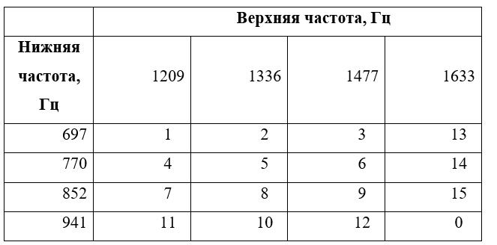

Алгоритм осуществляет полный перебор всех возможных комбинаций этих частот (16 вариантов), что соответствует стандартной DTMF-таблице.

Вместо синусоидальных сигналов используются квадратурные сигналы.

Использование функции sign(cos()) приводит к формированию двухуровневых сигналов со значениями ±1. Такой подход позволяет получить дискретные уровни при суммировании сигналов и существенно упрощает последующее принятие решений в передатчике.

Затем происходит формирование временного окна передачи.

Передача DTMF-символа ограничивается интервалом   
длительностью 32 мс.

Для этого формируется прямоугольная оконная функция sig1, равная единице внутри окна и нулю вне его.

Количество отсчётов, соответствующих длительности передачи, сохраняется в переменной skolko.

Управляющий сигнал формируется следующим образом:

В результате внутри временного окна сигнал sig принимает значения −2, 0 или +2, а вне окна равен нулю. Эти уровни используются для управления выбором частоты FSK-модуляции.

Реализация трёхчастотной FSK-модуляции.

На основе управляющего сигнала sig формируется выходной сигнал передатчика.

Логика работы модулятора следующая:

* при sig = +2 передаётся гармонический сигнал с частотой fv;
* при sig = −2 передаётся гармонический сигнал с частотой fn;
* при sig = 0 передаётся гармонический сигнал с частотой fc.

Таким образом реализуется трёхуровневая частотная манипуляция (3-FSK), где выбор частоты определяется мгновенным состоянием DTMF-сигнала.

После формирования сигнал дополнительно умножается на оконную функцию, что исключает излучение вне заданного временного интервала.

Модель канала связи и задание уровня шума

Модель канала связи учитывает воздействие аддитивного белого гауссовского шума. Принятый сигнал формируется по выражению:

Здесь параметр i является коэффициентом масштабирования полезного сигнала и используется в качестве управляющего параметра, определяющего отношение сигнал/шум.

Перебор значений i осуществляется в диапазоне от 0 до 10 с шагом 0.1.

Для повышения статистической достоверности результатов для каждого значения i выполняется 50 независимых реализаций шума, после чего результаты усредняются.

Приём и демодуляция FSK-сигнала

Демодуляция осуществляется когерентным методом. Принятый сигнал последовательно перемножается с опорными колебаниями на частотах $f_{н}$, $f_{с}$ и $f_{в}$.

После перемножения каждый из полученных сигналов пропускается через низкочастотный фильтр Баттерворта третьего порядка с частотой среза 5 кГц. Данный фильтр выделяет низкочастотную составляющую, возникающую при совпадении частоты опорного сигнала с частотой передатчика.

Для принятия решения используется разность модулей выходов верхнего и нижнего частотных каналов:

Данная операция позволяет определить, какая из двух частот (fn или fv) была передана, а центральная частота fc автоматически соответствует области значений, близких к нулю.

Фильтрация и формирование решающего сигнала\

Для подавления паразитных гармоник и шумовых выбросов полученный сигнал дополнительно фильтруется низкочастотным фильтром Баттерворта с частотой среза 2 кГц.

В результате формируется сглаженный решающий сигнал yout, пригодный для дальнейшего анализа и оценки качества приёма.

Метрика оценки качества приёма

В качестве количественной метрики используется отношение средней амплитуды выходного сигнала в интервале передачи к средней амплитуде сигнала вне этого интервала:

Данная метрика характеризует степень превышения полезного сигнала над шумовым фоном и позволяет оценить надёжность обнаружения переданного символа.

Формирование итоговых характеристик

Для каждой комбинации DTMF-частот и каждого значения параметра i вычисляется усреднённое значение метрики качества.

Результаты сохраняются в матрице SNRPRMALL, после чего строится семейство кривых зависимости качества приёма от уровня сигнала.

Полученные графики позволяют:

* сравнить устойчивость передачи для различных DTMF-пар;
* определить минимальный уровень сигнала, обеспечивающий надёжный приём;
* оценить влияние структуры управляющего DTMF-сигнала на эффективность FSK-модуляции.

Разработанный алгоритм представляет собой комплексную модель PLC-системы, включающую передатчик, канал и приёмник.

Использование DTMF-сигнала в качестве управляющего воздействия и трёхчастотной FSK-модуляции позволяет эффективно кодировать информацию и исследовать помехоустойчивость системы в условиях шума.

Модель пригодна для анализа характеристик приёма, сравнительного исследования различных параметров системы и может служить основой для дальнейшего усложнения модели канала связи.

## 4.2 Результат моделирования

На рисунке представлены зависимости значения метрики качества приёма (ОСШ в точке приёма) от уровня отношения сигнал/шум в сети электропитания для всех 16 комбинаций DTMF-частот. Каждая кривая соответствует определённой паре нижней и верхней DTMF-частот.

По оси абсцисс отложено отношение сигнал/шум в сети электропитания, а по оси ординат — вычисляемая в процессе моделирования относительная оценка превышения полезного сигнала над шумовым фоном на выходе приёмника.

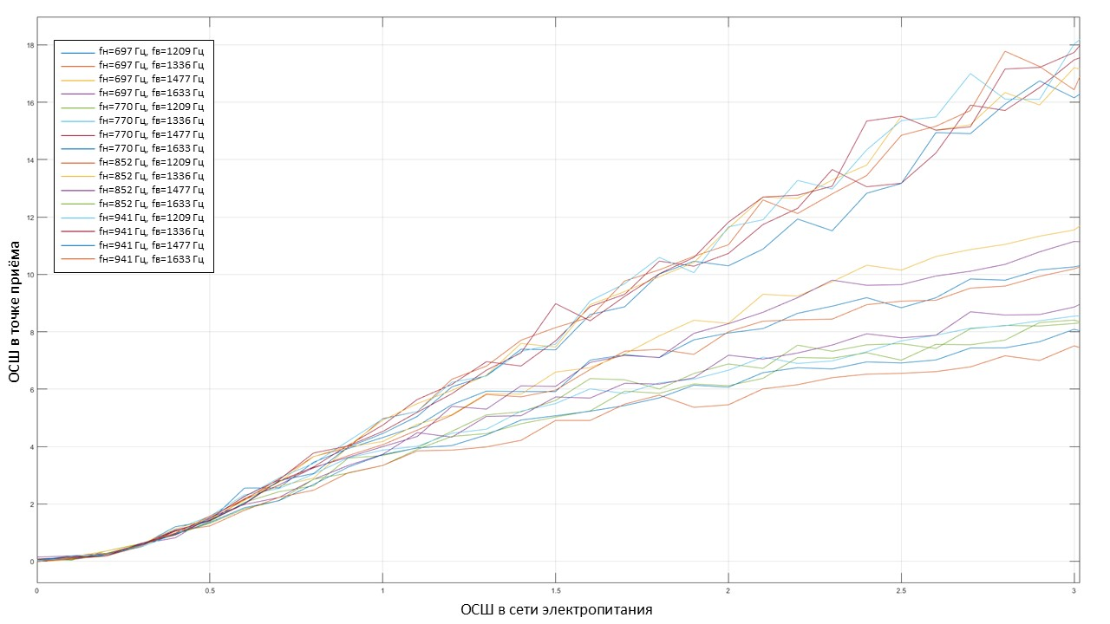

Анализ полученных кривых показывает, что для всех рассмотренных комбинаций DTMF-частот наблюдается монотонный рост метрики качества при увеличении уровня сигнала. Это свидетельствует о корректной работе модели приёмника и используемого алгоритма демодуляции.

При малых значениях отношения сигнал/шум (близких к нулю) все кривые располагаются вблизи нулевого уровня. В этой области полезный сигнал практически неотличим от шума, а выходной сигнал приёмника формируется в основном шумовыми составляющими. Это соответствует режиму неустойчивого приёма.

По мере увеличения отношения сигнал/шум наблюдается уверенный рост значения метрики, что указывает на увеличение энергетического разрыва между полезным сигналом в интервале передачи и шумовым фоном вне этого интервала. Таким образом, система переходит в режим устойчивого обнаружения передаваемого сигнала.

Несмотря на одинаковую структуру передатчика и приёмника, кривые, соответствующие различным DTMF-парам, существенно различаются по наклону и абсолютному уровню.

Для части комбинаций (в частности, с верхними DTMF-частотами 1477 Гц и 1633 Гц) наблюдается более высокий рост метрики качества при одинаковых значениях отношения сигнал/шум. Это означает, что данные комбинации обеспечивают более благоприятную структуру управляющего сигнала sig, что приводит к:

* более выраженному преобладанию одной из FSK-частот;
* лучшему разделению выходов каналов fn и fv после демодуляции;
* меньшему влиянию шумовых составляющих на решающий сигнал.

В то же время для некоторых комбинаций с более низкими верхними частотами (например, 1209 Гц) рост метрики происходит медленнее, а абсолютные значения ОСШ на выходе приёмника оказываются ниже. Это связано с иной временной структурой суммы двух квадратурных сигналов, что приводит к более частому выбору центральной FSK-частоты и, как следствие, к меньшему контрасту между каналами fn и fv.

Из анализа графиков следует, что начиная с определённого уровня отношения сигнал/шум в сети электропитания (примерно от 1.5–2 условных единиц), большинство кривых демонстрируют уверенный линейный рост метрики качества. В этой области влияние шума становится вторичным, а выходной сигнал приёмника определяется в основном полезной составляющей.

Для некоторых DTMF-комбинаций устойчивый приём достигается при меньших значениях отношения сигнал/шум, что указывает на потенциальную возможность оптимизации системы путём выбора наиболее благоприятных частотных пар.

Наблюдаемый разброс между кривыми обусловлен следующими факторами:

Различная статистика уровней управляющего сигнала

В зависимости от частот DTMF меняется соотношение состояний +2, 0 и −2 в сигнале sig, что напрямую влияет на длительность передачи каждой из FSK-частот.

Нелинейность операций демодуляции

Использование операций модуля (abs) и последующей фильтрации приводит к различной чувствительности системы к шуму для разных временных структур сигнала.

Широкополосный характер квадратурных DTMF-сигналов

Применение сигналов sign(cos()) приводит к наличию большого количества гармоник, которые по-разному влияют на процесс демодуляции при различных комбинациях частот.

Разработанная модель корректно воспроизводит процесс передачи и приёма сигнала в PLC-системе с трёхчастотной FSK-модуляцией, управляемой DTMF-сигналом.

Полученные зависимости подтверждают, что увеличение отношения сигнал/шум в сети электропитания приводит к росту качества приёма для всех рассмотренных комбинаций DTMF-частот.

Установлено, что выбор конкретной пары DTMF-частот оказывает заметное влияние на помехоустойчивость системы. Некоторые комбинации обеспечивают более высокий уровень ОСШ на выходе приёмника при одинаковых условиях передачи.

Результаты моделирования показывают наличие области устойчивого приёма, начиная с определённого уровня отношения сигнал/шум, что позволяет использовать полученные зависимости для оценки минимально допустимого уровня сигнала в практических PLC-системах.

Разработанный алгоритм может быть использован для дальнейших исследований, включая:

* анализ влияния параметров фильтров;
* переход к более реалистичной модели канала электропитания;
* исследование альтернативных методов формирования и детектирования управляющего сигнала.

## 4.3 Выводы к главе 4

В данной главе была разработана и исследована математическая модель

системы передачи информации по сетям электропитания, использующей трёхчастотную частотную манипуляцию, управляемую DTMF-сигналом. Модель реализована в среде MATLAB и включает в себя основные функциональные элементы реальной системы связи: формирование сигнала передатчика, канал с аддитивным шумом и приёмник с когерентной демодуляцией.

В ходе моделирования были рассмотрены все возможные комбинации нижних и верхних DTMF-частот, что позволило провести комплексный анализ влияния структуры управляющего сигнала на помехоустойчивость системы. В качестве критерия качества приёма была предложена и использована метрика, основанная на сравнении уровней выходного сигнала в интервале передачи и вне его, что обеспечивает наглядную количественную оценку эффективности приёма.

Результаты моделирования показали, что при увеличении отношения сигнал/шум в сети электропитания качество приёма монотонно возрастает для всех исследованных комбинаций частот, что подтверждает корректность работы разработанного алгоритма и адекватность выбранной модели приёмника. При этом установлено, что различные DTMF-пары характеризуются различной степенью помехоустойчивости, что обусловлено особенностями временной структуры управляющего сигнала и неравномерным распределением состояний трёхчастотной манипуляции.

Полученные зависимости позволяют определить область устойчивого приёма и оценить минимальный уровень сигнала, необходимый для надёжного обнаружения передаваемой информации в условиях шумов, характерных для сетей электропитания. Таким образом, разработанная модель может быть использована как инструмент для анализа и оптимизации параметров PLC-систем, а также служить основой для дальнейших исследований, направленных на усложнение модели канала и совершенствование методов модуляции и демодуляции.

# 5 Технологическая часть. Разработка конструкции и технологии сборки функциональной ячейки PLC-приёмника

## 5.1 Анализ электрической принципиальной схемы изделия

### 5.1.1 Принцип работы PLC-приёмника

Функциональный узел, представленный на электрической принципиальной схеме в приложении А, реализует приёмный тракт   
PLC-модема, предназначенный для выделения, усиления и демодуляции сигнала, передаваемого по силовой сети переменного тока.

Высокочастотная компонента, наложенная на напряжение сети 220 В, поступает на клеммник X1, после чего проходит через предохранитель FU1 и разделительный конденсатор C3. Далее сигнал подаётся на первичную обмотку согласующего трансформатора T1, обеспечивающего гальваническую развязку и согласование импеданса линии с входом дальнейших каскадов. Диоды VD1 и VD2 выполняют функцию ограничителей, предотвращающих поступление на вход усилителя перенапряжений, потенциально опасных для элементов схемы.

После согласующего преобразования сигнал поступает на неинвертирующий вход операционного усилителя, микросхемы LM358, при этом инвертирующий вход заземлён, что формирует конфигурацию усилителя с обратной связью. Усиленный и частично ограниченный сигнал через цепочку VD3 и R2, обеспечивающую отсечение отрицательной части сигнала, подаётся на микросхему фазовой автоподстройки частоты 74НС4046 (ФАПЧ). Эта микросхема включает в себя управляемый генератор (ГУН) и два фазовых детектора, а также узлы формирования сигнала ошибки.

Как видно из схемы, выход ГУН (вывод VCO_OUT) замкнут на вход COMP_IN, что обеспечивает внутреннюю фазовую стабилизацию (структурная петля ФАПЧ). Выходы фазовых компараторов PC1_OUT и PC2_OUT через резисторы R7 и R13 соответственно подаются на вход VCO_IN, формируя сигналы обратной связи для коррекции частоты ГУН. Частотозадающая цепочка R14, C11, C12 определяет диапазон перестройки генератора, а конденсатор C7 совместно с резисторами R9 и R10 задаёт требуемые параметры фильтра и собственные частотные характеристики контура.

Сформированный сигнал обратной связи далее поступает на последующий усилительный каскад, выполненный на втором операционном усилителе LM358. Входной конденсатор C10 здесь выполняет роль фильтра верхних частот, устраняя остаточные высокочастотные биения и выделяя низкочастотную составляющую, содержащую модулирующую информацию. Дополнительная фильтрация осуществляется фильтром Баттерворта, построенным на элементах R–C, который обеспечивает подавление высокочастотных гармоник, оставляя лишь пару тональных составляющих, соответствующих двухчастотной структуре модулированного PLC-сигнала.

Отфильтрованный сигнал с выхода OUT2 операционного усилителя через цепи обратной связи R1 и R3 вновь подаётся на вход схемы микросхемы LM358 (замкнутая структура усилительно-фильтрующего узла), а затем направляется на декодер DTMF-посылок – микросхему MT8870. Резисторы R5 и R6 формируют условия корректной демодуляции сигналов в соответствии с требованиями микросхемы. Комбинация R11 и C9 определяет временные параметры окна детектирования, задавая скорость анализа входного сигнала.

Полученные двоичные коды, соответствующие распознанным двум тональным частотам, выводятся микросхемой MT8870 по линиям Q1 - Q4 и далее через разъём X2 поступают на микроконтроллер системы. Для индикации успешного обнаружения сигнала в схеме предусмотрен светодиод VD4, управляемый выходом StD декодера.

### 5.1.5 Анализ схемы Э3

Представленная электрическая схема приёмного тракта PLC-модема обладает рядом особенностей, влияющих на конструкцию изделия. Наличие элементов, непосредственно подключённых к сети 220 В, требует повышенных мер электрической изоляции, соблюдения расстояний утечки и обеспечения гальванического разделения. Использование трансформатора, ФАПЧ с чувствительными частотозадающими цепями и малошумящих аналоговых каскадов диктует необходимость внимательного размещения компонентов и разделения аналоговой и цифровой частей. Кроме того, защитные элементы и силовые цепи определяют требования к тепловому режиму и габаритам. Эти факторы должны быть учтены при разработке конструкции изделия, чтобы обеспечить безопасность, надёжность   
и устойчивость работы системы.

## 5.2 Разработка конструкции изделия

### 5.2.1 Анализ элементной базы PLC-приёмника

Выбор элементной базы схемы электрической принципиальной для организации производства изделия основан на перечне элементов (приложение Б), условиями ее применения, видом и интенсивностью воздействия внешних дестабилизирующих факторов. Выбор типовых элементов проводится по параметрам и характеристикам, которые описывают их свойства, как при нормальных условиях эксплуатации, так и при различных изменениях условий эксплуатации. Параметры применяемых в разрабатываемом устройстве элементов указаны в таблице 1, изображения из datasheet с размерами элементов приведены в приложении В.

Таблица 1 – Параметры элементов устройства

|  |  |  |  |  |  |  |  |  |
| --- | --- | --- | --- | --- | --- | --- | --- | --- |
| Позиционное обозначение | Наименование | Кол-во | Масса 1-го эл., г | Общая масса, г | Установоч-ная площадь 1-го эл., ${мм}^{2}$ | Общая площадь, ${мм}^{2}$ | Кол-во выво-дов | Рабочая темпера-тура, $℃$ |
| Диоды | | | | | | | | |
| VD1, VD2, VD3, VD4, VD7, VD8, VD10 | BAT60AE6327HTSA1 (SOD-323) | 7 | 0,05 | 0,35 | 3,125 | 21,875 | 14 | от -55  до +85 |
| VD5 | SS14 (SMA / DO-214AC) | 1 | 0,25 | 0,25 | 14,731 | 14,731 | 2 | от -50  до +125 |
| VD6 | PESD5V0S1BA (SOD-323) | 1 | 1 | 1 | 3,125 | 3,125 | 2 | от -40  до +150 |
| VD9 | GNL-0805EC (0805) | 1 | 0,1 | 0,1 | 2,5 | 2,5 | 2 | от -40  до +80 |
| VD11 | GNL- 0805WC (0805) | 1 | 0,1 | 0,1 | 2,5 | 2,5 | 2 | от -40  до +80 |

Продолжение таблицы 1

|  |  |  |  |  |  |  |  |  |
| --- | --- | --- | --- | --- | --- | --- | --- | --- |
| Позиционное обозначение | Наименование | Кол-во | Масса 1-го эл., г | Общая масса, г | Установоч-ная площадь 1-го эл., ${мм}^{2}$ | Общая площадь, ${мм}^{2}$ | Кол-во выво-дов | Рабочая темпера-тура, $℃$ |
| Конденсаторы | | | | | | | | |
| C1, C4, C6, C14, С23, С28 | 22мкФ X5R 25В 20% 0805, GRM21BR61E226ME44L | 6 | 0,05 | 0,3 | 2,5 | 15 | 12 | от -55  до +85 |
| C2 | 4,7мкФ X5R 50В 10% 0805, CC0805KKX5R9BB475 | 1 | 0,04 | 0,04 | 2,5 | 2,5 | 2 | от -55  до +85 |
| C3, C5 | 24пФ NP0 50В 5% 0805, CC0805JRNPO9BN240 | 2 | 0,04 | 0,08 | 2,5 | 5 | 4 | от -55  до +125 |
| C7 | ECAP (К50-35 мини), 470мкФ, 6,3В 8х7мм, JRK0J471M03500800070000B | 1 | 0,4 | 0,4 | 50,265 | 50,265 | 2 | от -40  до +105 |
| C8 | К73-17, 0,68мкФ, 400В, 5% | 1 | 8 | 8 | 264 | 264 | 2 | от -60  до +125 |
| C9, C13, C15 | 1мкФ X5R 25В 10% 0805, CC0805KKX5R8BB105 | 3 | 0,04 | 0,12 | 2,5 | 7,5 | 6 | от -55  до +85 |
| C10 | 0,047мкФ X7R 50В 10% 0805, GRM21BR71H473K | 1 | 0,04 | 0,04 | 2,5 | 2,5 | 2 | от -55  до +125 |
| C11, C12 | 10мкФ X5R 10В 10% 0805, GRM21BR61A106K | 2 | 0,03 | 0,06 | 2,5 | 5 | 4 | от -55  до +85 |
| С16, С18, С24, С26 | 100мкФ X5R 10В 20% 1206, GRM31CR61A107ME05L | 4 | 0,1 | 0,4 | 5,12 | 20,48 | 8 | от -55  до +85 |
| С17, С19, С21, С22 | 0,01мкФ X7R 25В 10% 0805, CC0805KRX7R8BB103 | 4 | 0,4 | 1,6 | 2,5 | 10 | 8 | от -55  до +125 |
| С20 | 0,47мкФ X7R 25В 10% 0805, GRM21BR71E474K | 1 | 0,2 | 0,2 | 2,5 | 2,5 | 2 | от -55  до +125 |
| С25 | 4700пФ X7R 50В 10% 0805, GRM216R71H472K | 1 | 0,4 | 0,4 | 2,5 | 2,5 | 2 | от -55  до +125 |
| С27 | 11нФ C0G 50В 5% 0805, GRM2195C1H113JA01D | 1 | 0,01 | 0,01 | 2,5 | 2,5 | 2 | от -55  до +125 |

Продолжение таблицы 1

|  |  |  |  |  |  |  |  |  |
| --- | --- | --- | --- | --- | --- | --- | --- | --- |
| Позиционное обозначение | Наименование | Кол-во | Масса 1-го эл., г | Общая масса, г | Установоч-ная площадь 1-го эл., ${мм}^{2}$ | Общая площадь, ${мм}^{2}$ | Кол-во выво-дов | Рабочая темпера-тура, $℃$ |
| С29 | 620пФ NP0 50В 5% 0805, CC0805JRNPO9BN621 | 1 | 0,03 | 0,03 | 2,5 | 2,5 | 2 | от -55  до +125 |
| Микросхемы | | | | | | | | |
| D1 | SI5351A-B-GTR (MSOP-10) | 1 | 0,08 | 0,08 | 14,7 | 14,7 | 10 | от -40  до +85 |
| D2, D3 | SN74LVC1G04DBVR (SOT-23-5) | 2 | 0,08 | 0,16 | 9,15 | 18,3 | 10 | от -40  до +125 |
| D4, D5, D6, D7 | SN74LVC1G80DBVR (SOT-23-5) | 4 | 0,05 | 0,2 | 9,15 | 36,6 | 25 | от -40  до +125 |
| D8 | AMS1117-3.3 (SOT-223) | 1 | 0,39 | 0,39 | 48,91 | 48,91 | 4 | от -40  до +125 |
| D9 | DPU01L-05 (SIP6) | 1 | 2 | 2 | 112,85 | 112,85 | 5 | от -40  до +90 |
| D10 | MCP4921-E/SN (SOIC-8) | 1 | 0,15 | 0,15 | 31 | 31 | 8 | от -55  до +125 |
| D11 | AD603ARZ-REEL7 (SOIC-8) | 1 | 0,15 | 0,15 | 31 | 31 | 8 | от -40  до +85 |
| D12 | ATmega32U4-AU (TQFP-44) | 1 | 1,4 | 1,4 | 150,1 | 150,1 | 44 | от -40  до +85 |
| D13 | LMH6643MA/NOPB (SOIC-8) | 1 | 0,15 | 0,15 | 31 | 31 | 8 | от -40  до +85 |
| D14, D21 | LM358 (SOIC-8) | 2 | 0,15 | 0,3 | 31 | 62 | 16 | от -25  до +85 |
| D15, D16, D20, D22 | ILD207T (SO-8) | 4 | 0,25 | 1 | 38,247 | 152,988 | 32 | от -55  до +100 |
| D17 | 74HC4046AD,653 (SOIC-16) | 1 | 0,3 | 0,3 | 62 | 62 | 16 | от -40  до +125 |
| D18 | MT8870DS1  (SOIC-18) | 1 | 0,7 | 0,7 | 125,138 | 125,138 | 18 | от -40  до +85 |
| D19 | 74HC86M/TR (SOIC-14) | 1 | 0,25 | 0,25 | 54,25 | 54,25 | 14 | от -55  до +125 |
| Предохранитель | | | | | | | | |
| FU1 | H520PT, 1А, 250В | 1 | 0,5 | 0,5 | 104 | 104 | 2 | от -60  до +85 |
| Индуктивность | | | | | | | | |
| L1 | 220мкГн 1812 10%, LQH43CN221K | 1 | 0,13 | 0,13 | 14,4 | 14,4 | 2 | от -40  до +85 |
| Резисторы | | | | | | | | |
| R1, R2, R10, R12, R14, R24, R28, R36, R41, R46, R49, R53, R54, R56, R57, R59 | 0,125Вт 0805  10 кОм 5%, RC0805JR-0710KL | 16 | 0,03 | 0,48 | 2,84 | 45,44 | 32 | от -55  до +155 |

Продолжение таблицы 1

|  |  |  |  |  |  |  |  |  |
| --- | --- | --- | --- | --- | --- | --- | --- | --- |
| Позиционное обозначение | Наименование | Кол-во | Масса 1-го эл., г | Общая масса, г | Установоч-ная площадь 1-го эл., ${мм}^{2}$ | Общая площадь, ${мм}^{2}$ | Кол-во выво-дов | Рабочая темпера-тура, $℃$ |
| R3 | 0,125Вт 0805  18 кОм 5%, RC0805JR-0718KL | 1 | 0,03 | 0,03 | 2,84 | 2,84 | 2 | от -55  до +155 |
| R4 | 0,125Вт 0805  2 кОм 5%, RC0805JR-072KL | 1 | 0,01 | 0,01 | 2,84 | 2,84 | 2 | от -55  до +155 |
| R5, R16, R17, R19, R20, R22, R58 | 0,125Вт 0805  1 МОм 1%, RC0805FR-071ML | 7 | 0,03 | 0,21 | 2,84 | 19,88 | 14 | от -55  до +155 |
| R6, R9 | 0,125Вт 0805  22 Ом 5%, RC0805JR-0722RL | 2 | 0,01 | 0,02 | 2,84 | 5,68 | 4 | от -55  до +155 |
| R7 | 0,125Вт 0805  1,2 кОм 5%, RC0805JR-071K2L | 1 | 0,03 | 0,03 | 2,84 | 2,84 | 2 | от -55  до +155 |
| R8 | 0,125Вт 0805  4,7 кОм 5%, RC0805JR-074K7L | 1 | 0,03 | 0,03 | 2,84 | 2,84 | 2 | от -55  до +155 |
| R11 | 0,125Вт 0805  130 Ом 5%, RC0805JR-07130RL | 1 | 0,03 | 0,03 | 2,84 | 2,84 | 2 | от -55  до +155 |
| R13, R27, R31, R32, R45, R51 | 0,125Вт 0805  100 кОм 1%, RC0805FR-07100KL | 6 | 0,03 | 0,18 | 2,84 | 17,04 | 12 | от -55  до +155 |
| R15, R25, R29, R34, R38, R42, R50, R60 | 0,125Вт 0805  1 кОм 5%, RC0805JR-071KL | 8 | 0,03 | 0,24 | 2,84 | 22,72 | 16 | от -55  до +155 |
| R18, R21, R55 | 0,125Вт 0805  0 Ом 5%, RC0805JR-070RL | 3 | 0,03 | 0,09 | 2,84 | 8,52 | 6 | от -55  до +155 |
| R23, R30, R37, R48 | 3362P-1-101LF (СП3-19а),  100 Ом | 4 | 0,5 | 2 | 46,134 | 184,536 | 12 | от -55  до +125 |
| R26 | 3362P-1-103LF (СП3-19а),  10 кОм | 1 | 0,5 | 0,5 | 46,134 | 46,134 | 3 | от -55  до +125 |
| R33, R35, R47, R52 | 0,125Вт 0805  100 Ом 5%, RC0805JR-07100RL | 4 | 0,03 | 0,12 | 2,84 | 11,36 | 8 | от -55  до +155 |
| R39 | 0,125Вт 0805  33 кОм 5%, RC0805JR-0733KL | 1 | 0,01 | 0,01 | 2,84 | 2,84 | 2 | от -55  до +155 |

Продолжение таблицы 1

|  |  |  |  |  |  |  |  |  |
| --- | --- | --- | --- | --- | --- | --- | --- | --- |
| Позиционное обозначение | Наименование | Кол-во | Масса 1-го эл., г | Общая масса, г | Установоч-ная площадь 1-го эл., ${мм}^{2}$ | Общая площадь, ${мм}^{2}$ | Кол-во выво-дов | Рабочая темпера-тура, $℃$ |
| R33, R35, R47, R52 | 0,125Вт 0805  100 Ом 5%, RC0805JR-07100RL | 4 | 0,03 | 0,12 | 2,84 | 11,36 | 8 | от -55  до +155 |
| R39 | 0,125Вт 0805  33 кОм 5%, RC0805JR-0733KL | 1 | 0,01 | 0,01 | 2,84 | 2,84 | 2 | от -55  до +155 |
| R40 | 0,125Вт 0805  36 кОм 5%, RC0805JR-0736KL | 1 | 0,03 | 0,03 | 2,84 | 2,84 | 2 | от -55  до +155 |
| R43 | 0,125Вт 0805  560 Ом 5%, RC0805JR-07560RL | 1 | 0,03 | 0,03 | 2,84 | 2,84 | 2 | от -55  до +155 |
| R44 | 0,125Вт 0805  180 Ом 5%, RC0805JR-07180RL | 1 | 0,03 | 0,03 | 2,84 | 2,84 | 2 | от -55  до +155 |
| Дроссель | | | | | | | | |
| T1 | PLA10AS3021R3-R2B | 1 | 8 | 8 | 288 | 288 | 4 | от -25  до +60 |
| Разъёмы | | | | | | | | |
| X1 | WJ126-5.0-02P-14-00A | 1 | 1,5 | 1,5 | 78 | 78 | 2 | от -40  до +105 |
| X2 | PBS-5  (DS-1023 - 1x5) | 1 | 0,5 | 0,5 | 25,806 | 25,806 | 5 | от -40  до +105 |
| X3 | PLS-6  (DS1021-1x6) | 1 | 0,3 | 0,3 | 38,1 | 38,1 | 6 | от -40  до +105 |
| X4 | USBB-1J (DS1099-B) | 1 | 3,39 | 3,39 | 192,64 | 192,64 | 4 | от -40  до +60 |
| Резонаторы | | | | | | | | |
| ZQ1 | 25000 \HC49S3\20\ 50\ 30/-10~60C\\1Г (S25.000) | 1 | 1 | 1 | 51,15 | 51,15 | 2 | от -40  до +70 |
| ZQ2 | 16000 \HC49S3\20\ 50\ 30/-10~60C\49S[SDE]\1Г | 1 | 1 | 1 | 43,29 | 43,29 | 2 | от -40  до +85 |
| ZQ3 | SJK-6B-3.579545-16-30-150-C-50-H | 1 | 1 | 1 | 43,7 | 43,7 | 2 | от -40  до +85 |
| Итого: | | 137 | - | 42,23 | - | 35319,35 | 464 | - |

Исходя из составленной таблицы, наименьшая температурная устойчивость компонентов составляет (-25…+60) ℃, что с запасом   
  
на перегрев удовлетворяет условиям проектирования. Количество элементов составило 137 штуки, их общая масса 42,23 г. Установочная площадь, занимаемая элементами, составляет 35 319,35 ${мм}^{2}$, а количество выводов всех элементов – 464 штук.

### 5.2.2 Разработка конструкции функциональной ячейки изделия

Требования к основным параметрам конструкции печатных плат устанавливаются национальным стандартом ГОСТ Р 53429-2009 «Платы печатные. Основные параметры конструкции», который регламентирует допустимые размеры, материал основания, число слоёв и иные параметры, влияющие на эксплуатационную надёжность изделий.

С учётом требований, предъявляемых к ФЯ PLC-приёмника, а также анализа элементной базы и особенностей электрической схемы, целесообразно использовать **двухстороннюю печатную плату**. Такой выбор обусловлен в основном предполагаемыми условиями функционирования изделия, которые требуют обеспечения компактности конструкции, что, в свою очередь, достигается за счёт рационального распределения компонентов на двух рабочих поверхностях платы.

В качестве материала основания целесообразно применять стеклотекстолит FR-4, классифицируемый как огнестойкий композиционный материал. Этот материал характеризуется достаточной диэлектрической прочностью, позволяющей безопасно реализовывать цепи с сетевым напряжением 220 В, при соблюдении нормативных зазоров и расстояний на печатной плате. Максимальная рабочая температура материала достигает   
+135 °С, что значительно превышает температурные условия эксплуатации устройства и тем самым обеспечивает требуемый запас надёжности.

Специальные требования к толщине основания в данном проекте отсутствуют, поэтому в качестве оптимального варианта из рекомендованных (0,8; 1,0; 1,5; 2,0) мм выбрана толщина 1,5 мм. Данный показатель обеспечивает необходимый уровень жёсткости конструкции, снижает вероятность деформации платы при воздействии механических нагрузок со стороны массивных компонентов, а также является технологически стандартным для массового изготовления печатных плат.

Площадь печатной платы, необходимой для двухстороннего размещения всех радиоэлементов, определим из (11).

|  |  |
| --- | --- |
| $$S_{ПП}=q_{s}S_{Э},\left[{мм}^{2}\right]$$ | (11) |

где $q_{s}=1,5…2,5$– коэффициент дезинтеграции по площади;

$S_{Э}$– площадь всех радиоэлементов, расположенных на печатной плате, ${мм}^{2}$.

Общая площадь радиоэлементов, расположенных на каждой из сторон печатной платы, оценивается из (12).

|  |  |
| --- | --- |
| $$S_{Э}=\max\left\{S_{Э1}, S_{Э2}\right\}=\max\left\{1027,9;164,2\right\}=1027,9 {мм}^{2},$$ | (12) |

где $S_{Э1}={мм}^{2}$– площадь радиоэлементов на верхнем слое платы,

$S_{Э2}={мм}^{2}$– площадь радиоэлементов на нижнем слое платы.

$$S_{ПП}=2∙S_{Э}=2∙1027,9=2055,8 {мм}^{2}$$

Выбор размера платы определяется условием (13).

|  |  |
| --- | --- |
| $$B∙L≥S_{ПП},$$ | (13) |

где $B$ и $L$– линейные размеры платы.

В соответствии с ГОСТ Р 53429-2009, линейные размеры необходимо выбирать с шагом 2,5 мм (до 100 мм), а соотношение сторон $B$/ $L$ должно быть не более 1/3. Выберем печатную плату размером 40×60 мм, проверим условие (13):

$$B∙L=40 мм∙60 мм=2400 {мм}^{2}≥S_{ПП}=2055,8 {мм}^{2}$$

Для определения класса точности необходимо оценить минимальную ширину проводника, которая определяется двумя требованиями. Первое требование по обеспечению трассировки проводников выполняется исходя из условия (14).

|  |  |
| --- | --- |
| $$S_{ПП}≥S_{ТР},$$ | (14) |

где $S_{ТР}$– общая площадь, занимаемая печатными проводниками, которая находится из формулы (15).

|  |  |
| --- | --- |
| $$S_{ТР}=N_{ПП}∙{S^{1}}_{ТР}, \left[{мм}^{2}\right]$$ | (15) |

где $N_{ПП}$– число печатных проводников;

${S^{1}}_{ТР}$– средняя площадь печатной платы, необходимая для разводки одной трассы, ${мм}^{2}$.

Расчёт числа печатных проводников производится по (16).

|  |  |
| --- | --- |
| $$N_{ПП}=\left(\sum_{i=1}^{M}{N_{выв. i}∙K_{i}}\right)∙k_{и}$$ | (16) |

где $N_{выв. i}$– число выводов i-го радиоэлемента,

$K_{i}$– количество i-го радиоэлемента,

$k_{и}=0,5…0,6$– коэффициент использования выводов радиоэлементов для соединений.

Число выводов всех радиоэлементов найдено в таблице1, тогда число печатных проводников:

$$N_{ПП}=90∙0,6=54$$

Средняя площадь печатной платы определяется в соответствии с (17).

|  |  |
| --- | --- |
| $${S^{1}}_{ТР}=\left(W+b\right)∙l_{ср}, \left[{мм}^{2}\right]$$ | (17) |

где $W$– ширина печатного проводника, мм;

$b$– расстояние между соседними проводниками, мм;

$l_{ср}$– средняя длина печатного проводника, определяется из формулы (18), мм.

|  |  |
| --- | --- |
| $$l_{ср}=\frac{B+L}{3}, \left[мм\right]$$ | (18) |

Примем допущение, что $W=b$, тогда выражение для вычисления минимальной ширины печатного проводника в соответствии с первым требованием приведено в (19)

|  |  |
| --- | --- |
| $$W_{min1}≤\frac{3∙S_{ПП}}{2∙N_{ПП}∙\left(B+L\right)}∙β,\left[мм\right]$$ | (19) |

где $β=0,7…0,8$– коэффициент использования площади печатного проводника.

$$W_{min1}≤\frac{3∙2400}{2∙54∙\left(40+60\right)}∙0,75=0,5 мм$$

Второе требование – требование по параметрам выводов корпусов (20), определяет минимальное расстояние между внешними сторонами контактных площадок соседних выводов поверхностно монтируемых корпусов ИС, СБИС.

|  |  |
| --- | --- |
| $$b_{min1}≤l-D_{ПМ}(D_{МО}),$$ | (20) |

где $l$– шаг между соседними контактными площадками (КП),

$D_{ПМ}$– размер КП элементов, монтируемых на поверхность,

$D_{МО}$– размер КП элементов, монтируемых в отверстие.

Размер контактной площадки элементов, монтируемых на поверхность, в первом приближении находится из (21).

|  |  |
| --- | --- |
| $$D_{ПМ}≈1,3-1,4∙0,253=0,94 мм,$$ | (21) |

где $D$– размер вывода элемента, мм.

Наименьший номинальный размер контактной площадки элементов, монтируемых в отверстие, определяется по формуле (22).

|  |  |
| --- | --- |
| $$D_{МО}=\left(d+∆d_{ВО}\right)+2b+∆t_{ВО}+2∆d_{ТР}+\sqrt{{T_{d}}^{2}+{T_{D}}^{2}+{∆t_{НО}}^{2}},$$ | (22) |

где $d$– диаметр отверстия, мм;

$∆d_{ВО}$– верхнее предельное отклонение диаметра отверстия, мм;

$b$– гарантийный поясок контактной площадки, мм;

$∆t_{ВО}$– верхнее предельное отклонение диаметра контактной площадки, мм;

$∆d_{ТР}=0$– значение подтравливания диэлектрика в отверстии для двухсторонних плат;

$T_{d}$– позиционный допуск расположения отверстия, мм;

$T_{D}$– позиционный допуск расположения контактной площадки, мм;

$∆t_{НО}$– нижнее предельное отклонение диаметра контактной площадки, мм.

Необходимые числовые значения для величин были взяты с учётом ГОСТ Р 53429-2009 и анализа элементной базы, тогда:

$$D_{МО}=\left(0,7+0\right)+2∙0,05+0,1+0+\sqrt{{0,08}^{2}+{0,1}^{2}+{0,1}^{2}}=1,06$$

Найденные значения в (21) и (22) подставляются в (20), при этом принимаем $l=1,35 мм$.

$$b_{minПМ}≤l-D_{ПМ}=1,35-0,94=0,41 мм$$

$$b_{minМО}≤l-D_{МО}=1,35-1,06=0,29 мм$$

$$b_{min1}≤0,29 мм$$

С учётом всех требований конечная минимальная ширина печатного проводника рассчитывается по (23).

|  |  |
| --- | --- |
| $$W_{min}=min\left\{W_{min1}, b_{min1} \right\}=min\left\{0,5;0,29\right\}=0,29 мм$$ | (23) |

Таким образом, для устройства, проектируемого в рамках данного дипломного проекта, оптимальным выбором будет третий класс точности (из семи возможных). Требуемое число сигнальных слоёв находится из соотношения (24).

|  |  |
| --- | --- |
| $$n_{сс}≥\frac{W_{min i}}{W_{min}}+1,$$ | (24) |

где $W_{min i}$– минимальная ширина проводника i-го класса точности.

$$n_{сс}≥\frac{0,25}{0,29 }+1=1,86≈2$$

Общее число слоёв ПП равно:

|  |  |
| --- | --- |
| $$n_{с}=n_{сс}+n_{с з}+n_{с п}=2+1+1=4$$ | (25) |

где $n_{с з}$ и $n_{с п}$– число слоёв заземления и питания соответственно.

### 5.2.3 Компоновка ЭРЭ на печатной плате и способ монтажа в корпус

Модель печатной платы с элементами создадим в программе Altium Designer. Для этого создается печатная плата в соответствии с выбранными ранее параметрами – размером 40x60 мм и толщиной 1,5 мм и на ней разводятся элементы с их маркировкой (рисунок 3 и 4).

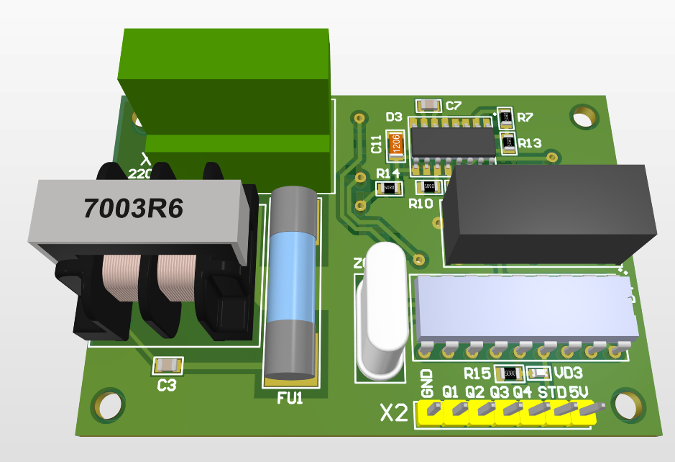

Рисунок 3 – Вид 3d модели печатной платы в сборке

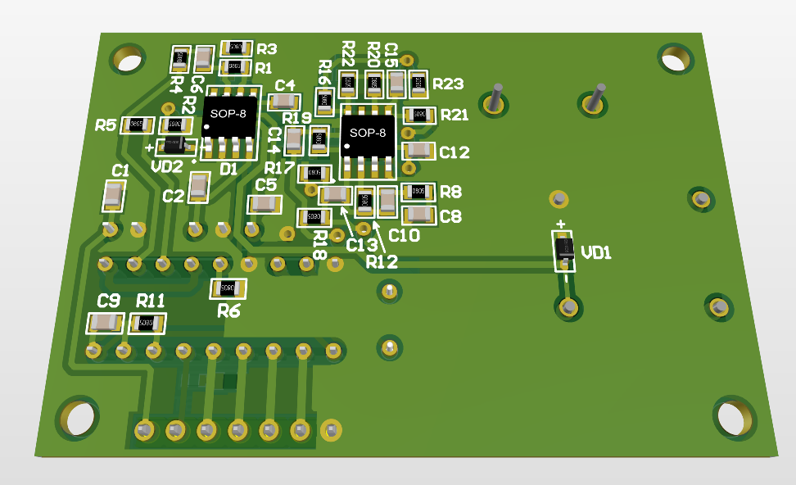

Рисунок 4 – Вид 3d модели печатной платы в сборке с обратной стороны

Для крепления печатной платы в корпус предусмотрены отверстия для винтов М2,5 по углам платы. Чертежи печатной платы представлены в приложениях.

Корпус проектируется таким образом, чтобы одним винтом соединить все три части устройства – корпус, плату и крышку. Исходя из условий эксплуатации и назначения устройства, корпус допустимо изготовить из ABS пластика, методом 3D печати на принтере. Выбранный материал является не дорогим вариантом, может долго не терять своих свойств при температурах от -40℃ до +85℃, поскольку плавится он только при температуре 210℃.

В корпусе и крышке по углам будут располагаться бобышки, в которых предусмотрены отверстия диаметром на 0,2 мм меньше, чем диаметр винта. Так при вкручивании в пластик винт сам нарежет себе резьбу. На боковой стороне корпуса необходимо предусмотреть два отверстия под разъёмы, которые на 0,6 мм шире и на 0,3 мм выше, чем размеры выбранных разъёмов. Толщину корпуса выбираем 2 мм, этого будет более чем достаточно для заявленных условий эксплуатации и срока службы.

Внешние размеры корпуса блока выберем, сделав запас на деформации пластика при остывании и вибрации столика при печати. Этот запас необходимо выбрать исходя из диаметра экструдера принтера. Одними из самых распространённых являются экструдеры диаметром 0,4 мм и 0,6 мм. Будем исходить из худшего, так как это не навредит устройству и возьмём запас в 0,6 мм по ширине.

Высоту корпуса выберем исходя из толщины платы, составляющей 1,5 мм, высоты самого высокого элемента, которая составляет 21,5 мм, а так же, учтём выводы с обратной стороны платы. На них заложим 3,5 мм. Необходимо взять запас по высоте около 1 мм, исходя их приведённого выше условия, и надбавки на возможное прогибание корпуса при сильном надавливании.

Моделирование корпуса может быть проведено в программе   
КОМПАС-3D. Далее 3d модель корпуса может быть нарезана на слои для печати на 3d принтере в программе Cura UltiMaker.

## 5.3 Анализ конструкции изделия

### 5.3.1 Выбор системы охлаждения PLC-приёмника

Максимальная температура окружающей среды $+40℃$. Максимальная температура нестойкого элемента конструкции $+60℃$

Рассчитаем мощность рассеивания устройства по формуле (26), с учётом заданной мощности потребления $P_{потр}=3 Вт$. Коэффициент полезного действия примем $КПД=60\%$.

|  |  |
| --- | --- |
| $$P_{расс}=P_{потр}∙\left(1-КПД\right)=3∙\left(1-0,60\right)=1,2 Вт,$$ | (26) |

Площадь поверхности блока рассчитаем по формуле (27).

|  |  |
| --- | --- |
| $$S_{поверхн}=2∙\left(L∙W+L∙H+W∙H\right),\left[мм^{2}\right]$$ | (27) |

где $L$– длина корпуса, мм;

$W$– ширина корпуса, мм;

$H$– высота корпуса, мм.

$$S_{поверхн}=2∙\left(42∙62+42∙27,6+62∙27,6\right)=10948,8 мм^{2}$$

Коэффициент давления окружающей среды рассчитаем по формуле (28).

|  |  |
| --- | --- |
| $$K=\frac{P_{нормальное}}{P_{пониженное}}=\frac{101,325 кПа}{61 кПа}=1,66$$ | (28) |

Удельная тепловая мощность, выделяемая устройством, рассчитывается по формуле (29).

|  |  |
| --- | --- |
| $$P_{уд тепл}=K∙\frac{P_{расс}}{S_{поверхн}}, \left[\frac{Вт}{м^{2}}\right]$$ | (29) |

$$P_{уд тепл}=1,66∙\frac{1,2 Вт}{10948,8 мм^{2}}=1,66∙\frac{1,2 Вт}{0,0109 м^{2}}=182,75 \frac{Вт}{м^{2}}$$

Допустимый перегрев рассчитаем по формуле (30).

|  |  |
| --- | --- |
| $$∆t_{доп}=t_{нэ}-t_{ос}=60℃-40℃=20℃,$$ | (30) |

По диаграмме (рисунок 5) определим систему охлаждения.

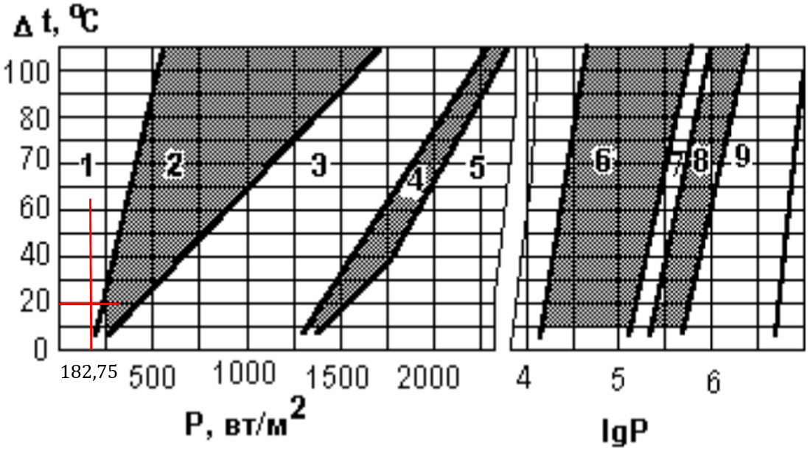

Рисунок 5 – Диаграмма системы охлаждения конструкции

Зоны: 1 – естественное воздушное охлаждение; 2 – естественное и принудительное воздушное охлаждение; 3 – принудительное воздушное охлаждение; 4 – принудительное воздушное и жидкостное охлаждение; 5 – принудительное жидкостное охлаждение; 6 – принудительное жидкостное и естественное испарительное охлаждение; 7 – принудительное жидкостное, принудительное и естественное испарительное охлаждение; 8 – естественное и принудительное испарительное охлаждение; 9 – принудительное испарительное охлаждение.

Рассчитанное значение (красная точка на рисунке) соответствует участку 1 на диаграмме системы охлаждения конструкции. Это значит, что конструкция будет иметь естественное воздушное охлаждение, дополнительно охлаждать её не нужно.

### 5.3.2 Расчёт перекрёстных помех электрически коротких линий связи

Конструкция считается помехоустойчивой, если амплитуда перекрёстной помехи не превышает допустимого значения статических помех, что характеризуется соотношением (31).

|  |  |
| --- | --- |
| $$U_{пом}>U_{пом доп},$$ | (31) |

Согласно методическому пособию [1], для используемого в работе типа интегральной схемы – ТТЛ (транзисторно-транзисторная логика) и напряжения питания $P_{потр}=3 Вт$ допустимое значение статистических помех $U_{пом доп}=0,4 В$.

Оценка помехоустойчивости конструкции сводится к расчёту амплитуды перекрёстной помехи в соответствии с формулой (32).

|  |  |
| --- | --- |
| $$U_{пом}=\frac{∆U∙C_{ВЗ}∙R_{ВЫХ}}{τ_{ф мин}}+\frac{∆l∙M}{τ_{ф мин}}, \left[В\right]$$ | (32) |

где $∆U=5 В$– максимальное значение напряжения переключения на выходе интегральной схемы (ИС),

$C_{ВЗ}$– взаимная емкость двух соседних линий связи (ЛС),

$R_{ВЫХ}$– выходное сопротивление интегральной схемы

$∆l$– разница токов ИС в состояниях лог. 0 и лог. 1,

$M$– взаимоиндукция двух соседних ЛС,

$τ_{ф мин}=11,2 мс$– минимальная длительность переключения ИС, обычно не более 35% длительности импульса, в нашем случае длительность импульса 32 мс.

По очереди рассчитывается каждая из перечисленных величин.

|  |  |
| --- | --- |
| $$C_{ВЗ}=C_{ВЗ0}∙\overline{l_{вз}},\left[пФ\right]$$ | (33) |

где $C_{ВЗ0}≈95 \frac{пФ}{м}$– погонное значение взаимной емкости,

$\overline{l_{вз}}$– средняя длина взаимного участка соседних ЛС, рассчитывается по (34).

|  |  |
| --- | --- |
| $$\overline{l_{вз}}=\frac{L+B}{3}=\frac{40+60}{3}≈33,3 мм=0,0333 м$$ | (34) |

|  |  |
| --- | --- |
|  | (35) |

где $C_{Н}=11 пФ$– ёмкость нагрузки ИС.

|  |  |
| --- | --- |
| $$∆l =\frac{∆U∙C_{Н}}{τ_{ф мин}}=\frac{5∙11∙{10}^{-12}}{11,2∙{10}^{-3}}=4,91∙{10}^{-9} м,$$ | (36) |
| $$M =M_{0}∙\overline{l_{вз}}=0,53∙0,0333=0,0176 мкГн,$$ | (37) |

где $M_{0}≈0,53 \frac{мкГн}{м}$– погонное значение взаимоиндукции.

Затем рассчитываем искомую величину из (32).

$$U_{пом}=\frac{5∙3,16∙{10}^{-12}∙462,8∙{10}^{6}}{11,2∙{10}^{-3}}+\frac{4,91∙{10}^{-9}∙0,0176∙{10}^{-6}}{11,2∙{10}^{-3}}=0,65 В$$

Проверка выполнения условия помехоустойчивости (31):

$$U_{пом}>U_{пом доп}⇒0,65 В>0,4 В$$

Таким образом, при выбранной конструкции печатной платы (тут расписать какая конструкция) и принятой трассировке сигнальных цепей функциональная ячейка по уровню перекрёстных помех может быть отнесена к помехоустойчивым и удовлетворяет требованиям.

## 5.4 Оценка технологичности конструкции PLC-приёмника

### 5.4.1 Расчёт конструкторских показателей технологичности

Данный расчёт производится по результатам синтеза схемного решения РЭС и выполнения сборочного чертежа конструкции. Рассчитаем коэффициент повторяемости компонентов и микросборок (МСБ) по формуле (38).

|  |  |
| --- | --- |
| $$K_{пов мс}=1-\frac{n_{тр}}{N}=1-\frac{13}{52}=0,75,$$ | (38) |

где $n_{тр}$– число типоразмеров компонентов, интегральных микросхем и МСБ,

$N$– общее количество дискретных компонентов, ИМС и МСБ.

Определим коэффициент повторяемости материалов по формуле (39).

|  |  |
| --- | --- |
| $$K_{пов м}=1-\frac{n_{м}}{n_{дет}},$$ | (39) |

где $n_{м}$– количество марок материалов, применяемых для изготовления составных деталей конструкции,

$n_{дет}$– количество нестандартных деталей, изготовленных из этих материалов.

В данном случае используется две марки материалов: стеклотекстолит и ABS пластик, а также три оригинальные детали: печатная плата, корпус и крышка блока, зная это рассчитаем коэффициент повторяемости материалов:

$$\begin{aligned}K_{пов м}=1-\frac{2}{3}=0,33\end{aligned}$$

Коэффициент стандартизации конструкции рассчитаем по формуле (40).

|  |  |
| --- | --- |
| $$K_{с}=1-\frac{n_{ор к}+n_{дет}}{N+n_{дет}}=1-\frac{0+3}{52+3}=0,946,$$ | (40) |

где $n_{ор к}$– количество нестандартных электрорадиокомпонентов, включая МСБ.

Рассчитаем коэффициент использования площади коммутационной платы по формуле (41).

|  |  |
| --- | --- |
| $$K_{ис п}=\frac{S_{зан}}{S_{п}}=\frac{1027,9 }{2400}=0,43$$ | (41) |

где $S_{зан}$– суммарная площадь платы, занятая печатным монтажом, а также навесными компонентами, размещенными на свободных от печатного или пленочного монтажа участках платы

$S_{п}$– площадь коммутационной платы (печатной, платы МСБ).

### 5.4.2 Оценка технологичности

Произведём оценку частных показателей технологичности в баллах следующим образом (35).

$$\begin{aligned}Б_{i}=-\frac{K_{н i}-K_{pi}}{∆K_{i}}\#\left(35\right)\end{aligned}$$

Где $K_{н i}$– нормативный уровень показателя, действующий на данный момент в отрасли,

$K_{pi}$– расчетное значение частных показателей технологичности,

$∆K_{i}$– эквивалент «одного балла», отражающий значимость данного показателя технологичности.

$K_{н i}$ и $∆K_{i}$ определяются по таблице из методического пособия [2], а $K_{pi}$ рассчитывали в подразделе 5.4.1.

Составим таблицу 2, в которой запишем сводные данные по всем рассчитанным оценкам технологичности из (35).

Таблица 2 – Расчёт оценки частных показателей технологичности

|  |  |  |  |  |
| --- | --- | --- | --- | --- |
| Частные показатели технологичности | Нормативное значение, $K_{н i}$ | Эквивалент одного балла, $∆K_{i}$ | Расчётный показатель, $K_{pi}$ | Расчётный показатель в баллах, $Б_{i}$ |
| Конструкторские показатели | | | | |
| Коэффициент повторяемости компонентов и МСБ, $K_{пов мс}$ | 0,95 | 0,2 | 0,75 | -1 |
| Коэффициент повторяемости  материалов, $K_{пов м}$ | 0,7 | 0,175 | 0,33 | -2,11 |
| Коэффициент стандартизации, $K_{с}$ | 0,85 | 0,213 | 0,946 | 0,45 |
| Коэффициент использования площади коммутационных плат, $K_{ис п}$ | 0,6 | 0,1 | 0,43 | -1,7 |

## 5.5 Разработка технологической схемы сборки

Разработанная технологическая схема сборочных процессов (приложение Е) служит основой для определения полного набора элементов изделия и упорядочивания операций его сборки, а также задаёт рациональную последовательность выполнения монтажных действий и сопутствующих процедур. Графическое представление технологической схемы реализовано в виде прямоугольников, разделёнными на три области. Левая часть содержит обозначение элемента согласно спецификации и сборочному чертежу, центральная – его наименование, а правая – количество одинаковых компонентов. Такой формат отображения облегчает анализ состава изделия и последовательности его сборки.

При формировании структуры сборки учитывались конструктивные особенности устройства и соблюдалось требование технологической непротиворечивости: каждая операция должна обеспечивать возможность качественного выполнения последующих шагов и не оказывать отрицательного влияния на уже выполненные переходы.

# 6 Разработка экспериментального стенда приёмной части PLC-системы с целью оценки вероятности ошибочного приёма символа

Экспериментальные исследования проводились с целью определения рабочих параметров системы передачи данных с частотной манипуляцией (FSK) по сети электропитания, а также выбора частотного диапазона, разнесения поднесущих, длительности символов и схемы фильтрации, обеспечивающих устойчивый приём сигнала в реальных условиях.

## 6.1 Эксперимент 1. Исследование шумовой картины сети

Целью данного эксперимента является исследование высокочастотных сигналов в сети электропитания в полосе около 60 кГц, характерной для систем передачи информации по силовым линиям (PLC), а также оценка их временных и амплитудных характеристик с помощью цифрового осциллографа.

Экспериментальная установка, схема которой приведена на рисунке 2 построена по последовательной схеме, включающей сеть электропитания, блок гальванической развязки, полосовой фильтр с центральной частотой 60,15 кГц и осциллограф с функцией записи выборки.

Исходным объектом исследования является сеть электропитания, в которой, помимо основного напряжения промышленной частоты 50 Гц, присутствуют различные помехи и высокочастотные составляющие. Эти составляющие могут быть как результатом работы бытовых и промышленных нагрузок, так и специально введёнными сигналами PLC. Прямое подключение измерительной аппаратуры к сети недопустимо по соображениям электробезопасности и защиты оборудования, поэтому сигнал предварительно подаётся на блок гальванической развязки.

Гальваническая развязка обеспечивает электрическое отделение измерительной цепи от сети электропитания. Как правило, она реализуется на основе трансформатора или ёмкостной развязки и выполняет сразу несколько функций: защищает оператора и измерительное оборудование от опасных напряжений, устраняет постоянную составляющую и ослабляет низкочастотные компоненты, не представляющие интереса для данного эксперимента. На выходе блока формируется безопасный для дальнейшей обработки сигнал, содержащий высокочастотные компоненты сети.

Далее сигнал поступает на полосовой фильтр, настроенный на центральную частоту 60,15 кГц. Основное назначение этого блока заключается в селекции исследуемого частотного диапазона. Фильтр подавляет как низкочастотную составляющую сети (50 Гц и её гармоники), так и высокочастотные шумы вне рабочей полосы. В результате на его выходе формируется сигнал, в котором доминируют колебания вблизи заданной частоты, соответствующие полезному PLC-сигналу или характерным помехам данного диапазона.

Отфильтрованный сигнал подаётся на вход осциллографа, оснащённого функцией цифровой записи выборок. Осциллограф используется для визуализации временной формы сигнала, измерения его амплитуды, оценки уровня шумов, а также для последующего анализа записанных данных. Запись выборки позволяет сохранить сигнал в цифровом виде и использовать его для более детальной обработки, например, спектрального анализа или статистической оценки параметров сигнала.

В ходе эксперимента производится наблюдение формы сигнала на выходе фильтра, фиксируются характерные изменения при различных режимах работы сети или при наличии передающего PLC-устройства. Полученные осциллограммы и массивы выборок служат исходными данными для дальнейшего анализа и сопоставления с результатами моделирования.

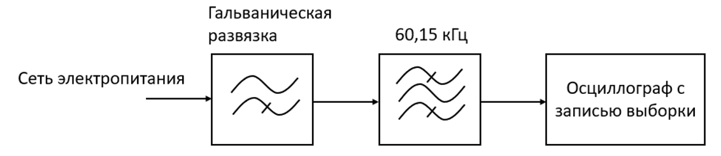

Рисунок 6 – Схема эксперимента 1

С помощью осциллографа Micsig tBook mini, входящего в состав экспериментального стенда, приведённого на рисунке 7, была записана выборка в формате csv, от которой путём преобразования Фурье получены спектры типовых источников шума. Графическое представление записанных выборок и моделирование их спектров получено на ПК с помощью алгоритма Matlab, приведённого в приложении.

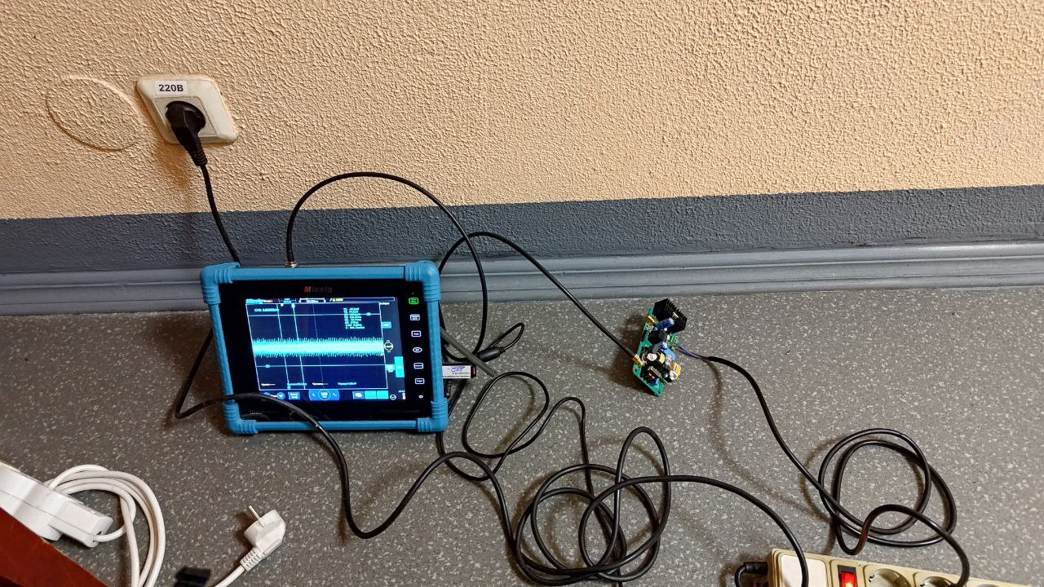

Рисунок 7 – Вид установки эксперимента 1

Вид шумового сигнала 10 компьютеров во временной области и спектр. Наблюдается выброс небольшой амплитуды в районе 75 кГц (рис.5).

Вид шумового сигнала нескольких паяльных станций во временной области и спектр, шум паяльных станций по амплитуде схож с шумом от компьютеров, но более широкополосный (32 кГц…50 кГц) (рис.6).

Вид шумового сигнала диодной лампы во временной области и спектр. Амплитуда спектра шума диодной лампы существенно выделяется на фоне общей шумовой картины сети, занимает полосу 49 кГц…52 кГц (рис.7).

Вид шумового сигнала кондиционера во временной области и спектр. Кондиционер не внёс существенного шума в сеть, потому что у него есть фильтр на выходе (рис.8).

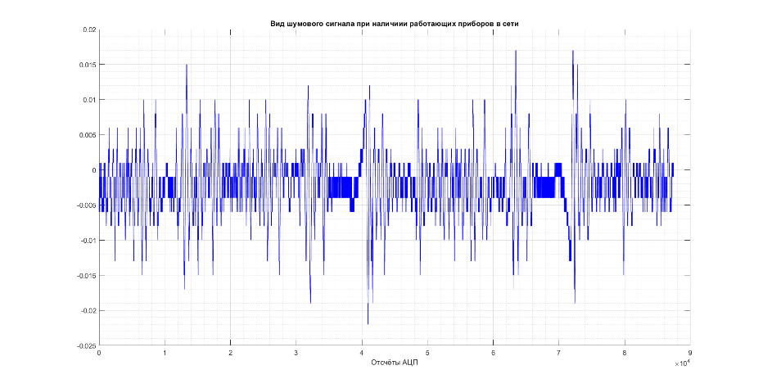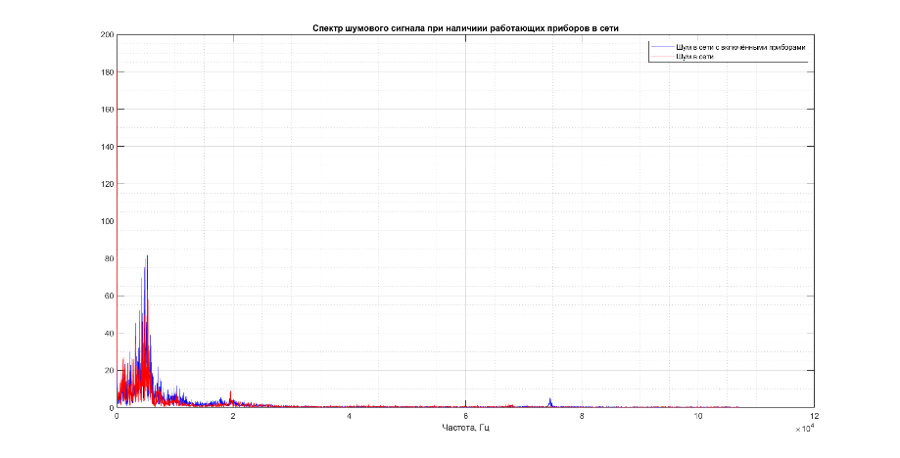

Рисунок 8 – Вид шумового сигнала 10 компьютеров во временной области и спектр

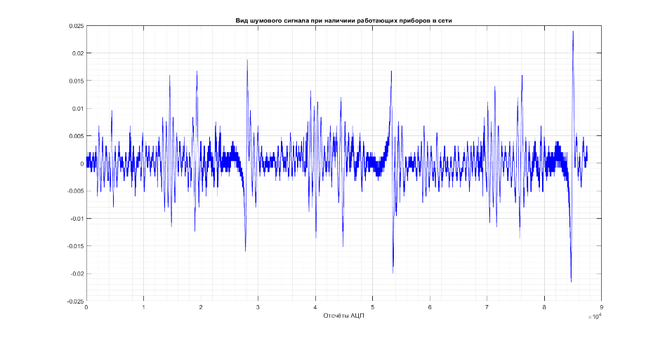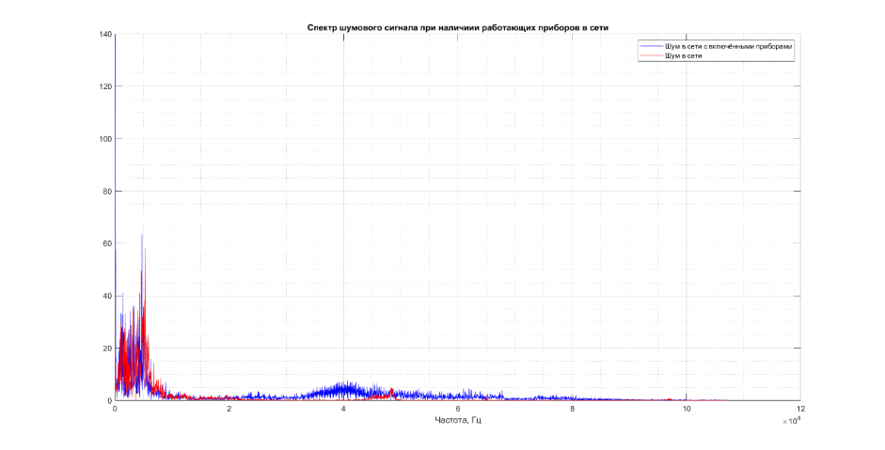

Рисунок 9 – Вид шумового сигнала нескольких паяльных станций во временной области и спектр

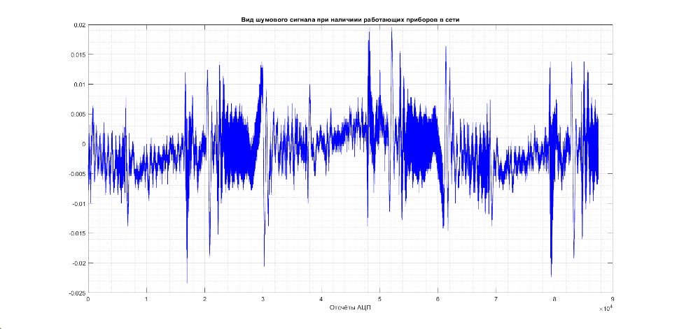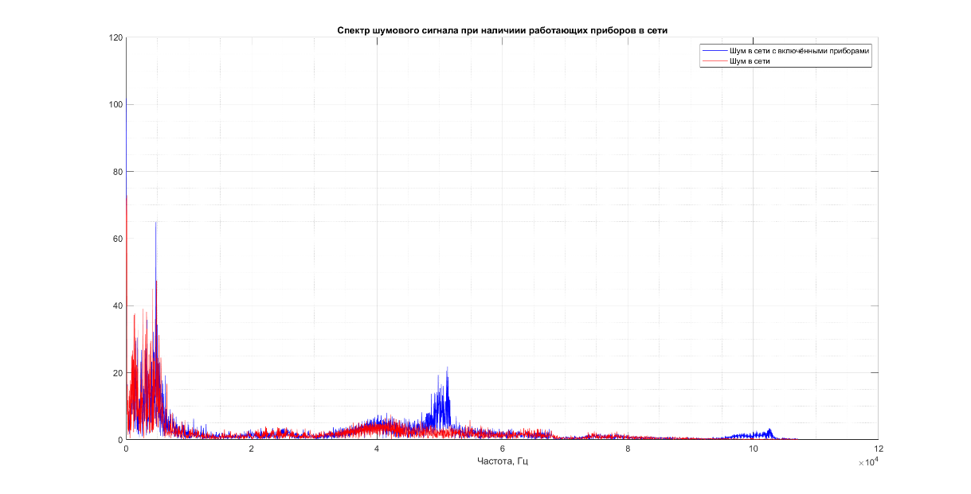

Рисунок 10 – Вид шумового сигнала диодной лампы во временной области и спектр

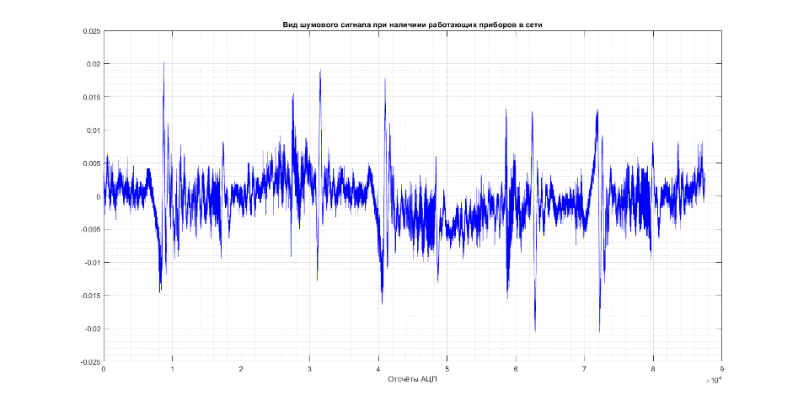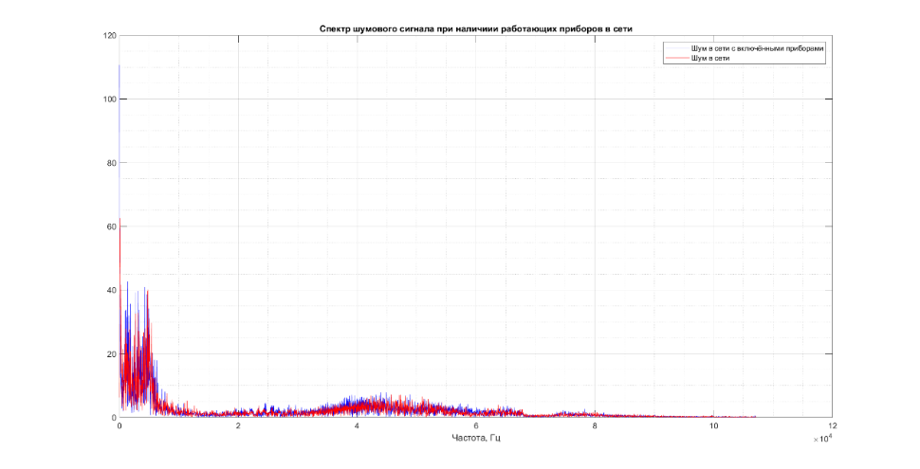

Рисунок 11 – Вид шумового сигнала кондиционера во временной области и спектр

Все эти типы шумов могут варьироваться по своим характеристикам в зависимости от источников помех, места их возникновения и типа электрооборудования. Эффективность защиты от этих шумов включает использование фильтров, стабилизаторов напряжения, экранирования и других методов для улучшения качества электроэнергии в спектральном смысле, поэтому стоит использовать сетевые фильтры для приборов, которые сильно шумят, например, диодных ламп.

Так же выбор несущей частоты играет большую роль. Рекомендуется использовать для передачи сигнала частоты выше 52 кГц, так как в этом диапазоне наблюдается меньше шумов. При выборе частоты нужно учитывать, что при значительном её повышении будет наблюдаться увеличение потерь сигнала и излучение из проводов. На основе анализа спектров шумов для применения в PLC рекомендуется частота 60,15 кГц.

Таким образом, исследование подтвердило наличие значительных помех в электросетях, что ограничивает эффективность технологии PLC. Тем не менее, при грамотном подходе к фильтрации и выбору частотного диапазона возможно существенно повысить надёжность передачи данных.

## 6.2 Эксперимент 2. Исследование частотного диапазона сети

На первом этапе эксперимента передатчик и приёмник были непосредственно подключены к однофазной сети электропитания, расположенной в коридоре третьего этажа здания. Передача сигнала осуществлялась без использования входных и выходных фильтров, что позволило оценить собственные частотные свойства линии и аппаратуры.

В ходе эксперимента последовательно изменялась несущая частота   
FSK-сигнала, при этом оценивалась возможность устойчивого приёма и уровень сигнала на входе приёмника. Установлено, что в диапазоне частот ниже 30 кГц передача данных практически невозможна. Данное ограничение связано с нижней границей рабочего диапазона приёмного тракта, обусловленной его схемотехническими особенностями, вследствие чего сигналы низкочастотной области не детектируются.

При увеличении частоты выше 70 кГц также наблюдалось существенное ухудшение условий передачи. Это объясняется ростом комплексного сопротивления сети электропитания на высоких частотах, что приводит к увеличению коэффициента затухания линии и резкому снижению уровня сигнала на входе приёмника. Дополнительно было зафиксировано, что при работе в данном диапазоне передатчик испытывает перегрузку по мощности, сопровождающуюся его перегревом и автоматическим отключением, что связано с невозможностью эффективной передачи мощности в нагрузку с высоким импедансом.

Таким образом, по результатам эксперимента был определён наиболее благоприятный рабочий участок частотного диапазона, расположенный вблизи 50 кГц. Следует отметить, что полученный результат справедлив для конкретной конфигурации сети электропитания и условий проведения эксперимента и может изменяться при иных параметрах линии и внешних помехах.

## 6.3 Эксперимент 3. Влияние длительности символа и уровня мощности

Отдельное внимание было уделено выбору длительности импульсов (символьного интервала). Экспериментально установлено, что система демонстрировала устойчивую работу при длительности символа порядка 32 мс, а в отдельных случаях — при ещё меньших значениях. Сокращение длительности импульса сопровождалось ростом требований к соотношению сигнал/шум и стабильности параметров приёмного тракта.

Исследование влияния мощности сигнала показало, что для корректной работы приёмника критическим является средний уровень принимаемого сигнала. При превышении допустимого уровня приёмный тракт переходит в нелинейный режим, что приводит к искажению сигнала, тогда как при недостаточной мощности сигнал оказывается подавленным шумами сети. В рамках эксперимента использовался дополнительный усилительный каскад, параметры которого варьировались; однако полученные результаты не позволили однозначно улучшить качество приёма. Подробные данные по усилителю фиксировались отдельно.

На заключительном этапе эксперимента исследовались различные варианты фильтрации сигнала. Изначально применялась схема на основе биквадратных полосовых фильтров, в которой каждому частотному каналу FSK соответствовал отдельный фильтр, реализованный на трёх операционных усилителях. Входной сигнал разделялся на три канала, проходил соответствующую фильтрацию и затем суммировался с помощью дополнительного операционного усилителя.

Принципиальная схема и АЧХ из proteus приведены в приложении

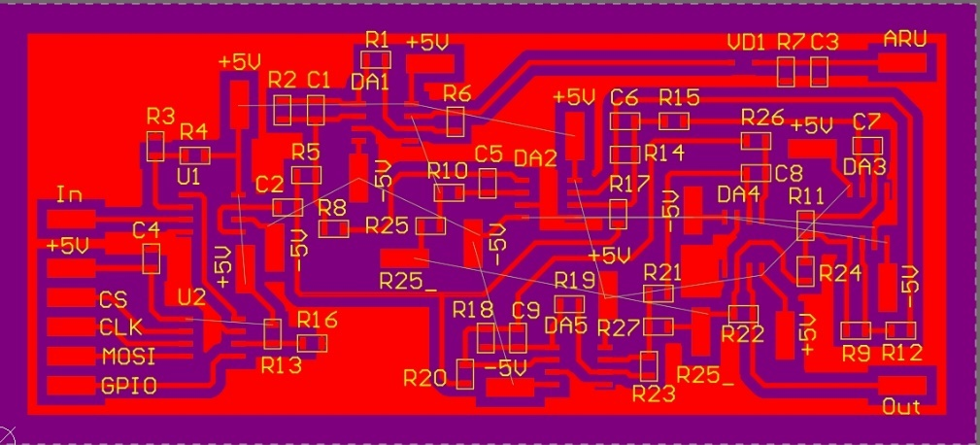

Рисунок 12 – вид топологии пп фильтра в Altium Designer

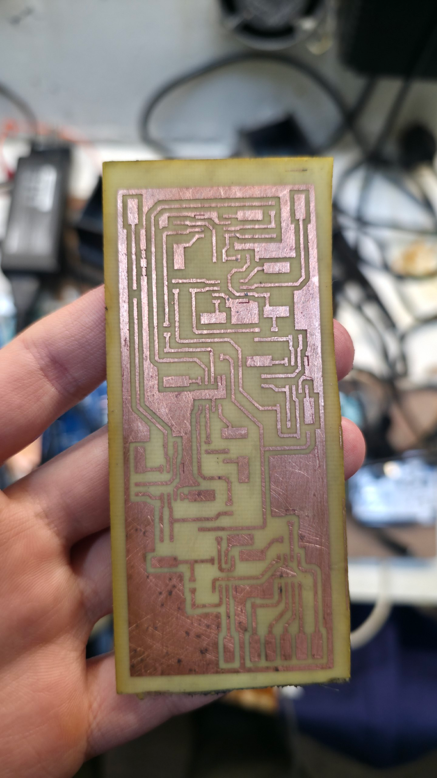

Рисунок 13 – вид топологии пп, перенесённой термически и протравленной химически

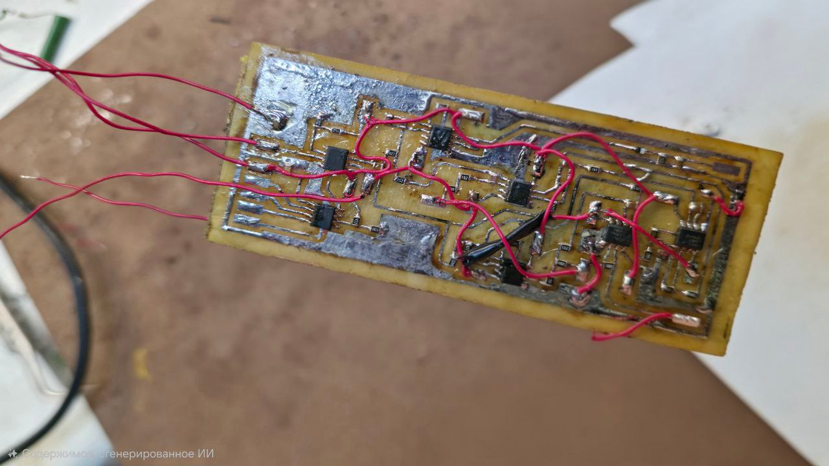

Рисунок 14 – Вид ПП фильтра в собранном виде

Несмотря на расчётную устойчивость схемы, в ходе эксперимента было выявлено самовозбуждение большинства каналов, вследствие чего фильтры начинали работать в генераторном режиме и подавляли полезный сигнал.

В связи с этим была оперативно реализована альтернативная схема на основе фильтров Саллена—Ки, также включающая три полосовых канала и сумматор с весовыми коэффициентами, предназначенными для компенсации различий в коэффициентах усиления каналов. Первоначально данная схема также проявляла склонность к самовозбуждению, что было связано с высоким входным сопротивлением фильтра.

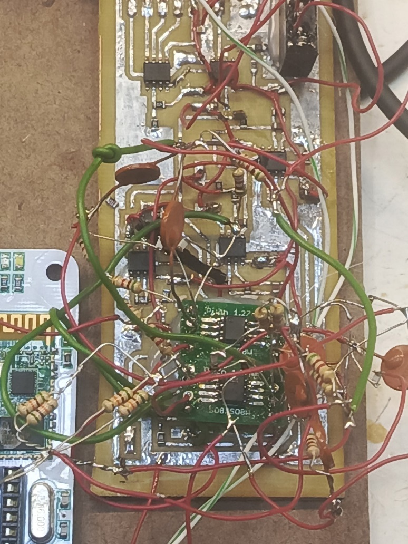

Рисунок 15 – ПП фильтра, доработанная по схеме приложения

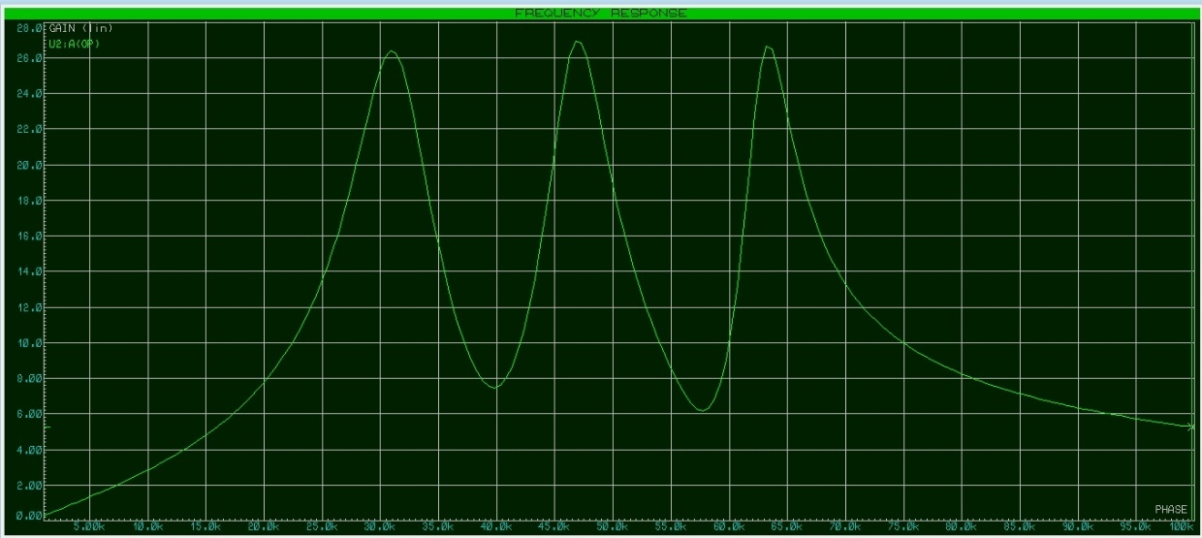

Рисунок 16 – Теоретическая АЧХ фильтра

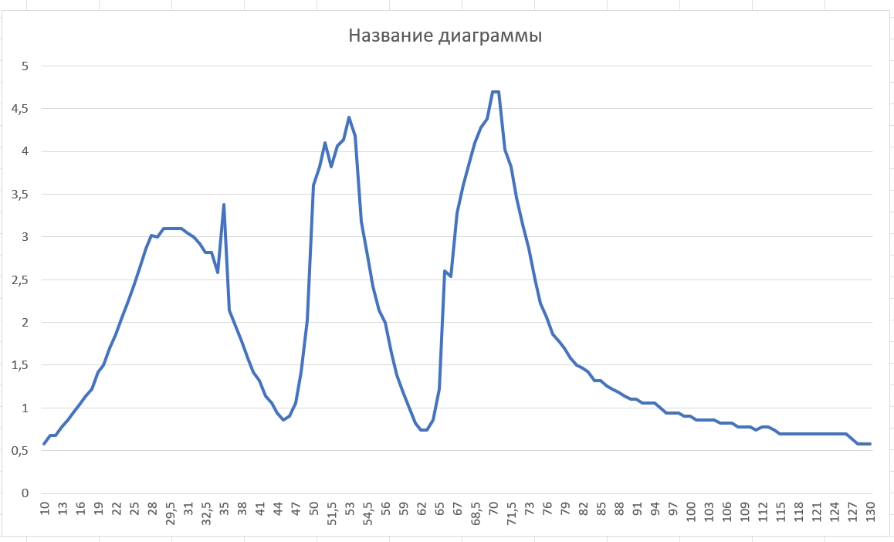

Рисунок 17 – АЧХ фильтра, полученная практически

Введение повторителя напряжения на входе, реализованного на операционном усилителе, позволило полностью устранить данную проблему и обеспечить устойчивую работу фильтров. Однако теоретическая АЧХ серьёзно отличается от практической, что говорит о нерентабельности использования такого фильтра.

Тем не менее, в итоговой конфигурации системы было принято решение отказаться от активной фильтрации и использовать простую LC-цепь, обладающую худшими селективными характеристиками, но отличающуюся высокой надёжностью и устойчивостью при работе в условиях реальной сети электропитания.

## 6.5 Выводы к главе 6

В ходе экспериментов по передаче FSK-сигнала по сети электропитания без применения фильтрации установлено, что параметры канала существенно зависят от частоты сигнала и конкретной конфигурации сети. В исследуемой сети электропитания устойчивый приём сигнала оказался невозможным в диапазоне частот ниже 30 кГц, что связано с особенностями приёмного тракта и ограничением его рабочего диапазона.

При увеличении частоты выше 70 кГц наблюдалось резкое ухудшение условий передачи, обусловленное ростом затухания в сети электропитания и увеличением её комплексного сопротивления. Дополнительно зафиксированы ограничения со стороны передатчика, проявляющиеся в его перегреве и отключении при попытке передачи сигнала на высоких частотах.

По совокупности экспериментальных наблюдений был определён наиболее благоприятный рабочий участок частотного диапазона, расположенный вблизи 50 кГц, в котором обеспечивался компромисс между проходимостью сигнала, устойчивостью приёма и допустимыми режимами работы передатчика. Следует отметить, что данный результат носит эмпирический характер и актуален для конкретных условий проведения эксперимента.

В результате подбора параметров FSK-сигнала установлено, что частотное разнесение поднесущих оказывает существенное влияние на устойчивость приёма. Слишком малое разнесение приводит к перекрытию спектров поднесущих и взаимным помехам, особенно в условиях отсутствия фильтрации и повышенного уровня сетевых помех. Оптимальное разнесение для исследуемых условий составило порядка 17 кГц.

Экспериментальные исследования показали, что система способна сохранять работоспособность при сравнительно малой длительности импульсов, вплоть до порядка десятков миллисекунд. При этом качество приёма существенно зависит от среднего уровня сигнала, который должен находиться в допустимом диапазоне: превышение приводит к нелинейным искажениям приёмного тракта, а недостаточный уровень — к подавлению сигнала шумами сети.

Сравнение различных вариантов фильтрации показало, что активные полосовые фильтры требуют строгого соблюдения условий устойчивости и согласования по входному сопротивлению. В ходе экспериментов были выявлены проблемы самовозбуждения в ряде активных схем, что существенно ухудшало приём полезного сигнала. В результате предпочтение было отдано более простой пассивной фильтрации на основе LC-цепей, обеспечивающей стабильную и надёжную работу в условиях реальной сети электропитания.

# 7 Экономическая часть. Экономическое обоснование проектирования системы

Экономическая часть дипломного проекта выполняется с целью обоснования целесообразности разработки и внедрения проектируемого   
PLC-приёмника, а также определения затрат, необходимых для выполнения опытно-конструкторских работ, и оценки экономической эффективности создаваемого устройства. В соответствии с методическими указаниями экономическое обоснование включает оценку технической прогрессивности разрабатываемой техники по сравнению с аналогом, планирование и расчёт трудоёмкости ОКР, определение затрат на материалы, комплектующие изделия и оплату труда исполнителей, формирование себестоимости разработки, а также расчёт экономического эффекта и срока окупаемости.

В рамках дипломного проекта проектируемый PLC-приёмник относится к радиоэлектронным устройствам, применяемым в бытовых сетях 220 В для приёма частотно-манипулированных сигналов. Разработка выполняется в составе полного комплекса ОКР, включающего стадии от технического задания до изготовления и испытаний опытного образца. Проведение экономических расчётов позволяет определить фактическую стоимость разработки, оценить её влияние на себестоимость серийной продукции и подтвердить эффективность внедрения изделия в условиях малого серийного производства.

## 7.1 Оценка целесообразности разработки

Для оценки целесообразности выполнения опытно-конструкторской разработки PLC-приёмника проведено сравнение проектируемого устройства с аналогом – специализированной микросхемой КР1446ХК1. Сравнение выполнено в соответствии с требованиями методических указаний: выбран набор функционально-технических характеристик, определена их значимость, проведена балльная оценка уровня характеристик для аналога и проектируемого устройства, рассчитан индекс технического уровня.

В соответствии с особенностями создаваемого PLC-приёмника выделены три ключевые характеристики:

* помехоустойчивость (минимальное отношение сигнал/шум в точке приёма информации) – определяет способность приёмника корректно демодулировать сигнал при низком отношении сигнал/шум, влияя на стабильность работы в сети 220 В. Является наиболее важной характеристикой (чем меньше, тем лучше);
* дальность передачи – определяет максимально достижимую дистанцию надёжного приёма сигнала в распределительной бытовой сети (чем больше, тем лучше).
* потребление электроэнергии – влияет на тепловой режим, долговечность и эффективность устройства (чем меньше, тем лучше).

Исходя из вышесказанного составлена таблица функционально-технических характеристик проектируемого PLC-приёмника и аналога 3.

Таблица 3 – Функционально-технические характеристики

|  |  |  |  |  |
| --- | --- | --- | --- | --- |
| Функционально-техническая характеристика | Единица измерения | Уровень функционально-технических характеристик | | Значимость характеристики качества изделия |
| Аналог (КР1446ХК1) | Проектируемая техника |
| Помехоустойчивость | дБ | 5 | 3 | 0,5 |
| Дальность передачи | м | 250 | 300 | 0,3 |
| Потребление электроэнергии | мВт | 180 | 110 | 0,2 |

Обобщающим показателем технического уровня согласно методическому пособию [1] является индекс технического уровня, который рассчитывается по формуле (42).

|  |  |
| --- | --- |
| $${J'}_{ТУ}=\sum_{i=1}^{n}{\frac{X_{Н i}}{X_{Б i}}μ_{i}}$$ | (42) |

где $X_{Н i}$ и $X_{Б i}$– значение i-й функционально-технической характеристики соответственно нового (проектируемого) и базового изделий;

$μ_{i}$– значимость i-й функционально-технической характеристики качества изделия.

$n$– количество рассматриваемых функционально-технических характеристик;

Значимость i-й функционально-технической характеристики качества изделия определяется экспертным путём, с условием (43).

|  |  |
| --- | --- |
| $$\sum_{i=1}^{n}{μ_{i}}=1,0$$ | (43) |

По формуле (42) рассчитаем индекс технического уровня, используя показатели из таблицы 3, учитывая условное направление роста.

$${J'}_{ТУ}=\frac{5}{3}∙0,5+\frac{300}{250}∙0,3+\frac{180}{110}∙0,2=1,521$$

Проектируемое устройство по виду относится к связной аппаратуре, поэтому величина коэффициента влияния по таблице 2.7 методического пособия [1] составляет $K_{в}=0,15$. С учётом этого, индекс технического уровня, пересчитан по формуле (44).

|  |  |
| --- | --- |
| $$J_{ТУ}={J'}_{ТУ}∙\left(K_{в}+1\right)$$ | (44) |

$$J_{ТУ}=1,521∙\left(0,15+1\right)=1,749$$

Полученный технический уровень $J_{ТУ}=1,749>1$, что говорит о том, что проектируемый PLC-приёмник технические прогрессивнее аналога.   
Он обладает более высокой помехоустойчивостью, большей дальностью передачи и сниженным энергопотреблением, что оправдывает целесообразность выполнения ОКР.

## 7.2 Планирование разработки

Планирование опытно-конструкторской разработки (ОКР) является важной частью экономического обоснования, поскольку позволяет заранее определить объём и последовательность работ, трудоёмкость каждого этапа и общую длительность выполнения проекта. На стадии планирования формируется структура работ, список этапов, распределение ролей исполнителей, а также составляется календарный план, который впоследствии используется как основа для расчёта бюджета проекта.

### 7.2.1 Определение трудоёмкости разработки

ОКР по разработке нового радиоэлектронного устройства включает несколько стандартных стадий: разработку технического задания, технического предложения, эскизного проекта, технического проекта, рабочей конструкторской документации, а также изготовление и испытания опытного образца. Они приведены в соответствие с заданием на дипломное проектирование в таблице 4.

Таблица 4 – Состав работ по ОКР

|  |  |  |
| --- | --- | --- |
| № этапа | Наименование стадии (этапа) работ | Выполняемые работы |
| 1 | Разработка технического задания | Анализ задания на дипломный проект;  Определение требований к PLC- приёмнику |
| 2 | Разработка технического предложения | Технико-экономическое обоснование целесообразности ОКР |
| 3 | Разработка эскизного проекта | Определение структуры PLC-приёмника;  Математическое моделирование работы PLC-приёмника в условиях шумов |
| 4 | Разработка технического проекта | Разработка принципиальной схемы  PLC-приёмника;  Подбор элементной базы |
| 5 | Разработка рабочей документации (рабочего проекта); в том числе на изготовление и испытание опытного образца | Разработка конструкции и технологии сборки функциональной ячейки;  Оформление конструкторской документации |
| 6 | Изготовление и испытание опытного образца | Сборка экспериментального стенда и проведение испытаний |
| 7 | Заключительная стадия | Обработка результатов, подведение итогов |

### 7.2.2 Определение трудоёмкости разработки

Каждая стадия ОКР имеет свой объём, цели и трудоёмкость (таблица 5). Разработка технического проекта – самая трудоёмкая стадия, поскольку требует выполнения конструкторских расчётов, разработки принципиальных схем, выбора элементной базы и обоснования технических решений.

Таблица 5 – Структура трудовых затрат по этапам ОКР

|  |  |
| --- | --- |
| Наименование стадии (этапа) работ | Удельный вес трудоёмкости стадии (этапа ОКР в общем объёме работ, % |
| Разработка технического задания | 5 |
| Разработка технического предложения | 8 |
| Разработка эскизного проекта | 15 |
| Разработка технического проекта | 40 |
| Разработка рабочей документации (рабочего проекта); в том числе на изготовление и испытание опытного образца | 14 |
| Изготовление и испытание опытного образца | 12 |
| Заключительная стадия | 6 |

### 7.2.3 Календарное планирование

Планирование трудоёмкости выполняется на основании удельных весов трудоёмкости этапа ОКР, приведённых в таблице 5, количества исполнителей и продолжительности рабочего дня. Согласно нормативным значениям для дипломного проектирования, общая трудоёмкость проекта составит   
610 человеко-часов. Продолжительность рабочего для составляет 8 часов.   
В качестве исполнителей выступают младший инженер-разработчик и ведущий инженер-разработчик (он участвует только в первый трёх этапах работы).

Согласно требованиям методического пособия, производственный цикл каждого j-го этапа работ рассчитывается по формуле (45).

|  |  |
| --- | --- |
| $$Т_{ц.j}=\frac{Т_{j}}{t_{рд}⋅q_{j}}$$ | (45) |

где $Т_{j}$– трудоёмкость $j$-го этапа, чел.-час;

$t_{рд}=8 ч$– продолжительность рабочего дня;

$q_{j}$– число исполнителей на j-ом этапе, чел.

Чтобы пересчитать длительности каждого этапа в календарные дни, необходимо умножить их на коэффициент 1,4.

Исходя из вышесказанного составлена таблица 6.

Таблица 6 – Расчёт календарного плана работ

|  |  |  |  |  |  |
| --- | --- | --- | --- | --- | --- |
| Наименование  этапа работ | Удельный вес, % | Трудоемкость этапа,  чел.-час. | Число  исполнителей, чел. | Трудоемкость этапа,  чел.-дн. | Длительность этапа,  календ. дни  (календарные даты) |
| Разработка ТЗ | 5 | 30,5 | 2 | 1,9 | 2,7 ≈ 3  (15.09.2025 – 17.09.2025) |
| Разработка ТП | 8 | 48,8 | 2 | 3,1 | 4,3 ≈ 4  (18.09.2025 – 21.09.2025) |
| Эскизный проект | 15 | 91,5 | 2 | 5,7 | 7,9 ≈ 8  (23.09.2025 – 30.09.2025) |
| Технический проект | 40 | 244 | 1 | 30,5 | 42,7 ≈ 43  (01.10.2025 -05.11.2025) |
| Рабочая документация | 14 | 85,4 | 1 | 10,7 | 14,9 ≈ 15  (06.11.2025 – 21.11.2025) |
| Изготовление и испытание опытного образца | 12 | 73,2 | 1 | 9,2 | 12,9 ≈ 13  (22.11.2025 – 04.12.2025) |
| Подведение итогов | 6 | 36,6 | 1 | 4,6 | 6,4 ≈ 6  (05.12.2025 – 10.12.2025) |
| Итого: | 100 | 610 | - | - | 92 дня |

По итогам расчётов, полная длительность разработки составляет   
92 календарного дня, что соответствует средней продолжительности малой ОКР в области радиоприборостроения. Планирование подтверждает возможность выполнения всех стадий разработки в рамках установленных сроков.

Графическое построение календарного плана приведено на рисунке 18.

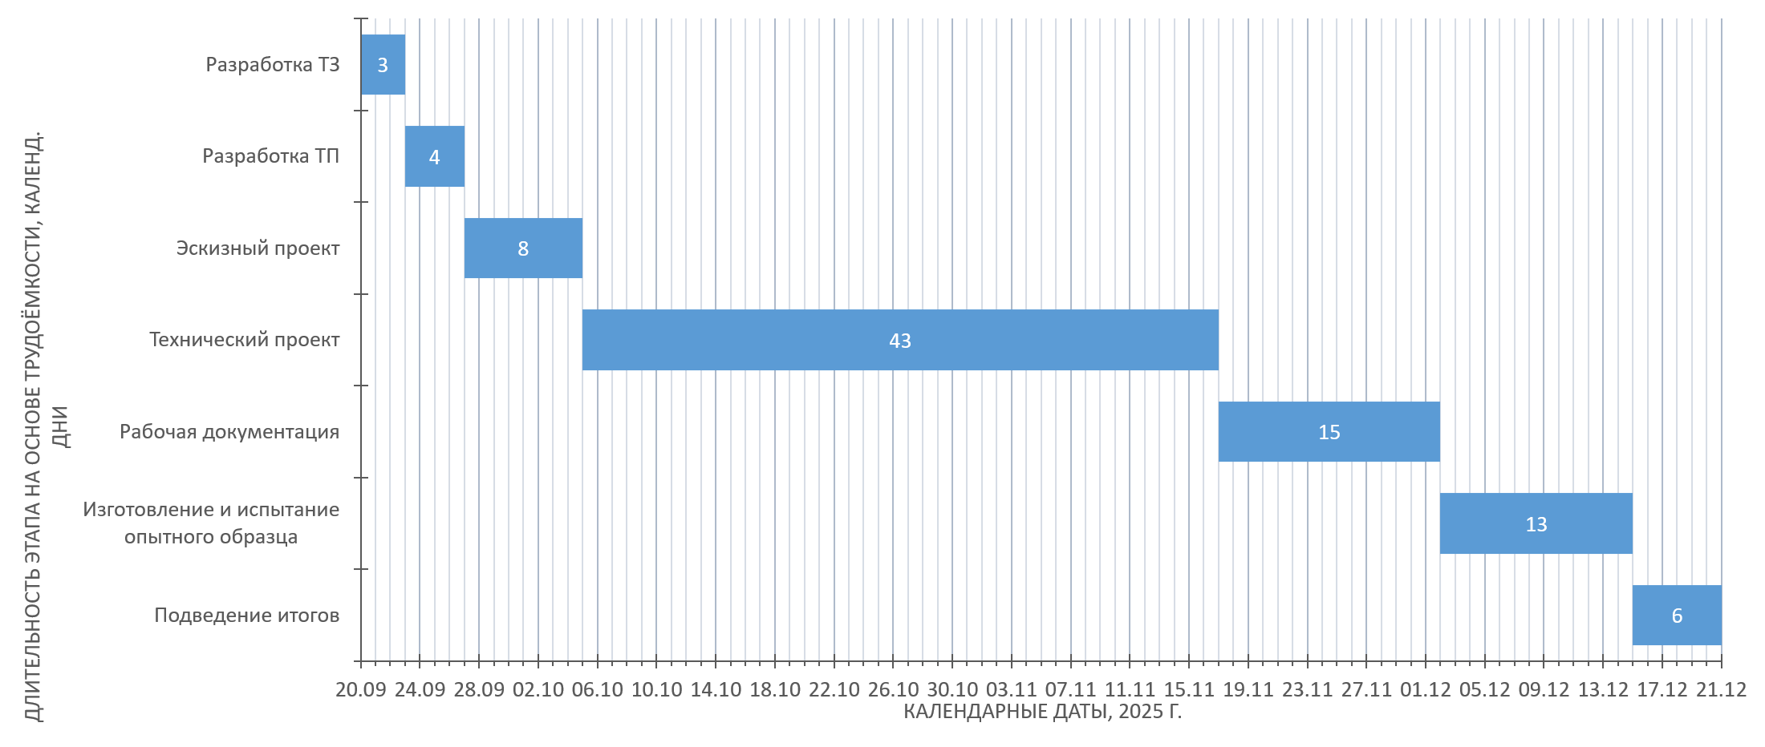

Рисунок 18 – Графическое представление календарного плана

## 7.3 Определение затрат, себестоимости и цены разработки

Экономическая оценка выполнения ОКР является ключевым этапом обоснования эффективности проектируемого PLC-приёмника. На данном этапе определяется структура всех затрат, необходимых для выполнения разработки, включая ресурсное обеспечение, стоимость трудовых ресурсов, компоненты и материалы, а также общие накладные расходы. Итогом расчётов становится определение себестоимости разработки и цены выполнения ОКР.

Согласно методическому пособию [1], смета затрат на ОКР включает следующие составляющие:

* затраты на оплату труда исполнителей;
* дополнительная заработная плата;
* социальные отчисления;
* материалы и комплектующие;
* оборудование;
* прочие производственные расходы.

Такой подход обеспечивает полноту учёта всех ресурсов, задействованных в проектировании, моделировании и изготовлении опытного образца, а также позволяет оценить экономический эффект от внедрения создаваемого устройства.

### 7.3.1 Расчёт затрат на оплату труда исполнителей

Выполнение ОКР осуществляется двумя специалистами: младшим инженером-разработчиком (ставка 2400 руб./день) и ведущим   
инженером-разработчиком (ставка 6400 руб./день). Наибольший объём работ выполняет младший инженер, тогда как ведущий инженер принимает участие в разработке первых стадий проекта, осуществляет контроль правильности принятых решений. Заработная плата участников разработки составляет основную часть затрат на выполнение ОКР.

Заработная плата исполнителей рассчитывается по формуле (46).

|  |  |
| --- | --- |
| $$З_{ЗП.j}=Т_{j}∙\overline{τ_{j}},$$ | (46) |

где $\overline{τ_{j}}$– средняя дневная тарифная ставка оплаты работ j-го этапа работы, руб./день.

На основе этих расчётов составляется таблица заработной платы персонала по этапам ОКР (таблица 7).

Таблица 7 - Расчет заработной платы персонала при оценке затрат на ОКР

|  |  |  |  |  |  |  |
| --- | --- | --- | --- | --- | --- | --- |
| № этапа | Трудоёмкость этапа, чел.-дн | Исполнители | | Дневная ставка, руб. | Средняя дневная ставка, руб. | Заработная плата, руб. |
| Должность | Численность, чел |
| 1 | 1,9 | Инженер | 1 | 2400 | 4400 | 8360,00 |
| Ведущий инженер | 1 | 6400 |
| 2 | 3,1 | Инженер | 1 | 2400 | 4400 | 13640,00 |
| Ведущий инженер | 1 | 6400 |
| 3 | 5,7 | Инженер | 1 | 2400 | 4400 | 25080,00 |
| Ведущий инженер | 1 | 6400 |
| 4 | 30,5 | Инженер | 1 | 2400 | 2400 | 73200,00 |
| 5 | 10,7 | Инженер | 1 | 2400 | 2400 | 25680,00 |
| 6 | 9,2 | Инженер | 1 | 2400 | 2400 | 22080,00 |
| 7 | 4,6 | Инженер | 1 | 2400 | 2400 | 11040,00 |
| Итого: | | | | | | 179080,00 |

Дополнительная заработная плата включает выплаты, связанные с выполнением работы сверх нормированного времени, компенсации, премии и принимается в размере 30% от основной зарплаты.

$$З_{ПР}=179080,00∙0,3=53724,00 руб.$$

Итоговый фонд оплаты труда составляет.

$$З_{ЗП}=179080,00+53724,00=232804,00 руб.$$

Расходы на социальные начисления представляют обязательные выплаты, входящие в состав прямых затрат. Согласно действующим нормативам, суммарный тариф отчислений составляет 30,2 % от фонда оплаты труда исполнителей. Эти средства включают:

* 22% на обязательное пенсионное страхование;
* 5,1% на обязательное медицинское страхование;
* 2,9% на взносы на случай временной нетрудоспособности;
* 0,2% на взносы на травматизм.

$$З_{СОЦ}=З_{ЗП}∙0,302=232804,00∙0,302=70306,81 руб.$$

### 7.3.2 Затраты на материалы и комплектующие

Затраты на материалы формируют вторую значимую группу прямых расходов ОКР. К ним относятся расходные материалы, необходимые для изготовления макета (флюс, припой и другие) и комплектующие изделия, входящие в состав электрической схемы устройства (резисторы, конденсаторы, микросхемы и другие).

Перечень материалов и комплектующих был составлен на основе спецификации проекта. Для расчёта стоимости использовались рыночные цены поставщиков радиоэлектронных изделий. Результаты сведены в   
таблицы 8 и 9.

Таблица 8 – Стоимость покупных материалов

|  |  |  |  |  |
| --- | --- | --- | --- | --- |
| № п/п | Наименование  материалов | Количество, шт. | Цена за единицу,  руб. | Общая  стоимость $С_{М}$ , руб. |
| 1 | Стеклотекстолит FR4-1, 1,5мм, 200х200 | 1 | 255,00 | 255,00 |
| 2 | Хлорное железо (140 г) | 1 | 259,00 | 259,00 |
| 3 | Толуол (0,5 л) | 1 | 294,00 | 294,00 |
| 4 | Припой ПОС-61 с канифолью 1мм на катушке, 50 г | 1 | 366,00 | 366,00 |
| 5 | Флюс ЛТИ-120 | 1 | 160,00 | 160,00 |
| 6 | Монтажный провод (набор) | 1 | 640,00 | 640,00 |
| 7 | Спирт изопропиловый 1 л | 1 | 320,00 | 320,00 |
| Итого: | | | | 2294,00 |

Таблица 9 – Стоимость покупных комплектующих изделий

|  |  |  |  |  |
| --- | --- | --- | --- | --- |
| № п/п | Наименование  покупных комплектующих изделий | Количество, шт. | Цена за единицу,  руб. | Общая  стоимость, руб. |
| 1 | Диод защитный PESD3V3L1BA | 1 | 4,00 | 4,00 |
| 2 | Диод BAT60A | 1 | 3,00 | 3,00 |
| 3 | Светодиод TO-1608BC-BF | 1 | 7,00 | 7,00 |
| 4 | Конденсатор GRM21BR60J107ME15L (100мкФ X5R 6.3В 20% 0805) | 1 | 46,00 | 46,00 |
| 5 | Конденсатор GRM21BR60J226M  (22мкФ X5R 6.3В 20% 0805) | 4 | 5,00 | 20,00 |
| 6 | Конденсатор CC0805KKX7R9BB684 (0.68мкФ X7R 50В 10% 0805) | 1 | 6,00 | 6,00 |
| 7 | Конденсатор GRM21BR61A106K  (10мкФ X5R 10В 10% 0805) | 1 | 5,00 | 5,00 |
| 8 | Конденсатор C0805C104K8RACTU (100нФ, 10ВDC, X7R, ±10%, SMD, 0805) | 1 | 9,00 | 9,00 |
| 9 | Конденсатор GRM216R71H102K (1000пФ X7R 50В 10% 0805) | 1 | 5,00 | 5,00 |

Продолжение таблицы 9

|  |  |  |  |  |
| --- | --- | --- | --- | --- |
| № п/п | Наименование  покупных комплектующих изделий | Количество, шт. | Цена за единицу,  руб. | Общая  стоимость, руб. |
| 10 | Конденсатор GRM21BR72A103KA01L (0.01мкф X7R 100В 10% 0805) | 1 | 5,00 | 5,00 |
| 11 | Конденсатор GRM21BR72E103K  (0.01 мкФ 250В X7R 10% 0805) | 2 | 6,00 | 12,00 |
| 12 | Конденсатор GRM31BR72J332KW (3300пФ X7R 630В 10% 1206) | 1 | 6,00 | 6,00 |
| 13 | Конденсатор GRM2195C2A102JA01D (1000пФ NP0 100В 5% 0805) | 2 | 7,00 | 7,00 |
| 14 | Микросхема 74НС4046 (SOIC-16) | 1 | 61,00 | 61,00 |
| 15 | Микросхема MT8870 (DIP-18) | 1 | 94,00 | 94,00 |
| 16 | Предохранитель 611.1100 | 1 | 22,00 | 22,00 |
| 17 | Резистор RT0805BRD0710KL  (0.125Вт 0805 10 кОм, 0.1%) | 4 | 10,00 | 40,00 |
| 18 | Резистор AC0805FR-071KL  (0.125Вт 0805 1 кОм, 1%) | 4 | 2,00 | 8,00 |
| 19 | Резистор RT0805BRD07100KL  (0.125Вт 0805 100 кОм, 0.1%) | 3 | 5,00 | 15,00 |
| 20 | Резистор RC0805FR-070RL  (0.125Вт 0805 0 Ом, 1%) | 1 | 2,00 | 2,00 |
| 21 | Резистор RC0805JR-07200KL  (0.125Вт 0805 200 кОм, 5%) | 1 | 2,00 | 2,00 |
| 22 | Резистор CRCW0805470KFKEA  (470кОм 0805 0.125Вт 1%) | 1 | 2,00 | 2,00 |
| 23 | Резистор RC0805FR-075K1L  (0.125Вт 0805 5.1 кОм, 1%) | 1 | 2,00 | 2,00 |
| 24 | Резистор RC0805JR-072K4L  (0.125Вт 0805 2.4 кОм, 5%) | 1 | 2,00 | 2,00 |
| 25 | Резистор RC0805JR-07240RL  (0.125Вт 0805 240 Ом, 5%) | 4 | 2,00 | 8,00 |

Продолжение таблицы 9

|  |  |  |  |  |
| --- | --- | --- | --- | --- |
| № п/п | Наименование  покупных комплектующих изделий | Количество, шт | Цена за единицу,  руб. | Общая  стоимость, руб. |
| 26 | Резистор RC0805FR-0762KL  (0.125Вт 0805 62 кОм, 1%) | 2 | 2,00 | 4,00 |
| 27 | Резистор RC0805FR-076K8L  (0.125Вт 0805 6.8 кОм, 1%) | 1 | 2,00 | 2,00 |
| 28 | Трансформатор PLA10AS3021R3R2B | 1 | 57,00 | 57,00 |
| 29 | Вилка штыревая PLS-2 (DS1021-1x2) | 1 | 7,00 | 7,00 |
| 30 | Вилка штыревая PLS-8 (DS1021-1x8) | 1 | 7,00 | 7,00 |
| 31 | Кварцевый резонатор 3.5 МГц  3500 HC49U 16 20 30/-20~70C 49U[SDE] 1Г +IS | 1 | 29,00 | 29,00 |
| Итого: | | 48 | - | 499,00 |

Поскольку в процессе разработки предполагается изготовление нескольких экземпляров платы (основной образец, резервная плата и вариант для тестирования), расчёт выполняется для трёх комплектов покупных комплектующих.

$$С_{ПКИ}=499,00∙3=1497,00 руб.$$

### 7.3.3 Определение полной себестоимости разработки

Полная себестоимость ОКР формируется путём суммирования прямых и косвенных расходов. Этот показатель отражает реальную стоимость проекта, учитывая как материальные ресурсы, так и труд интеллектуальных исполнителей. По методическому пособию [1] определены составные части прямых и косвенных затрат.

Прямые затраты включают:

* материалы;
* комплектующие изделия;
* фонд оплаты труда исполнителей;
* социальные отчисления.

На основании ранее выполненных расчётов формируется величина прямых затрат (47).

|  |  |
| --- | --- |
| $$З_{прям.}=З_{ЗП}+З_{соц}+С_{М}+С_{ПКИ}$$ | (47) |

$$З_{прям.}=232804,00+70306,81+2294,00+1497,00$$

$$З_{прям.}=306901,81 руб.$$

Косвенные затраты включают:

* оборудование
* накладные расходы
* сторонние услуги
* прочие расходы

Стоимость лабораторного оборудования по актуальным данным представлена в таблице 10.

Таблица 10 – стоимость лабораторного оборудования

|  |  |  |
| --- | --- | --- |
| № п/п | Наименование  оборудования | Цена,  руб. |
| 1 | Осциллограф FNIRSI 1014D | 21600,00 |
| 2 | Генератор сигналов DGE2070 | 19850,00 |
| 3 | Лабораторный источник питания 305D М0949058 | 8480,00 |
| 4 | Паяльная станция ELEMENT 898BD | 7700,00 |
| 5 | Антистатический коврик | 644,00 |
| 6 | Антистатический браслет | 361,00 |
| 7 | Лабораторные инструменты (набор) | 1558,00 |
| Итого: | | 60193,00 |

Накладные расходы формируются из затрат на содержание помещения и составляют порядка $З_{нак.расх.}=20000,00 руб.$

Затраты на сторонние услуги включают такие пункты, как поверка лабораторного оборудования (порядка 18000,00 руб.) и обслуживание вентиляции (3000,00 руб.). Суммарно на сторонние услуги затрачено $З_{ст.усл.}=18000,00+3000,00=21000,00 руб.$

Прочие расходы включают стоимость доставки материалов (порядка 6000,00 руб.) и резерв на непредвиденные мелкие затраты (порядка 5000,00 руб.). Всего $З_{проч.расх.}=6000,00+5000,00=11000,00 руб.$

Результаты вычислений сведены в таблицу 11.

Таблица 11 - Затраты на проектирование PLC-приёмника

|  |  |  |  |
| --- | --- | --- | --- |
| №  п/п | Наименование статей затрат | Затраты, руб. | Удельный вес, % |
| 1 | Материалы | 2294,00 | 0,55 |
| 2 | Покупные комплектующие изделия | 1497,00 | 0,36 |
| 3 | Оборудование | 60193,00 | 14,36 |
| 4 | Заработная плата исполнителей | 232804,00 | 55,55 |
| 5 | Расходы на социальные нужды | 70306,81 | 16,78 |
| 6 | Расходы на сторонние услуги | 21000,00 | 5,01 |
| 7 | Накладные расходы | 20000,00 | 4,77 |
| 8 | Прочие расходы | 11000,00 | 2,32 |
| Итого: | | $$З_{р}=419094,81$$ | 100% |

Из анализа затрат на проектирование следует, что основным финансовым компонентом разработки является инженерный труд – на него приходится чуть более половины всех затрат. Такой результат характерен для макетных и исследовательских ОКР, где преобладает интеллектуальная составляющая.

### 7.3.4 Удельные затраты на разработку

Для дальнейшей экономической оценки требуется определить, какая часть стоимости ОКР приходится на один экземпляр устройства при предполагаемом объёме мелкосерийного производства порядка 100 устройств в год. Удельные затраты на разработку рассчитываются по формуле (48).

|  |  |
| --- | --- |
| $$У_{Зр}=\frac{З_{р}}{N_{Г}},$$ | (48) |

где – $З_{р}$ полная себестоимость разработки, руб.;

$N_{Г}$– годовой объём производства проектируемого изделия, шт.

$$У_{Зр}=\frac{419094,81}{150}=2793,97 руб.$$

Далее $У_{Зр}$ используется при расчёте полной себестоимости серийного изделия.

### 7.3.5 Расчёт цены научно-технической продукции, полученной в результате ОКР

Результатом ОКР является комплексная научно-техническая

продукция (НТПр), включающая полный комплект конструкторской документации, макетный образец PLC-приёмника и результаты проведённых испытаний. Цена НТПр определяется исходя из затрат на выполнение ОКР и нормативного уровня рентабельности на оплату труда. Первоначальная цена продажи НТПр рассчитывается по формуле (49).

|  |  |
| --- | --- |
| $$Ц_{НТПр.п}=З_{р}+\frac{З_{ЗП}⋅ρ_{ЗП}}{100},$$ | (49) |

где $ρ_{ЗП}$– уровень рентабельности по отношению к оплате труда, обеспечивающий безубыточность деятельности, %.

Для изделий научно-технического характера, разрабатываемых в   
научно-образовательных организациях, норматив рентабельности обычно составляет порядка 10% – 20%. Для проекта PLC-приёмника выбрана величина $ρ_{ЗП}=15\%$. Подстановка значений в формулу (49) позволяет определить минимально оправданную стоимость результатов ОКР, обеспечивающую покрытие затрат на интеллектуальный труд.

$$Ц_{НТПр.п}=419094,81+\frac{419094,81⋅15}{100}=481959,03 руб$$

## 7.4 Определение себестоимости и цены проектируемого изделия в серийном производстве

Для оценки перспектив промышленного выпуска разработанного   
PLC-приёмника проводится расчёт серийной себестоимости изделия. В рамках дипломного проекта используется укрупнённый нормативный метод, основанный на удельном весе стоимости покупных комплектующих   
изделий (ПКИ).

Проектируемый приёмник относится к радиоэлектронной аппаратуре. Согласно нормативам для такого типа продукции, стоимость ПКИ составляет 65-70 % от производственной себестоимости. В расчётах применяется значение – 66 %. Себестоимость производства определяется по формуле (50).

|  |  |
| --- | --- |
| $$С_{НТ}=\frac{С_{ПКИ}}{d_{ПКИ}},$$ | (50) |

$$С_{НТ}=\frac{1497,00}{0,66}=2268,18 руб.$$

Результат отражает укрупнённую себестоимость одного устройства, учитывающую суммарные производственные затраты, включающие заработную плату рабочих, цеховые и общезаводские расходы, эксплуатационные потребности, материалы и другие статьи, характерные для повторяемого серийного выпуска.

Поскольку ранее были определены удельные затраты на проведение ОКР, их необходимо включить в итоговую себестоимость, распределяя на количество изделий в годовом объёме производства. Итоговая полная себестоимость одного экземпляра рассчитывается по формуле (51).

|  |  |
| --- | --- |
| $$С_{ЕД}=С_{НТ}+У_{Зр},$$ | (51) |

$$С_{ЕД}=2268,18+2793,97=5062,15 руб$$

Полученное значение показывает фактическую стоимость одного   
PLC-приёмника для предприятия при предполагаемом темпе выпуска 100 изделий в год.

Цена новой техники (цена-нетто без учёта НДС) рассчитывается по формуле (52).

|  |  |
| --- | --- |
| $$Ц_{НТ}=С_{ЕД}∙(1+\frac{ρ_{НТ}}{100}),$$ | (52) |

где $ρ_{НТ}$– норматив рентабельности по отношению к производственной себестоимости, %; $ρ_{НТ}=20\%$.

$$Ц_{НТ}=5062,15∙\left(1+\frac{20}{100}\right)=6074,58 руб.$$

Внутрипроизводственная цена с учётом налога на добавленную стоимость НДС в 20% рассчитывается по формуле (53).

|  |  |
| --- | --- |
| $$Ц_{НТ с НДС}=Ц_{НТ}∙1,20,$$ | (53) |

$$Ц_{НТ с НДС}=6074,58∙1,20=7289,50 руб.$$

Итоговая внутрипроизводственная цена одного PLC-приёмника составляет 6074,58 руб. без учёта НДС и 7289,50 руб. с учётом НДС. Такой уровень стоимости сопоставим с аналогичной специализированной радиоэлектронной аппаратурой и включает в себя затраты на ОКР.

## 7.5 Определение и оценка показателей экономической эффективности ОКР

Заключительным этапом экономической части является оценка того, насколько оправданы трудоёмкость и материальные затраты на разработку PLC-приёмника. Для этого применяются показатели экономической эффективности, позволяющие качественно измерить влияние нового изделия на затраты предприятия и выгоду от его внедрения.

Согласно методическому пособию [1] для сравнения используются три ключевых критерия:

* годовой полезный экономический эффект;
* уровень экономической эффективности;
* срок окупаемости вложений.

Эти показатели формируют комплексное представление о целесообразности внедрения новой техники.

### 7.5.1 Определение полезного экономического эффекта

Для проектируемого PLC-приёмника полезный экономический эффект вычисляется по формуле (54).

|  |  |
| --- | --- |
| $$Э_{Г.пр}=\left(С_{Б}∙J_{ТУ}-С_{Н}\right){∙N}_{Г},$$ | (54) |

где $С_{Б}$, $С_{Н}$– полная себестоимость базового изделия и нового соответственно, руб.;

$J_{ТУ}$–коэффициент технико-экономической прогрессивности;

$N_{Г}$– годовой объем производства нового изделия, шт.

Из пункта 7.4 знаем полную себестоимость нового изделия, а полную себестоимость базового изделия рассчитаем по формуле приведения оптовой цены аналога к производственному уровню (55).

|  |  |
| --- | --- |
| $$С_{Б}=\frac{Ц_{б}∙К_{у}}{1+\frac{ρ_{ЗП}}{100}},$$ | (55) |

где $Ц_{б}=8000,00 руб.$– цена базового изделия;

$К_{у}=0,9$– коэффициент удешевления;

$$С_{Б}=\frac{8000,00∙0,9}{1+\frac{15}{100}}=6260,87 руб.$$

Тогда по формуле (54) полезный экономический эффект составляет.

$$Э_{Г.пр}=\left(6260,87 ∙1,749-5244,08 \right)∙100=570618,16 руб.$$

### 7.5.2 Оценка уровня экономической эффективности

Уровень экономической эффективности отражает отношение полезного эффекта к полной себестоимости проекта. Этот показатель характеризует производственную отдачу от вложенных средств. Он рассчитывается по формуле (56).

|  |  |
| --- | --- |
| $$Е_{З_{ППР}}=\frac{Э_{Г.пр}}{Ц_{отп.св}+У_{З.р}},$$ | (56) |

где $Ц_{отп.св}$– свободная отпускная цена, руб.

Свободная отпускная цена рассчитывается по формуле (57).

|  |  |
| --- | --- |
| $$Ц_{отп.св}=Ц_{б}∙К_{у}+Э_{Г.пр}∙к_{Э},$$ | (57) |

где $к_{Э}=0,7$– доля полезного эффекта, учитываемая в цене.

$$Ц_{отп.св}=8000,00∙0,9+570618,16 ∙0,7=406632,71 руб.$$

$$Е_{З_{ППР}}=\frac{570618,16}{406632,71+2975,90}=1,39$$

### 7.5.3 Расчёт срока окупаемости нового изделия

Срок окупаемости показывает, через какой временной интервал ожидается полное возмещение затрат и рассчитывается по формуле (58).

|  |  |
| --- | --- |
| $$Т_{ОК}=\frac{1}{Е_{З_{ППР}}},$$ | (58) |

$$Т_{ОК}=\frac{1}{1,39}≈0,72 года≈8,6 месяца$$

Полученное значение срока окупаемости укладывается в диапазон, нормативно допустимый для радиоэлектронных изделий (до 2 лет).

# 7.6 Выводы к экономической части

Проведённый комплексный экономический анализ разработки   
PLC-приёмника показал, что выполнение ОКР является экономически оправданным. Технические преимущества нового изделия подтверждены индексом технического уровня $J_{ТУ}=1,749$, что отражает его прогрессивность относительно аналога. Полная себестоимость разработки составляет $З_{р}=419094,81$  
 руб., при этом удельные затраты, приходящиеся на один экземпляр при объёме выпуска 100 шт./год, составляют $У_{Зр}=2793,97$ руб.

Внутрипроизводственная цена изделия составила:

* без НДС: 6074,58 руб.;
* с НДС: 7289,50 руб.

Оценка уровня экономической эффективности показывает, что $Е_{З_{ППР}}$ превышает нормативные значения ($Е_{З_{ППР}}≤0,5$), а срок окупаемости вложений в ОКР составляет около 8,6 месяцев, что полностью соответствует отраслевым нормативам.

В совокупности результаты демонстрируют, что разработка PLC-приёмника является экономически оправданной, а величины полученных показателей подтверждают эффективность ОКР и целесообразность дальнейшего освоения изделия в серийном производстве.

# 8 Раздел охраны труда и окружающей среды. Определение класса условий труда специалиста. Расчёт мероприятия по оздоровлению воздушной среды воздушной среды помещения

Разрабатываемый дипломный проект посвящён проектированию системы узкополосной телеметрической связи по силовым кабельным сетям, обеспечивающей передачу информации в условиях воздействия типичных помех электрических сетей. В ходе работы выполняются инженерный расчёт приёмной части PLC‑системы, разработка структурной и принципиальной схем, моделирование характеристик устройства, а также проектирование   
и сборка экспериментального образца для оценки вероятности ошибочного приёма символа.

Технологическая часть диплома направлена на разработку конструкции и технологии сборки функциональной ячейки PLC‑приёмника, включая выбор электронной компонентной базы, трассировку печатной платы, сборку, пайку и проведение испытаний макетного образца. По завершении разработки выполняется тестирование устройства на экспериментальном стенде с целью подтверждения работоспособности и определения характеристик помехоустойчивости.

Раздел «Охрана труда и окружающей среды» ориентирован на анализ условий труда инженера-разработчика радиоэлектронных систем, выполняющего полный цикл работ – от конструкторских операций до сборки и включения макета.

Рабочее место инженера‑разработчика располагается   
в лабораторно‑конструкторском помещении. По своему назначению помещение относится к вспомогательным производственным помещениям, используемым для разработки и сборки радиоэлектронной аппаратуры.

Основные параметры помещения (рис. 19):

* габариты: 8 м × 3 м, высота 3 м;
* площадь: 24 м²;
* количество рабочих мест: 4;
* количество одновременно работающих: 3–4;
* тип освещения: смешанное (естественное + искусственное);
* вентиляция: приточно‑вытяжная + местная вытяжка в зоне пайки;
* инженерные коммуникации: силовые розетки по периметру, вытяжные решётки, заземление.

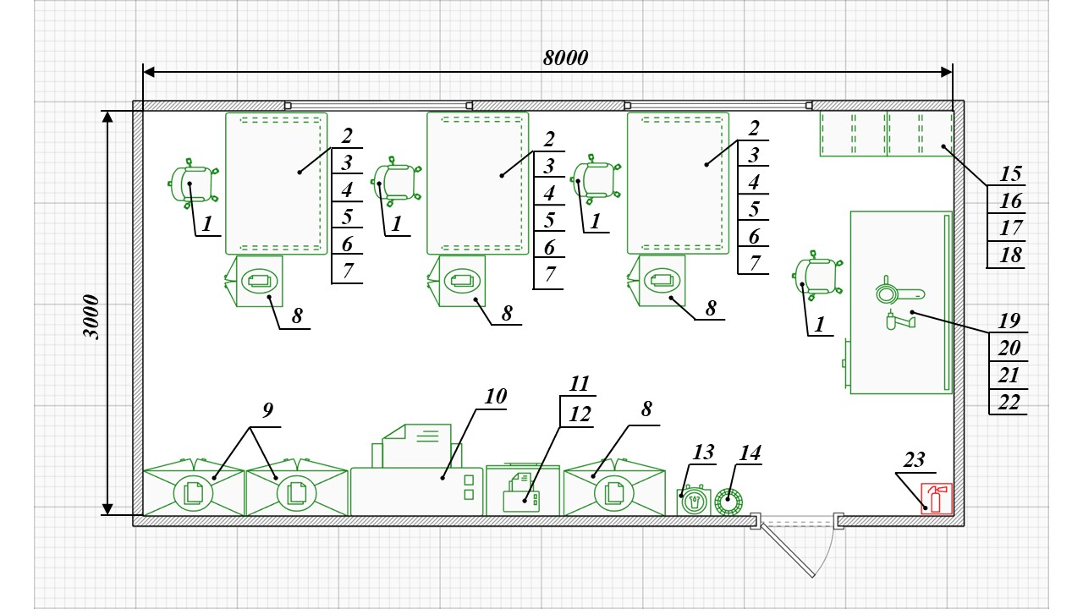

Рисунок 19 – Схема рабочего помещения;  
1 – офисное кресло; 2 – рабочий стол; 3 – ПК; 4 – монитор;   
5 – компьютерная мышь; 6 – клавиатура; 7 – настольная лампа; 8 – тумба;   
9 – шкаф; 10 – плоттер; 11 – тумба для принтера; 12 – принтер со сканером;   
13 – кулер с водой; 14 – мусорная корзина; 15 – полки для лабораторного оборудования; 16 – осциллограф; 17 – лабораторный источник питания;   
18 – генератор сигналов; 19 – стол для пайки ЭРЭ на печатные платы;  
20 – паяльная станция; 21 – антистатическое оборудование;   
22 – лабораторные инструменты; 23 - огнетушитель

Рабочие места расположены вдоль стены с двумя окнами, что обеспечивает боковое естественное освещение. В правой части комнаты размещена зона пайки и сборки, оснащённая вытяжкой и зона хранения лабораторного оборудования и инструментов. В нижней части размещена зона хранения документации, и печати. Инженер использует:

* ПК для проектирования и моделирования;
* осциллограф до 100 МГц;
* генератор сигналов;
* лабораторный источник питания;
* паяльную станцию 60–90 Вт с регулировкой температуры;
* антистатическое оборудование (коврик, браслет);
* лабораторные инструменты: мультиметр, пинцет, бокорезы, плоскогубцы, отвёртка.

Производственный процесс в рамках дипломного проекта представляет собой последовательность взаимосвязанных этапов, включающую разработку технической документации, выполнение проектных расчётов и моделирования, последующую сборку и пайку печатной платы, проведение испытаний опытного образца, а также оформление полученных результатов и подготовку итоговых материалов.

## 8.1 Оценка условий труда инженера-разработчика

На работоспособность специалиста непосредственно оказывают влияние в наибольшей степени факторы производственной среды. Исследование опасных и вредных факторов проводилось в соответствии   
с Приказом Министерства труда и социальной защиты Российской Федерации № 817н от 21 ноября 2023 г. «Об утверждении Методики проведения специальной оценки условий труда, Классификатора вредных и (или) опасных производственных факторов, формы отчета о проведении специальной оценки условий труда и инструкции по ее заполнению». Методика предусматривает идентификацию вредных и (или) опасных производственных факторов, установление их фактического уровня и определение класса условий труда   
в соответствии с классификацией, приведённой в приложении N 2 к методике.

В течении рабочего дня на разработчика воздействуют следующие производственные факторы:

1. физические,
   1. микроклимат,
   2. виброакустические факторы,
      1. шум,
   3. световая среда,
2. освещенность рабочей поверхности,
3. химические,
4. тяжесть трудового процесса,
5. напряженность трудового процесса.

### 8.1.1 Микроклимат

Микроклимат производственных помещений представляет собой совокупность параметров воздушной среды, определяющих теплообмен между работником и окружающей средой. Оценка микроклимата рабочего места разработчика проводилась в соответствии с требованиями   
Приказа Минтруда РФ № 817н от 21 ноября 2023 г. и нормативами   
СанПиН 1.2.3685-21 «Гигиенические нормативы и требования к обеспечению безопасности и (или) безвредности для человека факторов среды обитания».

Работа инженера относится к категории работ Iа (очень лёгкий труд) – деятельности, связанной с умственных трудом, без физической нагрузки и выполняемой преимущественно в положении сидя. Для данной категории установлены следующие нормативные показатели микроклимата:

* температура воздуха – 22 - 24 °C;
* относительная влажность – 40 - 60 %;
* скорость движения воздуха – ≤ 0,1 м/с.

Измерения параметров микроклимата в лабораторном помещении проводились на высоте 1,1 м от уровня пола (зона дыхания сидящего человека) и показали следующие значения:

* температура воздуха – 23,1 °C;
* относительная влажность – 37 %;
* скорость движения воздуха – около 0,07 м/с.

Относительная влажность немного ниже нормативного показателя,   
но при этом попадает в диапазон значений от 15 - < 40 %, из чего можно сделать вывод, что микроклимат рабочей зоны инженера-разработчика относится к классу условий труда 2 (допустимый).

### 8.1.2 Шум

В соответствии с Методикой к шуму относятся колебания давления в воздушной среде, оказывающие воздействие на орган слуха и организм человека в целом. Для рабочих мест категории Iа нормативным показателем шума (эквивалентного уровня звука) для 2-го (допустимого) класса считается значение меньшее или равное 80 дБА.

Характерными источниками шума на рабочем месте являются элементы технологического и вспомогательного оборудования. Наибольший вклад в акустическую нагрузку вносят вентиляционная система, создающая звуковое давление порядка 45 дБА и вентиляторы электронных приборов, работающие в диапазоне до 50 дБА. Так же вносит вклад и фоновый шум помещения, включающий разговоры персонала, звуки работающей оргтехники и уличного транспорта, обычно составляющий около 35 дБА. Совместное действие перечисленных источников приводит к увеличению эквивалентного уровня звука примерно на 5 дБА, и итоговое значение порядка 55 дБА далее сопоставляется с требованиями нормативной документации.

Уровень звука находится в переделах типичных значений   
для инженерных и лабораторных помещений и существенно ниже предельно допустимого значения (55 дБА < 80 дБА), соответственно, условия труда разработчика по фактору шума относятся к классу 2.

### 8.1.3 Освещённость рабочей поверхности

В рамках СанПиН 1.2.3685-21 «Гигиенические нормативы и требования к обеспечению безопасности и (или) безвредности для человека факторов среды обитания» установлен минимальный уровень освещённости   
на рабочей поверхности не менее 300 лк для выполнения работ категории «очень высокой точности».

Фактическая освещённость была измерена люксметром на уровне   
  
рабочей поверхности стола и равна 360 лк, что превосходит нормативное значение. Таким образом, освещённость рабочей зоны относится к классу условий труда 1 (оптимальные условия).

### 8.1.4 Химические факторы

Химические факторы в деятельности инженера‑разработчика проявляются преимущественно во время выполнения операций ручной пайки, при которых в воздушную среду выделяются аэрозоли смолистых веществ, пары органических растворителей и продукты термического разложения компонентов флюса и припоя.

Основными источниками вредных выделений являются флюс ЛТИ‑120, содержащий спирто‑канифольную основу, и припой ПОС‑61, в состав которого входят свинец и другие металлы. При пайке выделяются вредные вещества, предельная допустимая концентрация (ПДК) которых в воздухе определена по таблице 1.1 СанПин 1.2.3685-21 и отражена в таблице 12.

Таблица 12 – классификация вредных веществ, выделяемых при пайке

|  |  |  |
| --- | --- | --- |
| Вещество | Класс опасности | ПДК |
| Флюс канифольный активированный | 4 (малоопасные) | 0,3 мг/м3 |
| Этиловый спирт | 4 (малоопасные) | 5 мг/м3 |
| Изопропиловый спирт | 3 (умеренно-опасные) | 50/10 мг/м3 |
| Альдегиды (формальдегиды) | 2 (высокоопасные) | 0,5 мг/м3 |
| Свинец | 1 (чрезвычайно опасные) | 0,05 мг/м3 |

В зоне дыхания измеренная концентрация флюса канифольного активированного достигает 0,6 мг/м3 (что превышает ПДК примерно в 2 раза), а свинца – 0,06 мг/м3 (превышение ПДК около 1,2 раза). Концентрации этилового спирта (0,45 мг/м3), изопропилового спирта (39 мг/м3) и формальдегидов (0,33 мг/м3) находятся в пределах нормативов. При оценке веществ суммарного действия (формальдегиды и этиловый спирт) установлено, что их суммарная приведённая концентрация не превышает

допустимого уровня.

Согласно приложению N 1 приказа Минтруда РФ от 21 ноября 2023 г. №817н, превышение нормированных значений в диапазоне от 1 до 3 раз позволяет отнести химический фактор к классу 3.1 – вредные условия труда. В качестве меры снижения химической нагрузки применяется местная вытяжная вентиляция, рассчитанная в подразделе 8.6.

### 8.1.5 Тяжесть трудового процесса

Оценка тяжести трудовой деятельности инженера‑разработчика включает анализ физической динамической нагрузки, характера движений, статической нагрузки, массы перемещаемых предметов и особенностей рабочей позы. Работа инженера-разработчика не предполагает подъёма значительных тяжестей: масса используемых инструментов и макетных элементов обычно не превышает 0,1–2,5 кг, что соответствует значениям для 1 класса условий труда.

Физическая активность определяется в основном мелкими моторными движениями – вводом данных с клавиатуры, манипуляциями компьютерной мышью и выполнением пайки ЭРЭ. Количество таких движений за смену составляет 17000–21000, что превышает значения для 1 класса (оптимальный), указанных в таблице 3 приложения приказа Минтруда РФ от 21 ноября 2023 г. №817н. Несмотря на продолжительную работу сидя, положение не является вынужденным, поскольку конструкция рабочего стола и кресла позволяет изменять позу и поддерживать физиологически правильное положение тела, что позволяет отнести условия труда к 1 классу.

С учётом перечисленных факторов тяжесть трудового процесса соответствует классу 2 – допустимые условия труда, так как общий класс оценивается по худшему фактору.

### 8.1.6 Напряжённость трудового процесса

Психофизиологическая нагрузка труда инженера‑разработчика является доминирующей и определяется необходимостью переработки значительных

объёмов информации, поддержания длительной концентрации внимания, запоминания большого количества факторов и контроля нескольких технических объектов одновременно. В работе инженера-разработчика присутствуют все элементы, указанные в приложении N 14 к Методике проведения специальной оценки условий труда, утвержденной приказом Минтруда РФ от 21 ноября 2023 г. №817н. Они оценены в таблице 13.

Таблица 13 – оценка напряжённости трудового процесса

|  |  |  |  |
| --- | --- | --- | --- |
| Показатели напряженности трудового процесса | Фактическое значение | Нормативное значение | Класс условий труда |
| 1. Сенсорные нагрузки | | | |
| Плотность сигналов (световых и звуковых) и сообщений в среднем за 1 час работы, ед. | 100-130 | 76 - 175 | 2 |
| Число производственных объектов одновременного наблюдения, ед. | 3 | до 5 | 1 |
| Работа с оптическими приборами,  % времени рабочего дня (смены) | 10 | до 25 | 1 |
| Нагрузка на голосовой аппарат (суммарное количество часов, наговариваемое в неделю), час. | 10 | до 16 | 1 |
| 2. Монотонность нагрузок | | | |
| Число элементов (приемов), необходимых для реализации простого задания или многократно повторяющихся операций, ед. | 6-8 | 6 - 9 | 2 |
| Монотонность производственной обстановки (время пассивного наблюдения за ходом технологического процесса в % от времени рабочего дня (смены), час. | 35% | менее 75 | 1 |

Фактические показатели отнесены к классу 2 – допустимые условия труда, поскольку уровни интеллектуальной и сенсорной нагрузки не достигают вредных значений.

### 8.1.7 Итоговый класс условий труда

Комплексная оценка производственной среды, выполненная по методике приказа Минтруда РФ от 21 ноября 2023 г. №817н, показала соответствие большинства факторов – микроклимата, освещённости, шума, тяжести и напряжённости труда допустимым или оптимальным уровням, однако итоговый класс условий труда формируется по наиболее неблагоприятному   
фактору. Превышение предельно допустимых концентраций канифоли и свинца определяет классификацию условий труда как класса 3.1 (вредные). Итоговый класс устанавливается по химическому воздействию как наиболее значимому ограничивающему фактору.

## 8.2 Оценка рабочего места по эргономике

Рабочее место используется инженером-разработчиком ростом   
около 1800 мм и оборудовано компьютером, клавиатурой, мышью, монитором и настольной лампой. Место, используемое для пайки также оборудовано всем необходимым для осуществления операций.

Рабочий стол инженера-разработчика имеет следующие габариты:

* высота рабочей поверхности составляет 750 мм, что обеспечивает удобное расположение предплечий при работе с клавиатурой, документацией и измерительными приборами;
* глубина столешницы составляет 1000 мм, это позволяет разместить монитор на расстоянии 700 мм от глаз, что предотвращает зрительное утомление;
* ширина стола составляет 1400 мм, что обеспечивает достаточную зону для выполнения рабочих операций.

Рабочее место для пайки ЭРЭ на печатную плату и проверки макетов имеет экран у стены для оптимального размещения инструментов. Ширина стола составляет 1800 мм, глубина – 100 мм, высота 750 мм, что позволяет комфортно разместить и хранить всё необходимое для работы оборудование.

Рабочее кресло является важным элементом эргономичной организации труда и имеет следующие габариты:

* высота сиденья регулируется с 480 мм до 520 мм, что обеспечивает возможность изменения рабочей позы;
* глубина сиденья около 450 мм обеспечивает опору для бедра, не вызывая давления под коленным суставом;
* спинка кресла настроена так, чтобы поддерживать поясничный изгиб позвоночника под углом 100–110°, что снижает нагрузку на мышцы спины;
* регулируемые подлокотники позволяют уменьшить статическое напряжение плечевого пояса при длительной работе.

Пространство для ног под столом имеет высоту 700 мм, глубину 950 мм и шириной около 1300 мм (в случае стола для пайки – 1700 мм), что соответствует требованиям ГОСТ 12.2.032‑78 и обеспечивает возможность периодического изменения рабочей позы.

Рабочее место инженера‑разработчика соответствует нормам, представленным в ГОСТ 12.2.032‑78, что обеспечивает безопасные и комфортные условия труда, снижает риск профессиональных заболеваний и способствует повышению производительности инженерной деятельности.

## 8.3 Оценка видеотерминала

Рабочее место инженера-разработчика оборудовано монитором MSI с диагональю экрана 32 дюйма, разрешением $1920×1080$, частотой обновления экрана 120 Гц.

Монитор оборудован матрицей типа IPC, что обеспечивает углы обзора по горизонтали и по вертикали ${178}^{∘}$.

Монитор расположен так, что верхняя кромка экрана находилась   
на 70 мм ниже уровня глаз, что препятствует избыточному наклону головы вперёд. Наклон экрана в ${10}^{∘}$ снижает количество бликов. Яркость монитора составляет 250 Кд/м2, контрастность 1000:1.

Приведённые параметры позволяют комфортно работать с текстом, проектировать и моделировать на ПК при минимальном напряжении глаз, менять позу, не теряя в качестве обзора. Видеотерминал полностью соответствует требованиям ГОСТ Р52324-2005.

## 8.4 Классификация помещения по электроопасности и пожароопасности

Раздел, посвящённый электроопасности и пожароопасности, включает анализ условий эксплуатации оборудования, используемого инженером-разработчиком, и разработку мероприятий, направленных на предотвращение поражения электрическим током и возникновения пожаров в рабочем помещении.

### 8.4.1 Электроопасность

Рабочее помещение относится к категории без повышенной опасности, что обусловлено нормальной относительной влажностью, отсутствием токопроводящей пыли и стандартным оборудованием, подключаемым к сети переменного тока 220 В. Несмотря на это, эксплуатация электронных приборов, паяльных станций и лабораторных источников питания требует строгого выполнения правил электробезопасности. В соответствии   
с ГОСТ 12.1.038‑82 опасность для человека представляет ток выше 10-15 мА, вызывающий судорожные реакции мышц, а значения порядка 50 мА могут привести к критическому нарушению сердечного ритма. Для исключения подобных рисков применяется оборудование первого класса защиты, оснащённые заземлёнными металлическими корпусами.

В помещении используется трёхпроводная сеть с наличием защитного проводника PE, подключённого к контуру заземления здания. Сопротивление заземляющего устройства не превышает 4 Ом, что соответствует требованиям ГОСТ 12.1.030-81 и правилам устройства электроустановок.

Одним из основных элементов системы защиты является использование устройств защитного отключения (УЗО). В лаборатории установлены УЗО ВД63 4Р 25А 30мА (электронное) TDM SQ0220-0007 с номинальным дифференциальным током срабатывания 30 мА и временем отключения не более 40 мс. Это обеспечивает мгновенное снятие напряжения при утечке тока на корпус или при повреждении изоляции проводов. Учитывая специфику   
  
работ, предусматривается применение индивидуальных средств защиты (антистатических браслетов и диэлектрических ковриков). Дополнительно применяются организационные мер: ежегодная проверка сопротивления изоляции оборудования, маркировка электрических розеток и обязательный ежегодный инструктаж по электробезопасности, что   
соответствует ГОСТ 12.1.019-2017.

### 8.4.2 Пожароопасность

Анализ характеристик оборудования и материалов рабочего помещения показывает, что помещение относится к помещениям с низкой пожарной нагрузкой В4 по СП 12.13130.2009, поскольку в нём используются небольшие количества горючих жидкостей (флюсы, изопропиловый спирт), присутствуют элементы оборудования с локальными источниками нагрева и электроустановки малой мощности. Основные факторы риска включают возможный перегрев паяльной станции, короткое замыкание в электрических цепях, неправильную эксплуатацию лабораторного источника питания или соприкосновение нагретых поверхностей с горючими материалами. Чтобы снизить эти риски, в помещении предусмотрено наличие местной вытяжной вентиляции, обеспечивающей удаление паров флюсов и предотвращающее их накопление в воздухе.

Расстановка оборудования выполнена таким образом, чтобы свободный доступ к выходу не перекрывался, а расстояние от рабочего места до двери не превышало нормативных 25 метров. Дверь открывается по направлению эвакуации, а ширина проходов соответствует требованиям ГОСТ 12.1.004-91 по безопасной эвакуации.

В качестве первичных средств пожаротушения согласно   
ГОСТ 12.4.009-83 используются порошковые огнетушители ОП-2. Огнетушители размещены вблизи входной двери и зоны пайки, что обеспечивает удобный доступ при возникновении чрезвычайной ситуации.

Профилактические мероприятия включают регулярную диагностику   
  
состояния электропроводки, проверку эффективности вытяжной вентиляции, обязательное отключение оборудования по завершении работы и ежегодный инструктаж по пожарной безопасности. В случае возникновения возгорания инженер обязан немедленно отключить питание помещения, вызвать пожарную службу по номеру 112, использовать огнетушитель и соблюдать порядок эвакуации.

Комплекс рассмотренных мероприятий по электробезопасности и пожаробезопасности позволяет обеспечить безопасные условия труда инженера-разработчика. Реализация данных мер исключает риск поражения электрическим током, возникновения пожаров и обеспечивает надёжную защиту рабочих мест в лаборатории.

## 8.5 Расчёт мероприятия по оздоровлению воздушной среды помещения

Поскольку вредные выделения нагреты, также имеет место устойчивый конвективный поток воздуха, в качестве меры по оздоровления воздушной среды используется вытяжной зонт.

Примеры вида системы вентиляции с вытяжным зонтом приведены   
на рисунке 20.

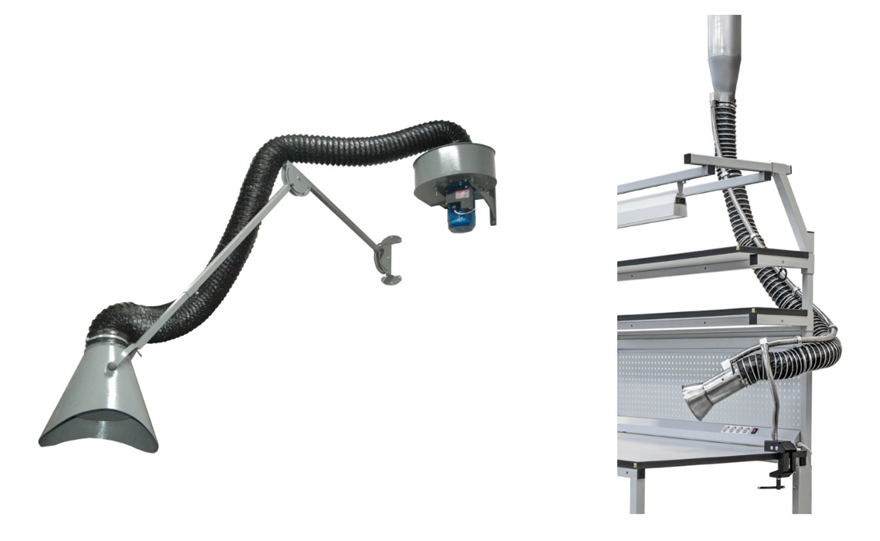

Рисунок 20 - Примеры вида системы вентиляции

Объём воздуха, отсасываемый вытяжным зонтом $L_{з}, м^{3}/ч$ рассчитан по   
формуле (59).

|  |  |
| --- | --- |
| $$L_{з}=\frac{L_{к}∙F_{з}}{F_{и}},$$ | (59) |

где $L_{к}$– объем воздуха, подтекающего к зонту с конвективной   
струёй, $м^{3}/ч$;

$F_{з}$– площадь поверхности зонта, $F_{з}=0,0625$ $м^{2}$; $F_{и}$– площадь источника, м2.

Объем воздуха, подтекающего к зонту с конвективной струей, определён по формуле (60).

|  |  |
| --- | --- |
| $$L_{к}=64∙\sqrt[3]{Q_{п}∙l∙{F_{и}}^{3}},$$ | (60) |

где $Q_{п}$– количество конвективной теплоты, выделяющейся с поверхности источника тепла до зонта, Дж;

$l$– расстояние от источника до зонта, $l=0,25 м$;

$F_{и}$– площадь источника, $F_{и}=0,01 м^{2}$;

Количество конвективной теплоты, выделяющейся с поверхности источника тепла до зонта, рассчитано по формуле (61).

|  |  |
| --- | --- |
| $$Q_{п}=1,5∙\sqrt[3]{t_{и}-t_{в}} ,$$ | (61) |

где $t_{и}$– температура поверхности источника, $t_{и}=240 °С$;

$t_{в}$– температура воздуха, $t_{в}=22,5 °С$.

Вычислено количество конвективной теплоты по формуле (61).

$$Q_{п}=1,5∙\sqrt[3]{240-22,5}=9,021 Дж$$

По формуле (60) вычислен объём воздуха, подтекающего к зонту с конвективной струёй.

$$L_{к}=64∙\sqrt[3]{9,021∙0,25∙{0,01}^{3}}=0,839 м^{3}/ч$$

Объём воздуха, отсасываемый зонтом, вычислен по формуле (59).

$$L_{з}=\frac{0,839∙0,0625}{0,01}=5,244 м^{3}/ч$$

### 8.5.1 Аэродинамический расчёт воздуховодов

Для удаления из производственного помещения вредных паров используется круглый воздуховод, изготовленный из листовой стали   
толщиной 1 мм.

Гидравлический диаметр воздуховода $d$ рассчитан по формуле (62).

|  |  |
| --- | --- |
| $$d=\sqrt{\frac{4∙Q_{в}}{π∙V}} ,$$ | (62) |

где $V$–скорость движения воздуха при пайке, $V=0,6 м/c$;

$Q_{в}$– расход воздуха.

Расходом воздуха является объём воздуха, отсасываемого   
зонтом $Q_{в}=L_{з}=5,244 м^{3}/ч=0,0015{ м}^{3}/с$

Гидравлический диаметр вычислен по формуле (62).

$$d=\sqrt{\frac{4∙0,0015}{3,141∙0,6}}=0,056 м$$

Аэродинамический расчет воздуховода сводится к определению потерь давления в них при данном расходе воздуха по формуле (63).

|  |  |
| --- | --- |
| $$P=\sum_{i=1}^{n}{P_{трi}}+\sum_{j=1}^{m}{P_{мi}} ,$$ | (63) |

Где $\sum_{i=1}^{n}{P_{трi}}$– сумма потерь давления на трение на прямых участках, Па;

$\sum_{j=1}^{m}{P_{мi}}$  – сумма потерь давления на местных сопротивлениях (отвод воздуховода), Па.

Потеря давления на трения рассчитана по формуле (64).

|  |  |
| --- | --- |
| $$P_{трi}=λ∙\frac{l_{i}}{d_{ri}}∙\frac{ρ∙V_{i}^{2}}{2} ,$$ | (64) |

где $λ$– коэффициент сопротивления трению;

$l_{i}$– длина i-го участка воздуховода, м;

$d_{ri}$– гидравлический диаметр воздуховода, м;

*Vi* –скоростьвоздуха, $м/с$;

$ρ$– плотность воздуха, $кг/м^{3}$, в нормальных условиях $ρ=1,2 кг/м^{3}$.

Коэффициент сопротивления трению для гидравлически гладких труб рассчитан по формуле (65).

|  |  |
| --- | --- |
| $$λ=\frac{1,01}{({lgRe)}^{2,5}},$$ | (65) |

Число Рейнольдса $Re$ рассчитано по формуле (66).

|  |  |
| --- | --- |
| $$Re=\frac{V∙d}{ϑ} ,$$ | (66) |

где $ϑ$*–* коэффициент кинематической вязкости воздуха. В нормальных условиях $ϑ=15,6∙{10}^{-6} м^{2}/с$.

Коэффициент $Re$ вычислен по формуле (66).

$$Re=\frac{0,6∙0,056}{15,6∙{10}^{-6}}=2153,846$$

Коэффициент сопротивления трению вычислен по формуле (65).

$$λ=\frac{1,01}{{(lg 2153,846)}^{2,5}}=0,05$$

Система вентиляции состоит из трёх участков воздуховода   
(участки 3, 5, 7 на рисунке 21). Длина участка номер 3 составляет 0,5 м; участка номер 5 – 2 м; участка номер 7 – 1 м. Гидравлический диаметр у воздуховодов одинаковый. Скорость воздуха на двух участках одинаковая и   
составляет 1,5 м/c.

Потери давления на трение на участках номер 3, 5 и 7 рассчитаны по формуле (64).

$$P_{тр3}=0,05∙\frac{0,5}{0,06}∙\frac{1,2∙{0,6}^{2}}{2}=0,09 Па$$

$$P_{тр5}=0,05∙\frac{2}{0,06}∙\frac{1,2∙{0,6}^{2}}{2}=0,36 Па$$

$$P_{тр7}=0,05∙\frac{1}{0,06}∙\frac{1,2∙{0,6}^{2}}{2}=0,18 Па$$

Потери давления на местные сопротивления вычислены   
по формуле (67).

|  |  |
| --- | --- |
| $$P_{мj}=ξ_{j}∙\frac{ρ∙V^{2}}{2} ,$$ | (67) |

где $ξ_{j}$– коэффициент местного сопротивления j-го элемента.

Для отвода воздуховода круглого сечения с углом изгиба 90 градусов и отношением радиуса изгиба к гидравлическому диаметру R/d = 2 по   
таблице 18 методического пособия [3] определён коэффициент местного   
сопротивления $ξ=0,15$.

Потери давления на местные сопротивления вычислены   
по формуле (67).

$$P_{м4}=P_{м6}=0,15∙\frac{1,2∙{0,6}^{2}}{2}=0,0324 Па$$

Суммарные потери давления в воздуховоде рассчитаны по формуле (63).

$$P=\left(P_{тр3}+P_{тр5}+P_{тр7}\right)+\left(P_{м4}+P_{м6}\right)$$

$$P=\left(0,09+0,36+0,18\right)+0,0324∙2=0,695 Па$$

Схема вентиляции представлена на рисунке 21.

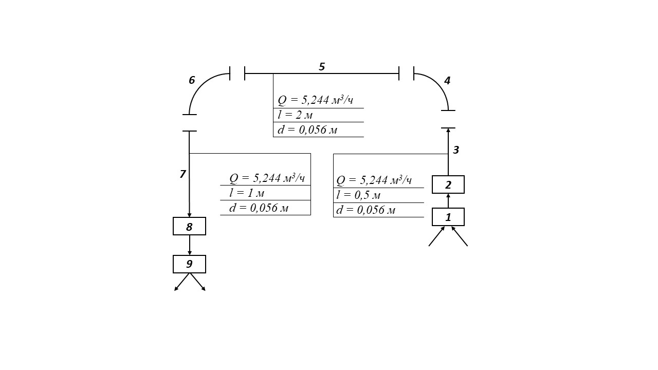

Рисунок 21 – Схема вентиляции;   
1 – вытяжной зонт; 2 – вентилятор; 3, 5, 7 – прямые участки; 4,   
6 – поворотные участки; 8 – фильтр; 9 - дефлектор

### 8.5.2 Подбор вентиляторов

Подобран вентилятор при значениях производительности $Q=3500 м^{3}/ч$  
 и полного давления $P_{υ}=450 Па$.

По сводным графикам (рисунки 8-11 методического пособия [3]) определены рабочие характеристики А4.110-2 и В4.095-1.

На графиках индивидуальных аэродинамических характеристик (рисунки 5, 6 методического пособия [3]) по полученным точкам определены значения установочной мощности двигателя и КПД вентилятора.

Отношения $δ$ рассчитываются по формуле (68).

|  |  |
| --- | --- |
| $$δ=\frac{η}{η_{max}},$$ | (68) |

Для рабочей характеристики А4.110-2 определены установочная мощность двигателя вентилятора, $N_{y}=0,75 кВт;$ КПД, $η=0,77; η_{max}=0,79$*.*

По формуле (68) вычислены отношения $δ$ для характеристики А4.110-2.

$$δ_{А4.110-2}=\frac{0,77}{0,79}=0,975$$

Для рабочей характеристики В4.095-1 определены $N_{y}=0,75 кВт;$ $η=0,68; η_{max}=0,69$*.*

По формуле (68) вычислены отношения $δ$ для характеристики В4.095-1.

$$δ_{В4.095-1}=\frac{0,68}{0,69}=0,986$$

Выбран вентилятор В4.095-1, так как он демонстрирует более выгодный режим работы.

$$δ_{В4.095-1}=0,986>δ_{А4.110-2}=0,975$$

Вентилятор приводится в действие электродвигателем АИР71В4   
с установочной мощностью $N_{y}=0,75 кВт$.

### 8.5.3 Система очистки воздуха

Для расчёта эффективной системы фильтрации необходимо знать концентрацию пыли вредных веществ, поступающих на вход фильтра.   
В процессе ручной пайки печатных плат в воздух рабочей зоны выделяются такие вредные вещества, как канифоли, флюса, свинца.

Для одной пайки электропаяльником в среднем требуется   
время $t_{п}=4 с$.

Количество паек за час рассчитывается по формуле (69).

|  |  |
| --- | --- |
| $$n=\frac{3600}{t_{п}},$$ | (69) |

$$n=\frac{3600}{4}=900$$

Суммарная масса припоя ПОС-61 $M_{пр}$ за 1 час работы рассчитывается по   
формуле (70).

|  |  |
| --- | --- |
| $$M_{пр}=n∙M_{1соед},$$ | (70) |

где $M_{1соед}$– масса припоя ПОС-61, расходуемого на одно соединение.

Масса припоя на одно соединение в среднем составляет 0,016 г. Расход припоя в час рассчитан по формуле (70).

$$M_{пр}=900∙0,016=14,4 г/ч$$

Массовые доли составных частей припоя марки ПОС-61 на час пайки.

Массы олова $M_{Sn}$, сурьмы $M_{Sb}$, меди $M_{Cu}$, висмута $M_{Bi}$, мышьяка $M_{As}$ рассчитаны исходя из массы припоя, расходуемого в час и таблицы 6 методического пособия х.

$$M_{Sn}=\frac{14,4∙61}{100}=8,784 г/ч \\ M_{Sb}=\frac{14,4∙0,05}{100}=0,0072 г/ч$$

$$M_{Cu}=\frac{14,4∙0,05}{100}=0,0072 г/ч$$

$$M_{Bi}=\frac{14,4∙0,1}{100}=0,0144 г/ч$$

$$M_{As}=\frac{14,4∙0,03}{100}=0,00432 г/ч$$

Учитывая, что за 1 час в процессе пайки в воздух рабочей зоны выделяется 0,04% массы каждого компонента, рассчитаны выделения составных частей припоя марки ПОС-61.

$$m_{Sn}=\frac{8,784∙0,04}{100}=3,5136 мг/ч$$

$$m_{Sb}=\frac{0,0072∙0,04}{100}=2,88∙{10}^{-6} г/ч$$

$$m_{Cu}=\frac{0,0072∙0,04}{100}=2,88∙{10}^{-6} г/ч$$

$$m_{Bi}=\frac{0,0144∙0,04}{100}=5,76∙{10}^{-6} г/ч$$

$$m_{As}=\frac{0,00432∙0,04}{100}=1,728∙{10}^{-6} г/ч$$

По таблице 7 методического пособия [3] выделение свинца при пайке электропаяльником мощностью 20-60 Вт составляет 0,04 мг на 100 паек. Исходя из этого рассчитано выделение свинца за час.

$$m_{Pb}=9∙0,04=0,36 мг/ч$$

Суммарная масса припоя, выделяющегося в воздух рабочей зоны   
за 1 час рассчитана по формуле (71).

|  |  |
| --- | --- |
| $$m_{пр}=m_{Sn}+m_{Sb}+m_{Cu}+m_{Bi}+m_{As}$$ | (71) |

$$m_{пр}=3,5136∙{10}^{-3}+2,88∙{10}^{-6}+2,88∙{10}^{-6}+5,76∙{10}^{-6}+ \\ +1,728∙{10}^{-6}+0,36∙{10}^{-3}$$

$$m_{пр}=3,887 мг/ч$$

По формуле (72) рассчитана масса флюса, поступающего в воздух при пайке в течение 1 часа.

|  |  |
| --- | --- |
| $$m_{ф}=0,0004∙\left(n_{1}+n_{2}\right)∙\left(M_{ф1}+M_{ф2}\right),$$ | (72) |

где $n_{1}$ и $n_{2}$– соответственно число лужений и паек за 1 час работы;

$M_{ф1}$– масса флюса, расходуемого при лужении, мг;

$M_{ф1}$– масса флюса, расходуемая при пайке, мг.

Число лужений за час равно числу паек.

В среднем масса флюса, расходуемого при лужении и пайке составляет 16 мг на одно соединение.

С учётом этого по формуле 13 вычислена масса флюса, поступающего в

воздух в течение 1 часа пайки.

$$m_{ф}=0,0004∙\left(900+900\right)∙\left(16+16\right)=23,04 мг/ч$$

По формуле (73) рассчитана суммарная масса аэрозолей вредных веществ в воздухе.

|  |  |
| --- | --- |
| $$m=m_{пр}+m_{ф},$$ | (73) |

$$m=3,887+23,04=26,972 мг/ч$$

Зная массы вредных веществ, поступающих в воздух, можно рассчитать систему фильтрации воздуха.

В качестве аппарата предварительной очистки используется пылеосадочная камера. Это фильтр класса G1. В ней под действием силы тяжести пылевые частицы отделяются от воздуха. Размер частиц аэрозоля канифольных флюсов при пайке составляет порядка 5 мкм. В таком случае эффективность пылеулавливания составляет $η=60\%$.

Минимальный диаметр частиц, которые необходимо уловить в пылеосадочной камере составляет $d_{ч min}=5 мкм$. По номограмме рисунок 12 методического пособия [3] определена скорость витания частиц $v_{ч}=0,36 м/с$.

Объём загрязнённого воздуха $Q$ через пылеосадочную камеру равен объёму воздуха, отсасываемого зонтом.

$$Q=L_{з}=5,244 м^{3}/ч=0,0015{ м}^{3}/с$$

Площадь поперечного сечения камеры рассчитана по формуле (74).

|  |  |
| --- | --- |
| $$S=b∙h=\frac{Q}{v},$$ | (74) |

где $b$– ширина камеры;

- высота камеры

Площадь поперечного сечения камеры рассчитана по формуле (73).

$$S=\frac{0,0015{ м}^{3}/с}{0,2 м/с}=0,0075 м^{2}=75 см^{2}$$

Из соотношения 15 найдена ширина камеры при условии, что   
высота $h=10 см$.

$$b=\frac{S}{h}=\frac{75}{10}=7,5 см$$

Длина камеры выбрана из соотношения (75).

|  |  |
| --- | --- |
| $$l≥\frac{hv}{v_{ч}},$$ | (75) |

$$\frac{hv}{v_{ч}}=\frac{0,1∙0,2}{0,36}=0,056 м=5,6 см$$

Из условия, полученного из расчёта (75) выберем $l=6 см$.

Скорость движения воздуха по длине камеры в горизонтальном направлении $v$ соответствует условию обеспечения ламинарного режима течения (76).

|  |  |
| --- | --- |
| $$v=\frac{l}{h}∙v_{ч},$$ | (76) |

$$v=\frac{0,06}{0,1}∙0,36=0,216 м/с$$

Общий коэффициент очистки воздуха для пылеуловителей $η$ рассчитывается по формуле (77).

|  |  |
| --- | --- |
| $$η=\frac{100∙G_{уд}}{G_{вх}}=\frac{100∙G_{уд}}{G_{уд}+G_{ун}}=\frac{100∙\left(G_{вх}-G_{ун}\right)}{G_{вх}},$$ | (77) |

где $G_{вх}$– масса пыли, поступившей в пылеуловитель с загрязнённым воздухом;

$G_{уд}$– масса пыли, уловленной в пылеуловителе;

$G_{ун}$– масса пыли, унесённой с уходящим воздухом.

Масса пыли, поступившей в пылеуловитель – это масса каждого вредного вещества в воздухе. Объём очищаемого воздуха – это объём воздуха, отсасываемого зонтом.

$$Q=L_{з}=5,244 м^{3}/ч$$

Масса пыли, поступившей в пылеуловитель с загрязнённым воздухом, рассчитывается по формуле (78).

|  |  |
| --- | --- |
| $$G_{вх}=c_{вх}∙Q$$ | (78) |

где $c_{вх}$– концентрация пыли в воздухе на входе в аппарат, мг/м3;

Масса пыли, унесённой с уходящим воздухом, рассчитывается по формуле (79).

|  |  |
| --- | --- |
| $$G_{ун}=c_{вых}∙Q$$ | (79) |

где $c_{вх}$– концентрация пыли в воздухе на входе в аппарат, мг/м3.

В состав флюса ЛТИ-120 входит 73% этилового спирта и 25% канифоли. Выделения остальных компонентов ЛТИ-120 пренебрежимо малы. Зная это рассчитаем массу пыли компонентов флюса на входе пылеуловителя.

$$G_{вх канифоли}=\frac{26,972}{4}=6,743 мг/ч$$

$$G_{вх этанола}=\frac{26,972∙73}{100}=19,69 мг/ч$$

Из состава припоя ПОС-61 интерес представляет только свинец, так как остальные его компоненты не выделяются в воздух рабочей зоны в объёмах достаточных, чтобы превысить ПДК.

$$G_{вх Pb}=m_{Pb}=0,36 мг/ч$$

Из формулы (78) рассчитана концентрация пыли в воздухе для каждого вещества на входе в первый аппарат (80).

|  |  |
| --- | --- |
| $$c_{вх}=\frac{G_{вх}}{Q},$$ | (80) |

$$c_{вх канифоли 1}=\frac{6,743}{5,244}=1,286 мг/м^{3}$$

$$c_{вх этанола 1}=\frac{19,69}{5,244}=3,183 мг/м^{3}$$

$$c_{вх Pb 1}=\frac{0,36}{5,244}=0,0687 мг/м^{3}$$

Концентрация вещества на выходе первого фильтра рассчитана исходя из его эффективности очистки воздуха (81).

|  |  |
| --- | --- |
| $$c_{вых}=c_{вх}-\frac{c_{вх}∙60}{100},$$ | (81) |

$$c_{вых канифоли 1}=1,286-\frac{1,286∙60}{100}=0,514 мг/м^{3}$$

$$c_{вых этанола 1}=3,183 -\frac{3,183 ∙60}{100}=1,273 мг/м^{3}$$

$$c_{вых Pb 1}=0,0687 -\frac{0,0687 ∙60}{100}=0,0275 мг/м^{3}$$

Масса пыли, унесённой с уходящим воздухом рассчитана по   
формуле (79).

$$G_{ун канифоли}=0,514∙5,244=2,695 мг/ч$$

$$G_{ун этанола}=1,273∙5,244=6,676 мг/ч$$

$$G_{ун Pb}=0,0275∙5,244=0,144 мг/ч$$

Масса пыли, уловленной в пылеуловителе (82) рассчитывается из   
формулы (77).

|  |  |
| --- | --- |
| $$G_{уд}=G_{вх}-G_{ун}$$ | (82) |

$$G_{уд канифоли}=6,743 -2,695=4,048 мг/ч$$

$$G_{уд этанола}=19,69 -6,676=13,014 мг/ч$$

$$G_{уд Pb}=0,36-0,144=0,216 мг/ч$$

Общий коэффициент очистки воздуха для пылеуловителей вычислен по формуле (77).

$$η_{канифоли 1}=\frac{100∙4,048}{6,743}=\frac{100∙4,048}{4,048+2,695}=\frac{100∙\left(6,743-2,695\right)}{6,743}$$

$$η_{канифоли 1}=60,033\%$$

$$η_{этанола 1}=\frac{100∙13,014}{19,69}=\frac{100∙13,014}{13,014+6,676}=\frac{100∙\left(19,69-6,676\right)}{19,69}$$

$$η_{этанола 1}=66,095\%$$

$$η_{Pb 1}=\frac{100∙0,216}{0,36}=\frac{100∙0,216}{0,216+0,144}=\frac{100∙\left(0,36-0,144\right)}{0,36}$$

$$η_{Pb 1}=60\%$$

Расчёты показали, что эффективность очистки воздуха пылеуловителем для канифоли, этанола и свинца составляет порядка 60%.

Для определения необходимости дальнейшей фильтрации полученные значения концентрации сравнены с ПДК.

$$c_{вых канифоли 1}=0,514 мг/м^{3}>ПДК=0,3 мг/м^{3}$$

$$c_{вых этанола 1}=1,2730,3 мг/м^{3}<ПДК=5 мг/м^{3}$$

$$c_{вых Pb 1}=0,0275 мг/м^{3}<ПДК=0,05 мг/м^{3}$$

Сравнение показало, что на выходе пылеосадочной камеры концентрация канифоли всё ещё превышает ПДК, однако концентрация этанола и свинца не превышает ПДК, что говорит о том, что достаточно пылеосадочной камеры, чтобы их отфильтровать. В расчётах следующего этапа фильтрации они не учитываются.

После пылеосадочной камеры устанавливается карманный фильтр тонкой очистки класса F7 по ГОСТ Р ЕН 779-204. Фильтры данного класса обеспечивают среднюю эффективность 80% по частицам размером около 0,5 мкм и выполняют основную работу по улавливанию мелкодисперсных частиц канифоли и металлов.

$$c_{вых канифоли 1}=c_{вх канифоли 2}=0,514 мг/м^{3}$$

По формуле (83) рассчитана концентрация канифоли на выходе второго фильтра, исходя из его эффективности.

|  |  |
| --- | --- |
| $$c_{вых канифоли 2}=c_{вх канифоли 2}-\frac{c_{вх канифоли 2}∙80}{100}$$ | (83) |

$$c_{вых канифоли 2}=0,514-\frac{0,514 ∙80}{100}$$

$$c_{вых канифоли 2}=0,1028 мг/м^{3}$$

Для определения необходимости дальнейшей фильтрации полученные значения концентрации сравнены с ПДК.

$$c_{вых канифоли 1}=0,1028 мг/м^{3}<ПДК=0,3 мг/м^{3}$$

На выходе фильтра класса F7 концентрация канифоли в воздухе ниже ПДК в три раза.

Третьей ступенью системы очистки является адсорбционный угольный фильтр. Его основное назначение – доочистка по газообразным и парообразным компонентам и удаление запахов.

### 8.5.4 Система выброса воздуха

Выброс вентиляционного воздуха осуществляется через дефлектор. Это обеспечивает защиту от внешних факторов, таких как атмосферные осадки или мусор. Также, повышает эффективность вентиляции и препятствует образованию обратной тяги. Скорость выброса воздуха составляет 9 м/с.

## 8.6 Вывод к разделу охраны труда и окружающей среды

В разделе охраны труда и окружающей среды была проведена оценка условий труда инженера-разработчика, выполняющего проектирование и экспериментальные исследования функциональной части узкополосной   
PLC-системы по следующим факторам.

Исследование микроклимата, уровня шума, освещённости, а также тяжести и напряжённости трудового процесса показало, что большинство показателей соответствует оптимальным или допустимым классам условий труда. Рабочая среда инженера-разработчика характеризуется благоприятной световой обстановкой, комфортными параметрами температуры и влажности воздуха, уровнем шума, не превышающим предельно допустимых значений. Эргономические характеристики рабочего места соответствуют нормам   
ГОСТ 12.2.032-78, обеспечивая минимизацию статических нагрузок и создание устойчивой рабочей позы при выполнении операций проектирования, моделирования и пайки.

Ключевым ограничивающим фактором условий труда является воздействие химических веществ, выделяющихся при выполнении ручной пайки печатных плат. Проведённые измерения концентраций канифоли и свинца в зоне дыхания разработчика показали превышение ПДК, что позволило отнести данный фактор к классу 3.1 — вредные условия труда. В качестве компенсационных мер была предложена и рассчитана система местной вытяжной вентиляции, включающая вытяжной зонт, рассчитанные участки воздуховодов, вентилятор В4.095-1 с электродвигателем АИР71В4 и трёхступенчатую систему фильтрации воздуха для очистки выбросов. Расчёты эффективности фильтров (пылеосадочной камеры, фильтра F7 и адсорбционного угольного фильтра) подтвердили возможность снижения концентрации аэрозолей вредных веществ до уровней, кратно меньших ПДК.

Анализ электроопасности и пожароопасности показал, что помещение соответствует категории без повышенной опасности, а применение защитного заземления, устройств защитного отключения, а также порошковых огнетушителей ОП-2 и соответствующей организации рабочего пространства полностью удовлетворяет требованиям ГОСТ 12.1.019-2017, ГОСТ 12.1.038-82, ГОСТ 12.1.030-81 и СП 12.13130.2009.

Реализация предложенного комплекса технических и организационных решений обеспечивает соответствие рабочего места требованиям современных нормативов безопасности труда и создаёт условия для эффективной и безопасной работы специалиста при выполнении дипломного проекта по проектированию PLC-системы.

# 9 Основные результаты и выводы, полученные в ходе выполнения дипломного проектирования

В ходе выполнения дипломного проекта была решена комплексная научно-инженерная задача проектирования узкополосной телеметрической системы передачи данных по силовым кабельным сетям с оценкой и минимизацией вероятности ошибочного приёма символа. Работа выполнена в полном соответствии с заданием на дипломное проектирование и охватывает все основные этапы разработки — от анализа предметной области до экспериментальной проверки и экономического обоснования полученных решений.

На этапе анализа задания и обзора существующих решений были рассмотрены особенности передачи данных по сетям электропитания 220 В, 50 Гц, выполнена классификация PLC-систем и проанализированы основные типы помех, характерные для узкополосных каналов связи. Показано, что PLC-канал является нестационарной, высокозашумлённой и частотно-селективной средой, в которой существенную роль играют импульсные и узкополосные помехи, а также изменения импеданса сети. Установлено, что для таких условий наиболее целесообразным является применение узкополосных методов передачи с тональной структурой сигналов, обеспечивающих высокую помехоустойчивость при ограниченной полосе частот. Обоснован выбор диапазона 50–100 кГц как компромисса между уровнем сетевых помех и затуханием сигнала.

В ходе инженерного расчёта PLC-системы были формализованы требования к качеству приёма информации и установлена связь между вероятностью битовой и пакетной ошибки. На основе экспериментальных характеристик демодулятора MT8870 определены требования к минимальному отношению сигнал/шум и абсолютному уровню сигнала на входе демодулятора. Показано, что для корректной работы системы необходимо одновременно обеспечивать как достаточное ОСШ, так и удержание амплитуды сигнала в оптимальной области чувствительности демодулятора. Выполнен расчёт динамического диапазона входных сигналов, который для реальных условий эксплуатации достигает порядка 40 дБ. Обоснован выбор автоматической регулировки усиления на базе управляемого усилителя AD603, обеспечивающей компенсацию затухания канала и стабилизацию режима работы приёмного тракта.

В рамках структурного синтеза разработана многоступенчатая структура приёмной части PLC-системы, включающая гальваническую развязку, защитные цепи, буферный каскад, узкополосную фильтрацию, усилитель с АРУ, ограничитель и демодулирующие тракты. Предложенная архитектура обеспечивает электробезопасность, устойчивость к перегрузкам и адаптацию к изменяющимся параметрам силовой сети. Реализация двух параллельных трактов обработки сигнала – с использованием ФАПЧ и фазовых детекторов – повышает универсальность системы и позволяет сравнивать различные методы демодуляции в экспериментальных условиях.

Для оценки помехоустойчивости системы была разработана математическая модель работы приёмной части PLC-системы в среде MATLAB. Модель реализует формирование DTMF-сигнала, управление трёхчастотной FSK-модуляцией, моделирование канала с аддитивным белым гауссовским шумом и когерентную демодуляцию сигнала на приёмной стороне. В ходе моделирования исследованы все возможные комбинации DTMF-частот и получены зависимости качества приёма от отношения сигнал/шум. Установлено, что качество приёма монотонно возрастает с увеличением ОСШ, а выбор конкретных DTMF-пар оказывает заметное влияние на помехоустойчивость системы. Определена область устойчивого приёма, соответствующая условиям, полученным при инженерном расчёте.

В технологической части выполнена разработка конструкции функциональной ячейки PLC-приёмника. Проведён анализ элементной базы, выбран материал печатной платы и класс точности, разработана двухсторонняя печатная плата с учётом требований электробезопасности и помехоустойчивости. Спроектирован корпус изделия, рассчитан тепловой режим и показано, что устройство не требует применения специальных систем охлаждения. Выполнена оценка перекрёстных помех и подтверждена помехоустойчивость конструкции. Разработана технологическая схема сборки изделия, обеспечивающая возможность изготовления и повторяемость конструкции.

С целью практической проверки полученных решений был разработан экспериментальный стенд приёмной части PLC-системы. В ходе экспериментальных исследований изучена шумовая картина реальной сети электропитания, выявлены основные источники помех и подтверждена целесообразность выбора рабочей частоты вблизи 50–60 кГц. Экспериментально исследовано влияние частоты, мощности сигнала и длительности символа на устойчивость приёма. Показано, что оптимальной является длительность символа порядка десятков миллисекунд, а стабильная работа системы достигается при соблюдении требований к среднему уровню сигнала. Сравнение различных вариантов фильтрации показало, что в условиях реальной сети предпочтительна простая пассивная LC-фильтрация, обеспечивающая высокую надёжность и устойчивость по сравнению с активными фильтрами.

В экономической части выполнено технико-экономическое обоснование разработки PLC-приёмника. Проведено сравнение с аналогом и рассчитан индекс технического уровня, подтвердивший техническую прогрессивность проектируемого устройства. Определены трудоёмкость и календарный план выполнения ОКР, рассчитаны затраты на материалы, комплектующие, оборудование и оплату труда исполнителей. Определена себестоимость разработки и серийного изделия, рассчитана цена продукции и показатели экономической эффективности. Установлено, что разработка является экономически целесообразной, а срок окупаемости вложений не превышает нормативных значений.

В разделе охраны труда и окружающей среды проведена комплексная оценка условий труда инженера-разработчика. Установлено, что большинство факторов производственной среды соответствуют допустимым или оптимальным условиям. Основным неблагоприятным фактором является воздействие вредных веществ при пайке, в связи с чем разработана и рассчитана система местной вытяжной вентиляции с многоступенчатой очисткой воздуха. Реализация предложенных мероприятий обеспечивает снижение концентраций вредных веществ до уровней ниже ПДК и создание безопасных условий труда.

Результаты дипломного проекта подтверждают возможность построения узкополосной телеметрической PLC-системы, обеспечивающей надёжный приём информации в условиях реальных сетей электропитания. Полученные инженерные, модельные и экспериментальные результаты согласуются между собой и подтверждают корректность принятых технических решений. Разработанная система может быть использована как основа для дальнейших исследований и практических разработок в области помехоустойчивых систем передачи данных по силовым кабельным сетям.

# Список литературы

1. C. H. Thordarson, Chicago, Electric Central Station Recording Mechanism for Meters, U.S. patent 784, 712; app. filed Oct. 28, 1903, patented Mar. 14, 1905.

2. Носенко В. А., Силаев А. А., Ефремкин С. И. Обзор беспроводных технологий, применяемых для автоматизации технологических процессов. // ИВД. 2019. №1(52).

3. Парыгин М.Р. Технология «Умный дом» и перспективы ее развития в России. – Чита.: Молодой ученый, 2018. - № 31 (217).

4. N. Gaudin, «IARC classifies radiofrequency electromagnetic fields as possibly carcinogenic to humans», World Health Organization press release N° 208, 2011.

5. Охрименко В. Узкополосная PLC-технология. Часть 1 - Электронные компоненты. 2012. URL: https://russianelectronics.ru/uzkopolosnaya-plc-tehnologiya-chast-1/ (дата обращения: 23.01.2024)

6. Постановление Правительства РФ от 18 сентября 2019 г. N 1203-47 «Об утверждении Таблицы распределения полос радиочастот между радиослужбами Российской Федерации и признании утратившими силу некоторых постановлений Правительства Российской Федерации»

7. Крошин Е. ЭМП–фильтры и сглаживающие фильтры для импульсных преобразователей // Сборник «Электромагнитная совместимость в электронике», 2019, с. 56-59.

8. Охрименко В. PLC-технологии. Часть 2 - Электронные компоненты. 2011. URL: https://russianelectronics.ru/plc-tehnologii-chast-2 / (дата обращения: 11.02.2024)

9. Фадеева Л. Ю. Казанцев Е. А. Модель длинной линии с распределенными параметрами и неоднородной поверхностью проводника // Динамика нелинейных дискретных электротехнических и электронных систем: Материалы XIII всероссийской научно-технической конференции, Чебоксары, 07 июня 2019 года. – Чебоксары: Чувашский государственный университет имени И.Н. Ульянова, 2019. – с. 416-417.

10. A. O. Kosolapova, M. K. Zolotenkova, V. V. Egorov. «Solving the problem of forming a digital communication channel over the power supply network based on pulse-frequency telegraphy». IEEE, in press, 2023.

11. Разумова О. Д. «Анализ помех, создаваемых бытовыми электроприборами в сетях электропитания», Сборник тезисов работ международной молодёжной научной конференции XLVIII Гагаринские чтения 2022. — М.: Издательство «Перо», 2022. — с. 307 — Мб. [Электронное издание]

12. Егоров В. В., Шматок А. Н. «Анализ частотных характеристик помех в сетях бытового электропитания, вызываемых различными приборами», Современные проблемы радиоэлектроники и телекоммуникаций «РТ - 2022» : материалы 18-й междунар. молодежной науч.-техн. конф., Севастополь, 10 — 14 октября 2022 г. / Севастоп. гос.ун-т; под ред. И. Л. Афонина. — Севастополь: Изд-во СевГУ, 2022. — с. 25.

13. Журавлев В.И., Руднев А.Н, Мирошникова Н.Е. Помехоустойчивость алгоритмов демодуляции сигналов с упорядоченной модуляцией - Радиотехника. 2010. №4. с. 110-115.

14. Ашимов Н. М. Помехоустойчивость и помехозащищенность радиолиний управления. - М.: Изд. ВИУ, 2000.

15. Умурзаков, А. А., Кукарцев В. В. Концепция развития PLC технологии как средства автоматизации процессов в энергетике и других отраслях // Информационные технологии и математическое моделирование в экономике, технике, экологии, образовании, педагогике и торговле. – 2013. – № 6. – С. 146-154.

16. Охрименко В. Узкополосная PLC-технология: OFDM-модуляция - Электронные компоненты. 2012. URL: https://russianelectronics.ru/uzkopolosnaya-plc-tehnologiya-ofdm-modulyacziya / (дата обращения: 19.02.2024)

17. Охрименко В. FSK-модемы для PLC-связи: стандарты, производители, компоненты - Электронные компоненты. 2012. URL: https://russianelectronics.ru/fsk-modemy-dlya-plc-svyazi-standarty-proizvoditeli-komponenty / (дата обращения: 19.02.2024)

18. Курбаналиев В. К. Кумулянтные признаки для определения типа манипуляции сигналов // РЭНСИТ. 2020. №3. URL: https://cyberleninka.ru/article/n/kumulyantnye-priznaki-dlya-opredeleniya-tipa-manipulyatsii-signalov (дата обращения: 08.03.2024).

19. Пашаева Лена Вугар Приложение «умный дом» с управлением телефоном // Вестник науки и творчества. 2023. №2 (84). URL: https://cyberleninka.ru/article/n/prilozhenie-umnyy-dom-s-upravleniem-telefonom (дата обращения: 13.03.2024).

20. Стариков А. В., Макаров А. С., Нагих С. А., Стрекалов Д. И. Принципы усиления электрических сигналов // Цифровая трансформация в энергетике : Материалы Пятой Международной научной конференции, Тамбов, 21 декабря 2023 года. – Тамбов: ТАМБОВСКИЙ ГОСУДАРСТВЕННЫЙ ТЕХНИЧЕСКИЙ УНИВЕРСИТЕТ, 2023. – с. 37-39.

21. V. V. Egorov, M. K. Zolotenkova, “Prototype of a pulse-frequency modem for transmitting information over power supply networks”. IEEE, in press, 2023.

22. Хохлов А. В. Исследование частотной фильтрации радиосигналов в LC-цепях (Линейные LC-фильтры): Учебное пособие – Саратов : СГУ, 2006.

23. ГОСТ Р 53246-2008 «Информационные технологии. Системы кабельные структурированные. Проектирование основных узлов системы. Общие требования».

25. Сафронова Ю. Ф., Павлейно М. А. Активные фильтры на основе операционного усилителя: Учебно-методическое пособие – Санкт-Петербург : СПбГУ, 2019.

26. Хоровиц П., Хилл У. X80 Искусство схемотехники: В 3-х томах: Т.1. Пер. с англ.-4-е изд. перераб. и доп.- М.: Мир, 1993.

# Приложение А

clear;

fs = 500e3;

t = 0:1/fs:1;

f = 0:fs/(length(t)-1):fs;

fn = 35e3;

fc = 53e3;

fv = 71e3;

FFSK = 5e3;

FNCH = 2e3;

FNIZH = [697, 770, 852, 941];

FVERH = [1209, 1336, 1477, 1633];

SNRPRMALL = zeros(16, length(0:0.1:10));

for aququ = 1:4

for bququ = 1:4

sig2 = sign(cos(2*pi*t*FNIZH(aququ)));

sig3 = sign(cos(2*pi*t*FVERH(bququ)));

delta = 32e-3;

skolko = 0;

for i = 1:length(t)

if (t(i)<delta)

sig1(i) = 1;

skolko = skolko + 1;

else

sig1(i) = 0;

end

end

sig = (sig2+sig3).*sig1;

for i = 1:length(t)

outout(i) = cos(2*pi*fc*t(i));

if (sig(i)>1)

outout(i) = cos(2*pi*fv*t(i));

end

if (sig(i)<-1)

outout(i) = cos(2*pi*fn*t(i));

end

end

outoutCLEAR = outout.*sig1;

%ШУМИДЗЕ

count = 1;

for i = 0:0.1:10

SNR(count) = i;

for q = 1:50

outout = i.*outoutCLEAR + 1*randn(1,length(t));

xn = outout.*cos(2*pi*fn*t);

xv = outout.*cos(2*pi*fv*t);

xc = outout.*cos(2*pi*fc*t);

%x = zeros(length(t),1);

%x(1) = 1;

[b,a] = butter(3,(2*FFSK)/fs,"low"); %Фильтр для снятия модуляции

yn = filter(b,a,xn);

yv = filter(b,a,xv);

yc = filter(b,a,xc);

y = abs(yv)-abs(yn);

[b,a] = butter(3,(2*FNCH)/fs,"low"); %Фильтр для декодера (для подавления паразитных гармоник)

yout = filter(b,a,y);

yin = filter(b,a,sig);

yout = yout./max(yout);

yin = yin./max(yin);

%hold on;

%plot(f, abs(fft(yout)));

%plot(f, abs(fft(yin)),'r');

%MAXCORR(count) = max(xcorr(yin, yout));

aaa(q) = mean(abs(yout(1:skolko)))./mean(abs(yout(skolko+100:skolko+1100))) - 1;

end

SNRPRM(count) = mean(aaa);

count = count + 1;

i

end

SNRPRMALL((aququ-1)*4+bququ, :) = SNRPRM;

end

end

# Приложение Б

figure;

h = plot(SNR, SNRPRMALL'); % h — массив хэндлов линий

% Формируем подписи

leg = cell(16,1);

k = 1;

for aququ = 1:4

for bququ = 1:4

leg{k} = sprintf('aququ=%d, bququ=%d', aququ, bququ);

k = k + 1;

end

end

legend(h, leg, 'Location','best');

xlabel('SNR');

ylabel('SNRPRM');

grid on;

# Приложение В

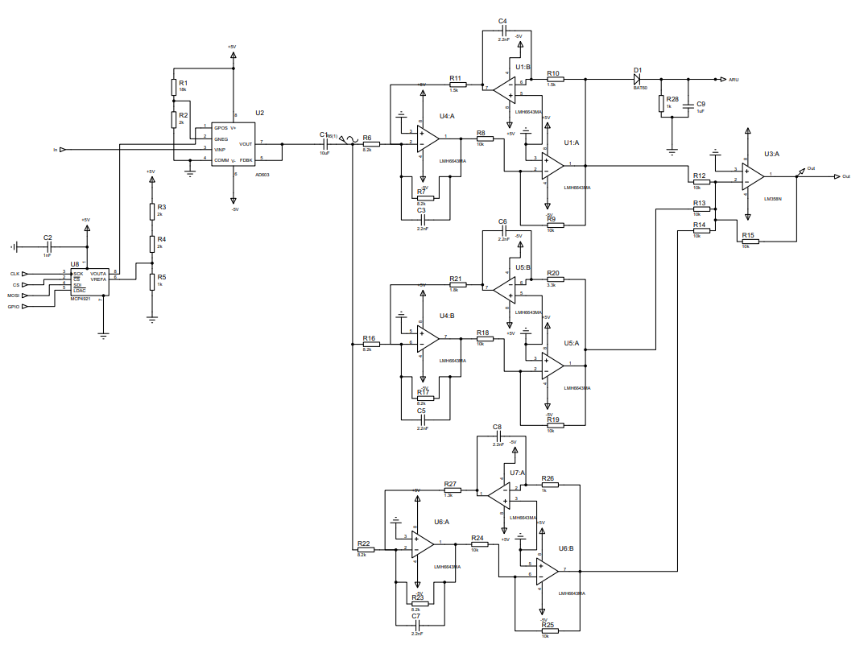

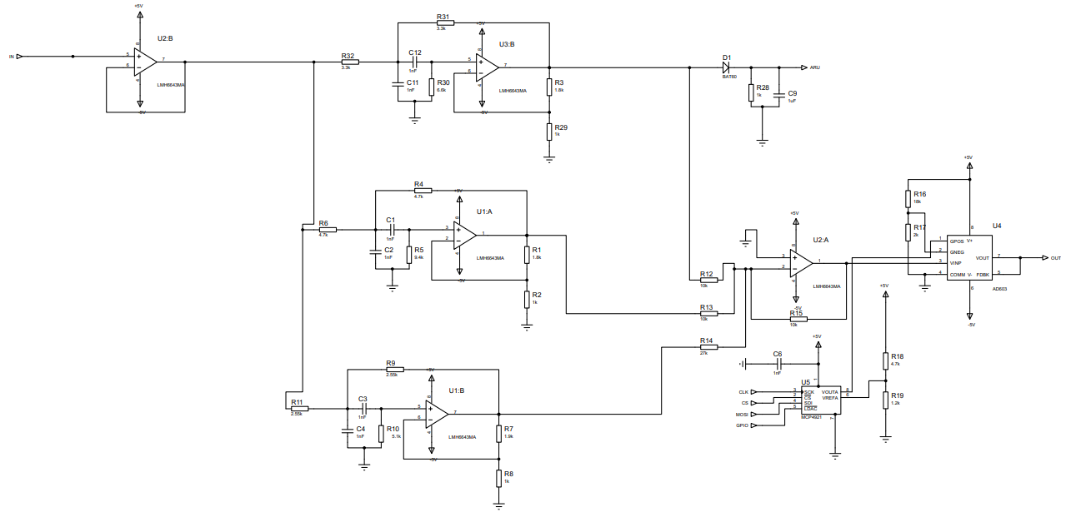

# Приложение Г

# Приложение Д

# Приложение Е

# Приложение Ж

# Приложение З